**TRƯỜNG ĐẠI HỌC TÀI NGUYÊN VÀ MÔI TRƯỜNG TP.HCM**

**KHOA HỆ THỐNG THÔNG TIN VÀ VIỄN THÁM**

-----🙞🙜🕮🙞🙜-----



**ĐỒ ÁN TỐT NGHIỆP**

**NGÀNH CÔNG NGHỆ THÔNG TIN**

**XÂY DỰNG PHẦN MỀM QUẢN LÝ**

**NHÀ HÀNG**

**Giảng viên hướng dẫn: ThS. Cao Hữu Thanh Vũ**

**Sinh viên thực hiện: Võ Trần Uy**

**Mã số sinh viên: 0850080053**

**Lớp: 08_ĐH_CNPM**

**Khóa: 2019-2023**

***TP. Hồ Chí Minh, tháng 1 năm 2024***

**TRƯỜNG ĐẠI HỌC TÀI NGUYÊN VÀ MÔI TRƯỜNG TP.HCM**

**KHOA HỆ THỐNG THÔNG TIN VÀ VIỄN THÁM**

-----🙞🙜🕮🙞🙜-----



**ĐỒ ÁN TỐT NGHIỆP**

**NGÀNH CÔNG NGHỆ THÔNG TIN**

**XÂY DỰNG PHẦN MỀM QUẢN LÝ**

**NHÀ HÀNG**

**Giảng viên hướng dẫn: ThS. Cao Hữu Thanh Vũ**

**Sinh viên thực hiện: Võ Trần Uy**

**Mã số sinh viên: 0850080053**

**Lớp: 08_ĐH_CNPM**

**Khóa: 2019-2023**

***TP. Hồ Chí Minh, tháng 1 năm 2024***

**MỞ ĐẦU**

Trong ngành kinh doanh nhà hàng, sự cạnh tranh luôn là vấn đề quan trọng và nó ngày càng trở nên khốc liệt hơn trong thời đại hiện tại, khi người tiêu dùng có nhiều lựa chọn hơn và có thể dễ dàng tìm kiếm thông tin về các nhà hàng trên internet. Để giành được sự chú ý và tạo được niềm tin từ khách hàng, các nhà hàng phải nỗ lực để nâng cao chất lượng dịch vụ và đáp ứng nhu cầu của khách hàng một cách tốt nhất.

Với việc sử dụng hệ thống quản lý và vận hành nhà hàng, các nhà hàng có thể đạt được nhiều lợi thế trong sự cạnh tranh. Hệ thống giúp quản lý đơn hàng, doanh thu, lợi nhuận, nguyên liệu tồn kho một cách hiệu quả hơn, giúp tiết kiệm thời gian quản lý và tối ưu hóa quy trình vận hành của nhà hàng. Hệ thống được ứng dụng công nghệ thời gian thực vào các chức năng như gọi món, thanh toán,… giúp khách hàng có được phục vụ nhanh chóng hơn và nhà hàng có thể đáp ứng nhu cầu của khách hàng một cách nhanh chóng và chính xác hơn*.*

Hệ thống cũng giúp quản lý cơ sở dữ liệu khách hàng, sản phẩm và đơn hàng một cách dễ dàng và thuận tiện hơn. Điều này giúp các nhà hàng có thể đưa ra các chính sách tiếp thị đích thực, tăng cường quảng cáo và tạo ra các chiến dịch khuyến mãi một cách tối ưu để thu hút khách hàng. Ngoài ra, thông qua dữ liệu được thu thập từ hệ thống, các nhà hàng cũng có thể nắm bắt được xu hướng và nhu cầu của khách hàng, từ đó đưa ra các chính sách phát triển sản phẩm và mở rộng thị trường một cách hiệu quả hơn. Vì vậy em đã quyết định thực hiện đề tài “***Xây dựng phần mềm quản lý nhà hàng***”.

Và đây là bài báo đồ án tốt nghiệp của em. Rất mong được Qúy thầy cô đánh giá, góp ý để em có thể rút kinh nghiệm và hoàn thiện hơn. Em xin chân thành cảm ơn!

**LỜI CẢM ƠN**

Để có thể hoàn thành đồ án Đồ án tốt nghiệp thành công, em vô cùng biết ơn và xin gửi lời cảm ơn chân thành đến Ban Giám Hiệu nhà trường: Trường Đại Học Tài Nguyên và Môi Trường TP.HCM, Quý thầy cô khoa Hệ Thống Thông Tin và Viễn Thám đã cung cấp cho em một môi trường học tập và nghiên cứu chuyên nghiệp, giúp em có được kiến thức và kinh nghiệm để hoàn thành đề tài này.

Đặc biệt em xin gửi lời tri ân đến thầy ThS. Cao Hữu Thanh Vũ là giảng viên hướng dẫn đã truyền đạt trực tiếp cho em những nghiệp vụ quan trọng, thực tế, những kiến thức cần thiết và quan trọng trong quá trình thực hiện đồ án này. Nhờ sự chỉ dẫn tận tình, chu đáo của thầy ThS. Cao Hữu Thanh Vũ, em đã có thể hoàn thành đề tài này một cách tốt nhất. Thầy ThS. Cao Hữu Thanh Vũ đã luôn sẵn sàng giúp đỡ và hỗ trợ em trong suốt quá trình nghiên cứu và xây dựng hệ thống, giúp em phát triển khả năng và nâng cao trình độ chuyên môn.

Trong quá trình thực hiện đồ án chắc hẳn em sẽ có nhiều vấn đề còn thiếu sót, em rất mong nhận được những sự cảm thông và góp ý để có thể hoàn thiện bản thân hơn.

Một lần nữa em xin trân thành cảm ơn!

**LỜI CAM ĐOAN**

Em xin cam đoan rằng đồ án tốt nghiệp với đề tài " Xây dựng phần mềm quản lý nhà hàng" là một công trình nghiên cứu độc lập, với sự hướng dẫn tận tình của giảng viên hướng dẫn là ThS. Cao Hữu Thanh Vũ. Tất cả nội dung và kết quả nghiên cứu trong đồ án này là thành quả của công việc của riêng em, và em cam đoan rằng chúng không bị ảnh hưởng bởi bất kỳ nguồn tài liệu nào khác. Em đã tuân thủ các nguyên tắc đạo đức và pháp luật liên quan đến việc sử dụng tài liệu tham khảo. Tất cả tài liệu tham khảo được sử dụng trong đồ án đã được trích dẫn và nêu rõ nguồn gốc trong mục "Tài liệu tham khảo" của báo cáo. Em cam đoan rằng việc sử dụng tài liệu tham khảo này là hợp pháp và tuân thủ quy định về bản quyền. Những kết quả nghiên cứu được trình bày trong đồ án này là trung thực và không chứa yếu tố sao chép, đạo nhái, hoặc vi phạm quyền sở hữu trí tuệ. Em đã thực hiện quy trình nghiên cứu và thu thập dữ liệu một cách trung thực và khách quan.

Em hiểu rằng nếu những lời cam đoan trên của em không chính xác, em sẽ chịu hoàn toàn trách nhiệm và sẵn sàng chấp nhận mọi hình thức kỷ luật từ khoa và nhà trường.

**Sinh viên thực hiện**

**VÕ TRẦN UY**

**NHẬN XÉT**

**(Giảng viên hướng dẫn)**

………………………………………………………………………………………………………………………………………………………………………………………………………………………………………………………………………………………………………………………………………………………………………………………………………………………………………………………………………………………………………………………………………………………………………………………………………………………………………………………………………………………………………………………………………………………………………………………………………………………………………………………………………………………………………………………………………………………………………………………………………………………………………………………………………………………………………………………………………………………………………………………………………………………………………………………………………………………………………………………………………………………………………………………………………………

**Kết luận: (Đồng ý hoặc Không đồng ý cho sinh viên nộp báo cáo)**

……………………………………………………………………………………………………………………………………………………………………………………

TP. Hồ Chí Minh, ngày….tháng….năm……

**GIẢNG VIÊN HƯỚNG DẪN**

*(ký tên)*

**ThS. CAO HỮU THANH VŨ**

**NHẬN XÉT**

**(Giảng viên phản biện)**

………………………………………………………………………………………………………………………………………………………………………………………………………………………………………………………………………………………………………………………………………………………………………………………………………………………………………………………………………………………………………………………………………………………………………………………………………………………………………………………………………………………………………………………………………………………………………………………………………………………………………………………………………………………………………………………………………………………………………………………………………………………………………………………………………………………………………………………………………………………………………………………………………………………………………………………………………………………………………………………………………………………………………………………………………………

**Kết luận: (Đồng ý hoặc Không đồng ý cho sinh viên nộp báo cáo)**

……………………………………………………………………………………………………………………………………………………………………………………

TP. Hồ Chí Minh, ngày….tháng….năm……

**GIẢNG VIÊN PHẢN BIỆN**

*(ký tên)*

**LỊCH LÀM VIỆC**

|  |  |  |
| --- | --- | --- |
| **THỜI GIAN** | **NỘI DUNG** | **ĐỊA ĐIỂM**  **THỰC HIỆN** |
| Tuần 1 | * Phân tích các chức năng của webapp * Xác định đối tượng * Thiết kế CSDL | Trường ĐH Tài Nguyên Và Môi Trường TP Hồ Chí Minh |
| Tuần 2 | * Hoàn thiện CSDL * Thiết kế giao diện | Trường ĐH Tài Nguyên Và Môi Trường TP Hồ Chí Minh |
| Tuần 3 | * Hoàn tất giao diện * Kết nối với CSDL | Trường ĐH Tài Nguyên Và Môi Trường TP Hồ Chí Minh |
| Tuần 4 | * Code các chứ năng danh mục (bao gồm danh mục nhóm thức ăn, thực đơn, nhóm hàng hóa, đơn vị tính…) | Trường ĐH Tài Nguyên Và Môi Trường TP Hồ Chí Minh |
| Tuần 5 | * Hoàn thiện và kiểm thử chức năng tuần 4 | Trường ĐH Tài Nguyên Và Môi Trường TP Hồ Chí Minh |
| Tuần 6 | * Code các chức năng quản lý quản lý yêu cầu gọi món, quản lý tiếp nhận món, quản lý phục vụ món, quản lý nhập kho, quản lý thanh toán, báo cáo doanh thu… | Trường ĐH Tài Nguyên Và Môi Trường TP Hồ Chí Minh |
| Tuần 7 | * Code tiếp chức năng tuần 6 | Trường ĐH Tài Nguyên Và Môi Trường TP Hồ Chí Minh |
| Tuần 8 | * Hoàn thiện và kiểm thử chức năng tuần 6 | Trường ĐH Tài Nguyên Và Môi Trường TP Hồ Chí Minh |
| Tuần 9 | * Code chức năng quản lý kho và định mức (quản lý nhập kho, xuất kho nguyên liệu, quản lý định mức nguyên liệu theo hàng hóa, …) | Trường ĐH Tài Nguyên Và Môi Trường TP Hồ Chí Minh |
| Tuần 10 | * Code tiếp chức năng tuần 7 | Trường ĐH Tài Nguyên Và Môi Trường TP Hồ Chí Minh |
| Tuần 11 | * Code tiếp chức năng tuần 7 | Trường ĐH Tài Nguyên Và Môi Trường TP Hồ Chí Minh |
| Tuần 12 | * Hoàn thiện và kiểm thử chức năng tuần 7 | Trường ĐH Tài Nguyên Và Môi Trường TP Hồ Chí Minh |
| Tuần 13 | * Code các chức năng báo công như báo cáo lợi nhuân, báo cáo tồn kho, báo cáo mức độ chênh lệch, báo cáo hiệu suất làm việc nhân viên,… | Trường ĐH Tài Nguyên Và Môi Trường TP Hồ Chí Minh |
| Tuần 14 | * Hoàn thiện và kiểm thử chức năng tuần 13 và fix bug tổng | Trường ĐH Tài Nguyên Và Môi Trường TP Hồ Chí Minh |
| Tuần 15 | * Hoàn thiện và nộp luận văn (word và ppt) | Trường ĐH Tài Nguyên Và Môi Trường TP Hồ Chí Minh |

**MỤC LỤC**

CHƯƠNG 1. TỔNG QUAN 1

1.1. Giới thiệu đề tài 1

1.2. Mục tiêu đề tài 1

1.3. Phạm vi đề tài 1

1.4. Đối tượng sử dụng 2

1.5. Phương pháp nghiên cứu 2

CHƯƠNG 2. CƠ SỞ LÝ THUYẾT 4

2.1. Lý thuyết 4

2.2. Kỹ thuật 4

2.2.1. Ngôn ngữ lập trình c# 4

2.2.2. HTML-CSS-JS 5

2.2.3. SQL Server 6

2.2.4. IDE Visual studio 7

2.2.5. Thư viện SignalR 7

2.2.6. Thư viện DataTable 9

2.3. Xây dựng mô hình ứng dụng 10

2.3.1. Luồng xử lý trong mô hình MVC 11

2.3.2. Ưu và nhược điểm của mô hình MVC 11

CHƯƠNG 3. CÀI ĐẶT THỬ NGHIỆM 12

3.1. Mô tả bài toán 12

3.1.1. Phương pháp thực hiện 12

3.1.2. Mô tả hệ thống 13

3.1.3. Đặc tả chức năng hệ thống 15

3.1.3.1. Chức năng đăng nhập/ đăng xuất 15

3.1.3.2. Chức năng quản lý danh mục nhóm thức ăn 15

3.1.3.3. Chức năng quản lý thực đơn 16

3.1.3.4. Chức năng quản lý danh mục sảnh 17

3.1.3.5. Chức năng quản lý danh mục tiểu khu 18

3.1.3.6. Chức năng quản lý danh mục bàn 19

3.1.3.7. Chức năng quản lý giá 20

3.1.3.8. Chức quản lý cài đặt ca làm việc 21

3.1.3.9. Chức năng quản lý lịch làm việc 21

3.1.3.10. Chức năng quản lý danh mục nhóm nhân viên 22

3.1.3.11. Chức năng quản lý danh mục nhân viên 23

3.1.3.12. Chức năng quản lý điểm đánh giá nhân viên 24

3.1.3.13. Chức năng quản ý danh mục nhóm hàng hóa 25

3.1.3.14. Chức năng quản lý hàng hóa 26

3.1.3.15. Chức năng quản lý danh mục nhà cung cấp 26

3.1.3.16. Chức năng quản lý danh mục đơn vị tính 27

3.1.3.17. Chức năng xuất kho 28

3.1.3.18. Chức năng xuất kho nguyên liệu 28

3.1.3.19. Chức năng nhập kho 29

3.1.3.20. Chức năng quản lý tồn kho 29

3.1.3.21. Chức năng quản lý định mức nguyên liệu theo món ăn 29

3.1.3.22. Chức năng Dự trù nhập kho nguyên vật liệu 30

3.1.3.23. Chức năng của thu ngân 30

3.1.3.24. Chức năng của nhà bếp 31

3.1.3.25. Chức năng của nhà kho 31

3.1.3.26. Chức năng báo cáo hóa đơn 31

3.1.3.27. Chức năng báo cáo độ chênh lệch nguyên liệu 32

3.1.3.28. Chức năng báo cáo chỉ tiêu doanh số 32

3.1.3.29. Chức năng báo cáo lợi nhuận 33

3.1.3.30. Chức năng báo cáo hiệu suất làm việc của nhân viên 33

3.1.3.31. Chức năng gọi món 33

3.1.3.32. Chức năng hóa đơn khách hàng 34

3.1.3.33. Chức năng xử lý yêu cầu gọi món 34

3.1.3.34. Chức năng phục vụ món 35

3.1.3.35. Chức năng hỗ trợ gọi món 35

3.2. Thiết kế hệ thống 36

3.2.1. Kiến trúc hệ thống 36

3.2.1.1. Sơ đồ ERD 36

3.2.1.2. Mô hình dữ liệu 38

3.2.1.3. Sơ đồ Usecase 40

3.2.1.4. Sơ đồ ClassDiagam 86

3.2.2. Thiết kế - Mô tả giao diện người dùng 87

3.3. Kết quả đạt được 90

3.3.1. Giao diện báo cáo lợi nhuận 90

3.3.2. Giao diện báo cáo chỉ tiêu doanh số 91

3.3.3. Giao diện đăng nhập 93

3.3.4. Giao diện báo cáo độ chênh lệch nguyên liệu 93

3.3.5. Giao diện báo cáo hiệu xuất làm việc của nhân viên 94

3.3.6. Giao diện quản lý thông tin cá nhân nhân viên 95

3.3.7. Giao diện menu nhà hàng 95

3.3.8. Giao diện gọi món của khách hàng 96

3.3.9. Giao diện hóa đơn của khách hàng 96

3.3.10. Giao diện nhân viên kho hàng 96

3.3.11. Giao diện nhân viên bếp 97

3.3.12. Giao diện thu ngân 97

3.3.13. Giao diện phục vụ 98

3.3.14. Giao diện order của phục vụ 98

3.3.15. Giao diện hỗ trợ gọi món của phục vụ 98

3.3.16. Giao diện quản lý 99

3.3.17. Giao diện danh mục hàng hóa 99

3.3.18. Giao diện quản lý giá theo sảnh 100

3.3.19. Giao diện quản lý xuất kho 101

3.3.20. Giao diện quản lý xuất kho nguyên liệu 101

3.3.21. Giao diện quản lý nhập kho 102

3.3.22. Giao diện quản lý tồn kho 103

3.3.23. Giao diện báo cáo hóa đơn 104

3.3.24. Giao diện định mức món ăn 105

3.3.25. Giao diện Dự trù nhập kho nguyên vật liệu 106

CHƯƠNG 4. KẾT LUẬN 107

4.1. Kết luận 107

4.2. Hướng phát triển 108

DANH MỤC TÀI LIỆU THAM KHẢO 109

**DANH MỤC HÌNH ẢNH**

Hình 2. 1. Ngôn ngữ lập trình C# 4

Hình 2. 2. Giới thiệu Html - Css - Js 5

Hình 2. 3. Giới thiệu SQL Server 6

Hình 2. 4. IDE Visual studio 7

Hình 2. 5. Thư viện SignalR 7

Hình 2. 6. Thư viện Datatables 9

Hình 2. 7. Xây dựng mô hình ứng dụng 10

Hình 2. 8. Luồng xử lý trong mô hình MVC 11

Hình 3. 1. Mô tả hệ thống 13

Hình 3. 2. Mô tả luồng dữ liệu quy trình phục vụ khách hàng theo thời gian thực. 14

Hình 3. 3. Sơ đồ ERD 36

Hình 3. 4. Sơ đồ mô hình dữ liệu chi tiết 38

Hình 3. 5. Sơ đồ Usecase tổng quát 40

Hình 3. 6. Use case đăng nhập/ đăng xuất 41

Hình 3. 7. Use case quản lý nhóm thức ăn 42

Hình 3. 8. Use case quản lý thực đơn 44

Hình 3. 9. Use case quản lý sảnh 46

Hình 3. 10. Use case quản lý tiểu khu 47

Hình 3. 11. Use case quản lý bàn 49

Hình 3. 12. Use case quản lý giá 50

Hình 3. 13. Use case quản lý ca làm việc 52

Hình 3. 14. Use case quản lý lịch làm việc 53

Hình 3. 15. Usecase quản lý nhóm nhân viên 55

Hình 3. 16. Use case quản lý nhân viên 57

Hình 3. 17. Usecase quản lý điểm đánh giá nhân viên 59

Hình 3. 18. Usecase quản lý nhóm hàng hóa 60

Hình 3. 19. Usecase quản lý hàng hóa 62

Hình 3. 20. Usecase quản lý nhà cung cấp 63

Hình 3. 21. Usecase quản lý đơn vị tính 65

Hình 3. 22. Usecase quản lý xuất kho/xuất kho nguyên liệu 66

Hình 3. 23. Usecase quản lý nhập kho 67

Hình 3. 24. Usecase quản lý tồn kho 68

Hình 3. 25. Usecase quản lý định mức nguyên liệu cho món ăn 69

Hình 3. 26. Usecase quản lý Dự trù nhập kho nguyên vật liệu 70

Hình 3. 27. Usecase thu ngân 71

Hình 3. 28. Usecase nhà bếp 72

Hình 3. 29. Usecase kho hàng 73

Hình 3. 30. Usecase gọi món 74

Hình 3. 31. Use case hóa đơn khách hàng 75

Hình 3. 32. Use case hỗ trợ gọi món 76

Hình 3. 33. Use case quản lý yêu cầu gọi món 78

Hình 3. 34. Use case thanh toán 79

Hình 3. 35. Use case phục vụ món 80

Hình 3. 36. Use case báo cáo 81

Hình 3. 37. Usecase báo cáo độ chênh lệch nguyên liệu 82

Hình 3. 38. Usecase báo cáo chỉ tiêu doanh số 83

Hình 3. 39. Usecase báo cáo lợi nhuận 84

Hình 3. 40. Usecase hiệu suất làm việc của nhân viên 85

Hình 3. 41. Sơ đồ Class Diagram 86

Hình 3. 42. Thiết kế giao diện khách hàng 87

Hình 3. 43. Thiết kế giao diện quản lý nhập kho 88

Hình 3. 44. Thiết kế giao diện quản lý định mức nguyên liệu theo món ăn 88

Hình 3. 45. Thiết kế giao diện quản lý tồn kho 89

Hình 3. 46. Thiết kế giao diện cho nhân viên bếp 89

Hình 3. 47. Giao diện báo cáo lợi nhuận theo dạng biểu đồ 90

Hình 3. 48. Giao diện báo cáo lợi nhuận theo dạng bảng 90

Hình 3. 49. Giao diện báo cáo chỉ tiêu doanh số món ăn theo dạng biểu đồ 91

Hình 3. 50. Giao diện báo cáo chỉ tiêu doanh số món ăn theo dạng bảng 91

Hình 3. 51. Giao diện báo cáo chỉ tiêu doanh số tiểu khu theo dạng biểu đồ 92

Hình 3. 52. Giao diện báo cáo chỉ tiêu doanh số tiểu khu theo dạng bảng 92

Hình 3. 53. Giao diện đăng nhập 93

Hình 3. 54. Giao diện báo cáo độ chênh lệch nguyên liệu theo đồ thị 93

Hình 3. 55. Giao diện báo cáo độ chênh lệch nguyên liệu theo bảng 94

Hình 3. 56. Giao diện báo cáo hiệu xuất nhân viên 94

Hình 3. 57. Giao diện quản lý thông tin cá nhân nhân viên 95

Hình 3. 58. Giao diện menu nhà hàng 95

Hình 3. 59. Giao diện gọi món của khách hàng 96

Hình 3. 60. Giao diện hóa đơn của khách hàng 96

Hình 3. 61. Giao diện nhân viên kho hàng 96

Hình 3. 62. Giao diện nhần viên bếp 97

Hình 3. 63.Giao diện nhân viên thu ngân 97

Hình 3. 64. Hóa đơn thanh toán 97

Hình 3. 65. Giao diện phục vụ 98

Hình 3. 66. Giao diệnr order của phục vụ 98

Hình 3. 67. Giao diện hỗ trợ gọi món 98

Hình 3. 68. Giao diện quản lý 99

Hình 3. 69. Giao diện danh mục hàng hóa 99

Hình 3. 70. Giao diện quản lý giá theo sảnh 100

Hình 3. 71. Giao diện thiết lập giá món theo sảnh 100

Hình 3. 72. Giao diện quản lý xuất kho 101

Hình 3. 73. Giao diện quản lý xuất kho nguyên liệu 101

Hình 3. 74. Giao diện quản lý nhập kho 102

Hình 3. 75. Giao diện lịch sử phiếu nhập kho 102

Hình 3. 76. Giao diện báo cáo tồn kho tổng hợp 103

Hình 3. 77. Giao diện báo cáo tồn kho chi tiết 103

Hình 3. 78. Giao diện báo báo 104

Hình 3. 79. Phiếu chi tiết hóa đơn 104

Hình 3. 80. Phiếu chi tiết hóa đơn 105

Hình 3. 81. Giao diện định mức món ăn 105

Hình 3. 82. Giao diện Dự trù nhập kho nguyên vật liệu 106

**DANH MỤC BẢNG**

Bảng 3. 1*.* Danh sách các bảng dữ liệu 39

Bảng 3. 2. Bảng mô tả use case đăng nhập/đăng xuất 41

Bảng 3. 3. Bảng mô tả use case quản lý nhóm thức ăn 42

Bảng 3. 4. Bảng mô tả use case quản lý thực đơn 44

Bảng 3. 5. Bảng mô tả use case quản lý sảnh 46

Bảng 3. 6. Bảng mô tả use case quản lý tiểu khu 48

Bảng 3. 7. Bảng mô tả use case quản lý bàn 49

Bảng 3. 8. Bảng mô tả use case quản lý giá 51

Bảng 3. 9. Bảng mô tả use case quản lý ca làm việc 52

Bảng 3. 10. Bảng mô tả use case quản lý lịch làm việc 53

Bảng 3. 11. Bảng mô tả use case quản lý nhóm nhân viên 55

Bảng 3. 12. Bảng mô tả use case quản lý nhân viên 57

Bảng 3. 13. Bảng mô tả use case quản lý điểm đánh giá nhân viên 59

Bảng 3. 14. Bảng mô tả use case quản lý nhóm hàng hóa 61

Bảng 3. 15. Bảng mô tả use case quản lý hàng hóa 62

Bảng 3. 16. Bảng mô tả use case quản lý nhà cung cấp 64

Bảng 3. 17. Bảng mô tả use case quản lý đơn vị tính 65

Bảng 3. 18. Bảng mô tả use case xuất kho/xuất nguyên liệu 67

Bảng 3. 19. Bảng mô tả use case nhập kho 68

Bảng 3. 20. Bảng mô tả use case tồn kho 69

Bảng 3. 21. Bảng mô tả use case định mức nguyên liệu cho món ăn 69

Bảng 3. 22. Bảng mô tả use case Dự trù nhập kho nguyên vật liệu 70

Bảng 3. 23. Bảng mô tả use case nhân viên thu ngân 71

Bảng 3. 24. Bảng mô tả use case nhân viên bếp 72

Bảng 3. 25. Bảng mô tả use case nhân viên kho hàng 73

Bảng 3. 26. Bảng mô tả use case gọi món của khách hàng 74

Bảng 3. 27. Bảng mô tả use case hóa đơn khách hàng 75

Bảng 3. 28. Bảng mô tả use case hỗ trợ gọi món 77

Bảng 3. 29. Bảng use case quản lý yêu cầu gọi món 78

Bảng 3. 30. Bảng mô tả use case thanh toán 79

Bảng 3. 31. Bảng mô tả use case phục vụ món 80

Bảng 3. 32. Bảng mô tả use case báo cáo 81

Bảng 3. 33. Bảng mô tả use case báo cáo độ chênh lệch nguyên liệu 82

Bảng 3. 34. Bảng mô tả use case báo cáo chỉ tiêu doanh số 83

Bảng 3. 35. Bảng mô tả use case báo cáo lợi nhuận 84

Bảng 3. 36. Bảng mô tả use case hiệu suất làm việc của nhân viên 85

**DANH MỤC VIẾT TẮT VÀ CHÚ THÍCH**

|  |  |
| --- | --- |
| HTML | Hyper Text Markup Language |
| CSS | Cascading Style Sheets |
| JS | JavaScript |
| MVC | Model-View-Controller |
| ERD | Entity Relationship Diagram |
| RDBMS | Relational Database Management System |
| UC | Use case |
| CSDL | Cơ sở dữ liệu |
| PDF | Portable Document Format |
| FORM | Formoterol |
| WEBAPP | Web Application |
| REQUEST | Yêu cầu hoặc truy vấn một thông tin cụ thể |
| USE CASE | Trường hợp sử dụng |
| Participating | Đối tượng |
| Flow of Events | Dòng sự kiện |
| Entry Condition | Điều kiện bắt đầu |
| Exit Condition | Điều kiện kết thúc |
| Quality Requirement | Yêu cầu chất lượng |
| Actor | Tác nhân |

**TÓM TẮT**

Đề tài "Xây dựng phần mềm quản lý nhà hàng" đặt ra nhiệm vụ quan sát và phân tích các khía cạnh quan trọng trong ngành nhằm tạo ra một giải pháp hiệu quả cho việc quản lý nhà hàng. Qua quan sát quy trình quản lý đặt bàn, gọi món, và tương tác của nhân viên, cũng như nghiên cứu về các ứng dụng liên quan, đề tài nhắm đến việc xác định xu hướng và cơ hội cải thiện trong lĩnh vực này.

Thu thập dữ liệu từ người dùng và quản lý, sau đó phân tích và tổng hợp thông tin, giúp nhận diện nhu cầu chung và đặc biệt trong quản lý nhà hàng. Dựa trên kết quả này, phần mềm sẽ được thiết kế với các tính năng quan trọng như quản lý đặt bàn, thực đơn, quy trình gọi món, định mức nguyên liệu, báo cáo chệnh lệch nguyên liệu... .Ứng dụng công nghệ thời gian thực vào các chức năng giúp cải thiện quy trình phục vụ nâng cao trải nghiệm khách hàng. Các yếu tố kỹ thuật cũng được xem xét, bao gồm lựa chọn ngôn ngữ lập trình và môi trường triển khai để đảm bảo tính ổn định và hiệu quả của phần mềm. Sự áp dụng các phương pháp phát triển phần mềm giúp đảm bảo quá trình phát triển diễn ra thuận lợi và mang lại một giải pháp quản lý nhà hàng toàn diện và hiệu quả.

# **CHƯƠNG 1. TỔNG QUAN**

* 1. **Giới thiệu đề tài**

Đề tài "Xây dựng phần mềm quản lý nhà hàng" là một ứng dụng web được thiết kế để giúp các nhà hàng quản lý và vận hành các hoạt động kinh doanh của mình một cách hiệu quả hơn. Ứng dụng này cung cấp cho các nhà hàng một hệ thống quản lý đơn hàng, sản phẩm giúp cho quá trình vận hành nhà hàng được tổ chức một cách chuyên nghiệp và hiệu quả. Với các chức năng tiêu biểu như chức năng gọi món và thanh toán tại bàn được ứng dụng công nghệ thời gian thực, quản lý nhân viên, lịch làm việc, báo cáo thống kê, quản lý xuất nhập kho, tồn kho, định mức nguyên liệu. Ngoài ra hệ thống được tối ưu đượcG nhiều công đoạn trong quá trình vận hành, công việc được phân chia có tổ chức giữa các bộ phận, giúp cho các nhà hàng có thể quản lý và vận hành hoạt động kinh doanh một cách dễ dàng và hiệu quả, tăng cường khả năng cạnh tranh trên thị trường và tối ưu hóa quá trình phục vụ khách hàng.

* 1. **Mục tiêu đề tài**

Để giải quyết các thách thức và nhu cầu trong hoạt động kinh doanh của các nhà hàng, việc xây dựng một ứng dụng WebApp quản lý và vận hành nhà hàng là cần thiết. Với ứng dụng này, các nhà hàng có thể quản lý và vận hành các hoạt động kinh doanh của mình một cách hiệu quả hơn, tăng cường khả năng cạnh tranh trên thị trường, nâng cao chất lượng dịch vụ, cải thiện trải nghiệm khách hàng và đáp ứng các yêu cầu của thị trường.

Một số thách thức trong việc quản lý và vận hành nhà hàng bao gồm: việc quản lý số lượng khách hàng đông đảo, xử lý đơn hàng và thanh toán nhanh chóng và chính xác, quản lý nhân viên và lịch làm việc, giảm thiểu sai sót trong quá trình vận hành, tăng cường chất lượng dịch vụ, và thu thập dữ liệu để phân tích và quản lý kinh doanh.

Để giải quyết các thách thức này, ứng dụng WebApp quản lý và vận hành nhà hàng sẽ giúp cho các nhà hàng quản lý các hoạt động kinh doanh của mình một cách hiệu quả hơn. Với các chức năng tiêu biểu như quản lý đơn hàng và sản phẩm, quản lý nhân viên, lịch làm việc, báo cáo thống kê, hệ thống giúp cho các nhà hàng tổ chức và quản lý các hoạt động kinh doanh của mình một cách chuyên nghiệp và hiệu quả.

* 1. **Phạm vi đề tài**

Phạm vi của đề tài "Xây dựng phần mềm quản lý nhà hàng" bao gồm các chức năng và tính năng cơ bản của một hệ thống quản lý nhà hàng. Cụ thể, đề tài này sẽ tập trung vào các tính năng quản lý đơn hàng, sản phẩm, quản lý nhân viên, lịch làm việc và báo cáo thống kê. Ngoài ra, hệ thống cũng sẽ hỗ trợ các chức năng gọi món và thanh toán tại bàn để tăng tính tiện lợi và tối ưu hóa quá trình vận hành của nhà hàng.

Đồng thời, đề tài cũng sẽ tập trung vào việc xây dựng một giao diện người dùng thân thiện và dễ sử dụng để giúp cho người dùng có thể sử dụng ứng dụng một cách dễ dàng và nhanh chóng. Tạo ra một ứng dụng web đơn giản và hiệu quả để quản lý và vận hành các hoạt động kinh doanh của nhà hàng một cách chuyên nghiệp và hiệu quả hơn.

* 1. **Đối tượng sử dụng**

Đối tượng sử dụng sẽ bao gồm như sau:

Quản lý: là người quản lý hoạt động của nhà hàng, sử dụng các chức năng quản lý như quản lý thực đơn, quản lý giá ……

Khách hàng: là đối tượng chính sử dụng phần giao diện khách hàng, sử dụng các chức năng gọi món và thanh toán tại bàn..

Nhân viên bếp: là đối tượng sử dụng phần giao diện bếp và sử dụng một số chức năng như quản lý yêu cầu gọi món …

Nhân viên kho hàng: là đối tượng sử dụng phần giao diện kho hàng và sử dụng một số chức năng như xử lý các yêu cầu sử dụng hàng hóa…

Nhân viên phục vụ: là đối tượng sử dụng phần giao diện phục vụ và sử dụng một số chức năng như phục vụ món, chức năng hỗ trợ gọi món…

Nhân viên thu ngân: là đối tượng sử dụng phần giao diện thu ngân và sử dụng một số dịch vụ như thanh toán…

## **Phương pháp nghiên cứu**

Để xây dựng phần mềm quản lý nhà hàng, em đã tiến hành quan sát và phân tích các khía cạnh quan trọng trong ngành. Nhưng điều này bao gồm theo dõi cách nhân viên và quản lý tương tác với phần mềm, quy trình quản lý yêu cầu gọi món, cũng như cách dịch vụ khách hàng được cung cấp. Đồng thời, tìm hiểu về các ứng dụng liên quan trong ngành nhằm xác định ưu điểm, nhược điểm, và cơ hội cải thiện. Ví dụ, em đã nghiên cứu các phần mềm quản lý đặt bàn và gọi món để hiểu cách họ tương tác với người dùng và cách họ quản lý dữ liệu đặt bàn, thực đơn, và thanh toán.

Sau khi thu thập dữ liệu từ các phương pháp trên, em đã tiến hành phân tích tổng hợp để xác định các xu hướng và đánh giá ý kiến từ người dùng và quản lý nhà hàng. Điều này sẽ giúp em xác định các nhu cầu chung và khác biệt trong lĩnh vực quản lý nhà hàng, từ đó xây dựng các tính năng và chức năng quan trọng cho phần mềm của mình.

Sau khi xác định được các tính năng và đối tượng quan trọng, em cần thiết kế cơ sở dữ liệu để lưu trữ thông tin về đặt bàn, thực đơn, thông tin khách hàng, và các dữ liệu khác liên quan đến hoạt động quản lý nhà hàng. Trong giai đoạn này, nghiên cứu và chọn lựa ngôn ngữ lập trình và môi trường triển khai phù hợp để xây dựng phần mềm quản lý nhà hàng. Một môi trường phù hợp và hỗ trợ nhiều tính năng sẽ giúp quá trình phát triển trở nên thuận tiện hơn. Các phương pháp phát triển phần mềm cũng có thể được áp dụng để đảm bảo tính ổn định và hiệu quả của phần mềm quản lý nhà hàng.

# **CHƯƠNG 2. CƠ SỞ LÝ THUYẾT**

## **Lý thuyết**

Mục đích xây dựng ứng dụng nhằm rút ngắn đi các giai đoạn trong khâu chọn món cũng như gọi món và rút ngắn thời gian thời đợi của khách hàng, đem lại cho khách hàng sự hài lòng, giúp chủ nhà hàng quản lý nhà hàng một cách dễ dàng, thuận tiện, hiệu quả hơn. Để xây dựng được ứng dụng này, công việc đầu tiên là tìm hiểu cách vận hành của một nhà hàng truyền thống, tìm hiểu nghiệp vụ quản lý nhà hàng, đọc và nghiên cứu tài liệu để đưa ra các giải pháp mới tối ưu hơn nhằm cải thiện năng suất hiệu quả hơn. Từ đó lên ý tưởng về ứng dụng và bắt đầu phát triển ứng dụng

## **Kỹ thuật**

Về kỹ thuật để xây dựng trang web thì sau đây là một số kỹ thuật và công nghệ được áp dụng:

* Ngôn ngữ lập trình: Sử dụng ngôn ngữ C#, HTML – CSS, Javascript.
* Phần mềm: Sử dụng các phần mềm như Visual Studio 2019, SQL Server, Google Chrome…
* Ngoài ra còn sử dụng nhiều công cụ như: Chrome DevTools, Terminal, Nuget Package Manager, GitHub, …

### Ngôn ngữ lập trình c#

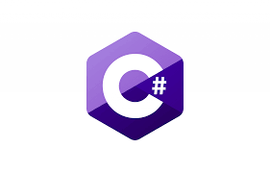

Hình 2. 1. Ngôn ngữ lập trình C#

C Sharp hay còn được biết đến với tên gọi viết tắt C#, là dạng ngôn ngữ lập trình được phát triển và sản xuất bởi Microsoft, được xây dựng trên nền tảng của C++ và Java (2 loại ngôn ngữ mạnh hiện nay), ra mắt chính thức vào 2001 [7] [8] [9] [10].

C# – một ngôn ngữ lập trình về khoa học máy tính (computer science), là một ngôn ngữ được sử dụng để viết các hệ thống phần mềm.

C# tận dụng được hết các khả năng vượt trội mang đến cho người sử dụng sự tiện lợi, dễ dàng. C# chạy trên nền tảng của Microsoft, có sự hỗ trợ của .NET framework.

Bên cạnh đó, C# phát huy được tối đa những ưu điểm tốt nhất của C và C++, có thể sử dụng để lập trình ra một ứng dụng bất kỳ và đều thực hiện được trên hầu hết các thiết bị di động [8] [9].

Hiện nay, C# đang loại ngôn ngữ được đông đảo người dùng sử dụng và được đánh giá là loại ngôn ngữ mang tính hiện đại, trở thành loại ngôn ngữ phổ biến trên thế giới.

C# có nhiều tính năng hữu ích, bao gồm cú pháp đơn giản và dễ hiểu, hỗ trợ đa kế thừa, giao diện, xử lý ngoại lệ, đóng gói và tính năng tự động quản lý bộ nhớ. C# cũng có nhiều thư viện chuẩn và bên thứ ba cho phép lập trình viên xây dựng các ứng dụng phức tạp một cách dễ dàng hơn[7] [10].

C# có một cộng đồng lớn, nhiều tài liệu và các trang web hướng dẫn trực tuyến được cung cấp bởi Microsoft và cộng đồng phát triển. Vì vậy, học và sử dụng C# là một lựa chọn tốt cho các lập trình viên mới bắt đầu hoặc các chuyên gia phát triển phần mềm.

### HTML-CSS-JS



Hình 2. 2. Giới thiệu Html - Css - Js

**HTML“HyperText Markup Language”** là một ngôn ngữ được thiết kế ra để tạo nên các trang web với các mẩu thông tin được trình bày trên World Wide Web [1]. Cùng với CSS và JavaScript, HTML tạo ra bộ ba nền tảng kỹ thuật cho các website.

**CSS** là viết tắt của cụm từ “Cascading Style Sheets”, tạm dịch: ngôn ngữ tạo phong cách cho trang web. Ngôn ngữ lập trình này quy định cách các thành phần HTML của trang web thực sự sẽ xuất hiện trên frontend như thế nào [4].

**JavaScript (JS)** có tác dụng giúp chuyển website từ trạng thái tĩnh sang động, tạo tương tác để cải thiện hiệu suất máy chủ và nâng cao trải nghiệm người dùng [1]. Hiểu đơn giản, JavaScript là ngôn ngữ được sử dụng rộng rãi khi kết hợp với HTML/CSS để thiết kế web động [6]. Sự kết hợp của bộ ba HTML-CSS-JS là sự kết hợp mạnh mẽ tạo nên giao các giao diện mạnh hiện nay, ở bất cứ ứng dụng hay website nào đều có mặt của chúng và chưa có công nghệ nào có thể thay thế.

### SQL Server

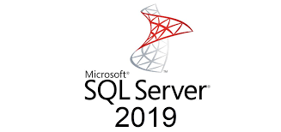

Hình 2. 3. Giới thiệu SQL Server

SQL Server là một hệ quản trị cơ sở dữ liệu quan hệ (Relational Database Management System (RDBMS) ) sử dụng câu lệnh SQL (Transact-SQL) để trao đổi dữ liệu giữa máy Client và máy cài SQL Server [5]. Một RDBMS bao gồm databases, database engine và các ứng dụng dùng để quản lý dữ liệu và các bộ phận khác nhau trong RDBMS. SQL Server được phát triển và tiếp thị bởi Microsoft.

SQL Server hoạt động độc quyền trên môi trường Windows trong hơn 20 năm. Năm 2016, Microsoft đã cung cấp phiên bản trên Linux. SQL Server 2017 ra mắt vào tháng 10 năm 2016 chạy trên cả Windows và Linux, SQL Server 2019 sẽ ra mắt trong năm 2019 [5].

SQL Server được tối ưu để có thể chạy trên môi trường cơ sở dữ liệu rất lớn (Very Large Database Environment) lên đến Tera-Byte và có thể phục vụ cùng lúc cho hàng ngàn user. SQL Server có thể kết hợp “ăn ý” với các server khác như Microsoft Internet Information Server (IIS), E-Commerce Server, Proxy Server….

### IDE Visual studio



Hình 2. 4. IDE Visual studio

Visual Studio được hiểu là một hệ thống bao gồm tất cả những gì có liên quan đến phát triển ứng dụng như trình chỉnh sửa mã, thiết kế, gỡ lỗi, viết code hay chỉnh sửa thiết kế, ứng dụng một cách dễ dàng và nhanh chóng [9]. Có thể nói đây là một phần mềm hỗ trợ đắc lực đối với dân lập trình trong việc lập trình website.Visual Studio cho phép người dùng có khả năng thiết kế và trải nghiệm giao diện như khi phát triển ứng dụng.

Visual Studio được thiết lập vào năm 1997 và thuộc quyền sở hữu bởi Microsoft, ông lớn này đã cho ra mắt hai phiên bản của Visual Studio là Professional và Enterprise [9]. Ban đầu phần mềm này có tên là Project Boston, nhưng sau đó được đổi tên lại vì được tích hợp thêm các công cụ phát triển và đóng gói sản phẩm duy nhất.

Trải qua quãng thời gian dài với nhiều phiên bản khác nhau, Visual Studio được chính thức phát hành vào tháng 7 năm 2015 [9].

* + 1. **Thư viện SignalR**



Hình 2. 5. Thư viện SignalR

SignalR là một thư viện phần mềm miễn phí và mã nguồn mở được phát triển bởi Microsoft, cho phép phát triển các ứng dụng web và ứng dụng thời gian thực sử dụng giao thức WebSocket [8] [9]. Thư viện này cung cấp các API cho phép thiết lập kết nối giữa máy khách (client) và máy chủ (server) để truyền tải dữ liệu theo thời gian thực. SignalR hỗ trợ việc xử lý các sự kiện, thông báo đẩy, phát sóng (broadcasting) và truyền tải dữ liệu giữa các máy khách. Nó cho phép phát triển các ứng dụng web với khả năng tương tác và hiển thị dữ liệu nhanh chóng và mượt mà, mà không cần phải tải lại trang web hoặc thực hiện các yêu cầu HTTP mới[9]. SignalR được tích hợp sẵn trong các framework phát triển web như ASP.NET và .NET Core, và hỗ trợ nhiều ngôn ngữ lập trình khác nhau như C#, JavaScript và TypeScript.

***\*Tính chất và đặc điểm của thư viện SignalR***

* Tính chất thời gian thực: SignalR cho phép truyền tải dữ liệu giữa các máy khách (client) và máy chủ (server) theo thời gian thực, giúp cải thiện trải nghiệm người dùng của các ứng dụng web.
* Tính chất đa nền tảng: SignalR có khả năng hoạt động trên nhiều nền tảng khác nhau, bao gồm Windows, Linux và MacOS.
* Tính chất tương tác trực tiếp: SignalR cho phép các máy khách và máy chủ tương tác với nhau một cách trực tiếp, giúp giảm thời gian chờ đợi và tăng tính tương tác của ứng dụng web.
* Tính chất linh hoạt: SignalR cho phép phát triển các ứng dụng web với khả năng tương tác và hiển thị dữ liệu một cách linh hoạt và tùy chỉnh, đồng thời hỗ trợ nhiều ngôn ngữ lập trình khác nhau như C#, JavaScript và TypeScript.
* Tính chất dễ sử dụng: SignalR cung cấp các API đơn giản và dễ sử dụng, giúp người phát triển có thể nhanh chóng tích hợp các tính năng của SignalR vào các ứng dụng web của mình.
* Đặc điểm hỗ trợ đa kết nối: SignalR hỗ trợ nhiều loại kết nối như WebSocket, Server-Sent Events (SSE), Long Polling, và Forever Frame, giúp tối ưu hóa việc truyền tải dữ liệu trong các môi trường mạng khác nhau.

### Thư viện DataTable



Hình 2. 6. Thư viện Datatables

DataTable là một thư viện JavaScript mạnh mẽ và tùy biến cho việc tạo bảng dữ liệu trực quan. Nó cung cấp một số tính năng như:

* Sắp xếp: Cho phép sắp xếp dữ liệu theo cột bất kỳ.
* Tìm kiếm: Cung cấp tìm kiếm nhanh cho dữ liệu bằng cách so sánh với các giá trị trong cột.
* Phân trang: Hỗ trợ phân trang dữ liệu để giảm số lượng dữ liệu được hiển thị trên một trang.
* Tùy chỉnh cột: Cho phép tùy chỉnh hiển thị cột dữ liệu theo nhu cầu của người dùng.
* Nhiều ngôn ngữ hỗ trợ: DataTable hỗ trợ nhiều ngôn ngữ, bao gồm tiếng Anh, Tiếng Pháp, Tiếng Đức và nhiều ngôn ngữ khác.
* Tùy chỉnh giao diện: Giao diện của DataTable có thể tùy chỉnh để phù hợp với nhu cầu giao diện của người dùng.

DataTable có thể kết hợp với các framework front-end như React, Angular, Vue và nhiều hơn nữa để tạo các ứng dụng web phức tạp với các tính năng tùy chỉnh và tùy chọn của người dùng.

## **Xây dựng mô hình ứng dụng**

Mô hình xây dựng ứng dụng này dựa trên mô hình ba lớp MVC (Model – View – Controller).

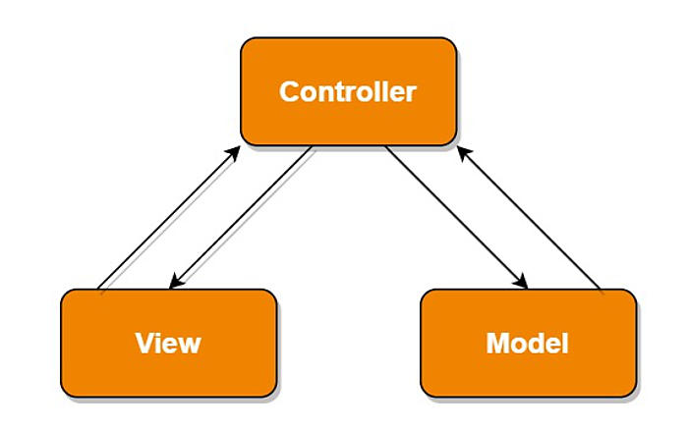

Hình 2. 7. Xây dựng mô hình ứng dụng

MVC là một mẫu kiến trúc phần mềm để tạo lập giao diện người dùng trên máy tính. MVC chia một ứng dụng thành ba phần tương tác được với nhau để tách biệt giữa cách thức mà thông tin được xử lý nội hàm và phần thông tin được trình bày và tiếp nhận từ phía người dùng. Mô hình MVC giúp phát triển phần mềm một cách cô lập các nguyên tắc và nghiệp vụ và giao diện người dùng một cách rõ ràng hơn, thuận lợi cho việc phát triển và bảo trì.

• Model là thành phần tượng trưng cho dữ liệu của hệ thống phần mềm. nó là nơi tương tác trực tiếp với dữ liệu hoặc hệ quản trị cơ sở dữ liệu. Nó bao gồm các class chứa các phương thức kết nối với database, truy vấn, thêm/xóa/sửa dữ liệu.

• View là thành phần tượng trung cho giao diện tương tác trực tiếp với người dùng. nó được cấu tạo từ những file HTML, CSS,... và đảm nhận việc hiển thị dữ liệu.

• Controller là thành phần được gọi là bộ điểu khiển. Nó làm nhiệm vụ xử lý logic, xử lý các yêu cầu từ phía người dùng người dùng, làm trung gian kết nối giữa Model và View.

### Luồng xử lý trong mô hình MVC

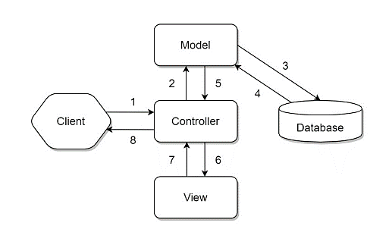

Hình 2. 8. Luồng xử lý trong mô hình MVC

* Đầu tiên, client sẽ gửi một request tới server thông qua Controller.
* Controller tiếp nhận request, và xử lý luồng đi tiếp theo của yêu cầu. Trong trường hợp chỉ chuyển từ trang này sang trang khác mà không yêu cầu gửi và nhận dữ liệu thì lúc này Controller sẽ redirect(chuyển hướng) lại cho browser và kết thúc luồng. Lúc này luồng xử lý sẽ đi theo thứ tự 1>6>7> 8.
* Nếu request của người dùng yêu cầu phải xử lý dữ liệu thì Controller gọi xuống Model để lấy dữ liệu. Lúc này Model sẽ tương tác với database để lấy dữ liệu, dữ liệu được Model gửi về Controller, Controller gọi đến View phù hợp với request kèm theo dữ liệu cho View, View sẽ lắp dữ liệu tương ứng vào HTML và gửi lại một HTML cho Controller sau khi thực hiện xong nhiệm vụ của mình. Cuối cùng Controller sẽ trả kết quả về Browser. Lúc này luồng xử lý sẽ đi từ 1 > 2 > 3 > 4 > 5 > 6 > 7 > 8.
* Nếu request của người dùng chỉ yêu cầu dữ liệu nhưng không chuyển trang thì thay vì Controller sẽ trả dữ liệu về cho View thì Controller sẽ respone lại cho trình duyệt thông qua API, dữ liệu trả về thường sẽ là dạng JSON. Luồng xử lý lúc này sẽ là 1 > 2 > 3 > 4 > 5 > 8.

### Ưu và nhược điểm của mô hình MVC

Ưu điểm: Tạo mô hình chuẩn cho đề tài, giúp cho việc tiếp cận với ứng dụng dễ dàng hơn. Trình tự xử lý rõ ràng, nhiệm vụ riêng biệt, độc lập với các thành phần khác và các thành phần có thể tương tác được với nhau. Source code được tách bạch rõ ràng nên việc bảo trì code sẽ dễ dàng hơn.

Nhược điểm: Model sẽ phải xử lý rất nhiều nếu dữ liệu lớn và phức tạp. Đối với cái mô hình ứng dụng lớn và có độ phức tạp cao thì có lẽ MVC không còn khả dụng.

# **CHƯƠNG 3. CÀI ĐẶT THỬ NGHIỆM**

## **Mô tả bài toán**

Hiện nay, các nhà hàng quy mô vừa và nhỏ thường gặp khó khăn trong việc quản lý các hoạt động kinh doanh do chủ yếu dựa vào ghi chép thủ công. Điều này dẫn đến một số vấn đề như:

* Khó khăn trong việc theo dõi đặt bàn và phục vụ khách hàng.
* Mất nhiều thời gian cho việc kiểm kê hàng hóa, nhập kho.
* Không có thống kê cụ thể về doanh thu và chi phí kinh doanh.

Đáp ứng nhu cầu đó nên việc tạo ra một phần mềm giúp hỗ trợ việc vận hành và quản lý một nhà hàng với quy mô vừa và nhỏ nói chung và với một nhà hàng ẩm thực nói riêng là cần thiết. Đề tài “Xây dựng phần mềm quản lý nhà hàng” đáp ứng được nhu cầu của người quản lý và hỗ trợ nhân viên nhà hàng trong quá trình làm việc tại nhà hàng.

### Phương pháp thực hiện

Để thực hiện đề tài xây dựng phần mềm quản lý nhà hàng, phương pháp thực hiện sẽ bao gồm các bước quan trọng để đảm bảo tính hiệu quả và ổn định của sản phẩm. Đầu tiên, em sẽ tiến hành quan sát chi tiết về quy trình quản lý nhà hàng, tập trung vào các khâu đặt bàn, gọi món, và tương tác giữa nhân viên và khách hàng.

Sau đó, em sẽ tiến hành nghiên cứu về các ứng dụng quản lý nhà hàng hiện có để hiểu rõ ưu điểm, nhược điểm, và xu hướng trong ngành. Thông qua việc thu thập dữ liệu từ người dùng và quản lý nhà hàng, em sẽ tiến hành phân tích chi tiết, tổng hợp thông tin để xác định nhu cầu chung và khác biệt trong quản lý nhà hàng. Với cơ sở dữ liệu đã được thiết kế để lưu trữ thông tin đặt bàn, thực đơn, và khách hàng, em sẽ tiếp tục lựa chọn ngôn ngữ lập trình và môi trường triển khai phù hợp, từ đó tạo ra một phần mềm quản lý nhà hàng đáp ứng đầy đủ các yêu cầu và nhu cầu của ngành.

### Mô tả hệ thống

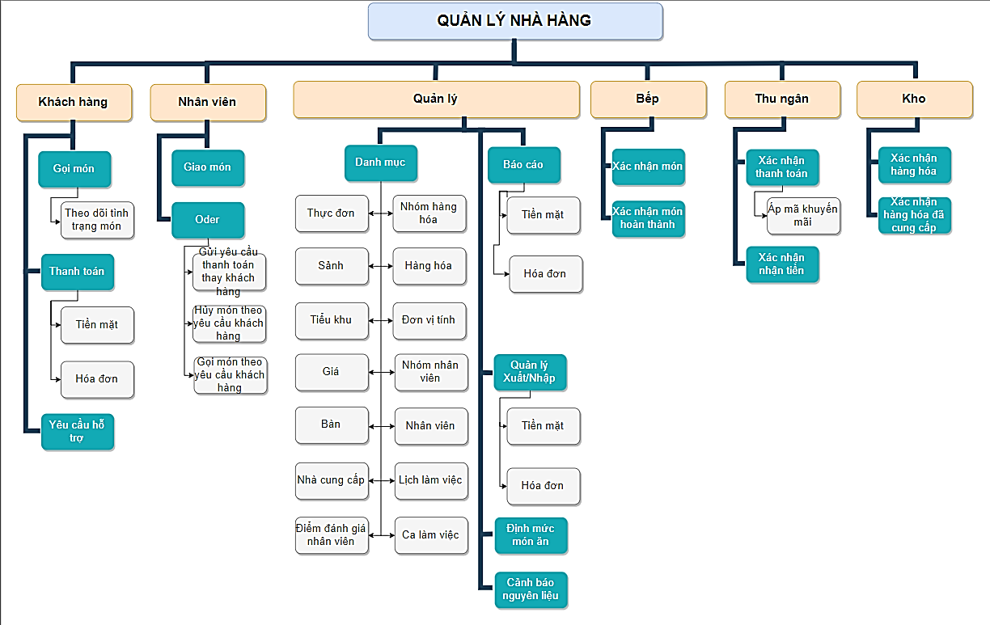

Hình 3. 1. Mô tả hệ thống

Người dùng của hệ thống này sẽ bao gồm 3 Actor là: Quản lý và nhân viên và khách hàng. Đối với nhân viên sẽ chia ra nhiều nhóm nhân viên vừa làm thực hiện chức năng tương ứng với mỗi nghiệp vụ hệt thống.

Hệ thống xác thực trên thời gian thực (Realtime) nên mỗi chức năng sẽ được liên kết với nhau qua nhiều màn hình của các nhóm nhân viên có chung liên kết các chức năng với nhau. Ví dụ: Khách hàng gọi món hoặc nhờ nhân viên gọi món (món ăn và đồ uống), ngay lập tức màn hình hình của nhân viên nhà bếp sẽ được hiển thị những món ăn và số lượng theo thông tin bàn, khu vực đã được khách gọi, song song đó ở nhân viên kho hàng cũng sẽ được hiển thị các đồ uống có thông tin tương tự. Sau khi được yêu cầu, nhân viên bếp và kho sẽ xác nhận yêu cầu của khác trước khi chế biến món ăn, sau khi món ăn được hoàn thành nhân viên bếp hoặc kho sẽ xác nhận hoàn thành món ăn, đồng thời thông tin món ăn được hoàn thành sẽ hiển thị ở màn hình của nhân viên phục vụ, sau khi nhận món ăn đã hoàn thành từ bếp nhân viên phục vụ nhanh chóng di chuyển tiếp thực món ăn đúng với số bàn mà khách đang ngồi; Khi khách hàng gửi yêu cầu thanh toán hoặc nhờ nhân viên phục vụ gửi yêu cầu thanh toán giúp, yêu cầu thanh toán sẽ được hiển thị ở màn hình thu ngân, thu ngân xác thực hóa đơn cho khách, sau khi nhận đủ tiền tiếp tục xác thực đã nhận tiền và in hóa đơn cho khách.

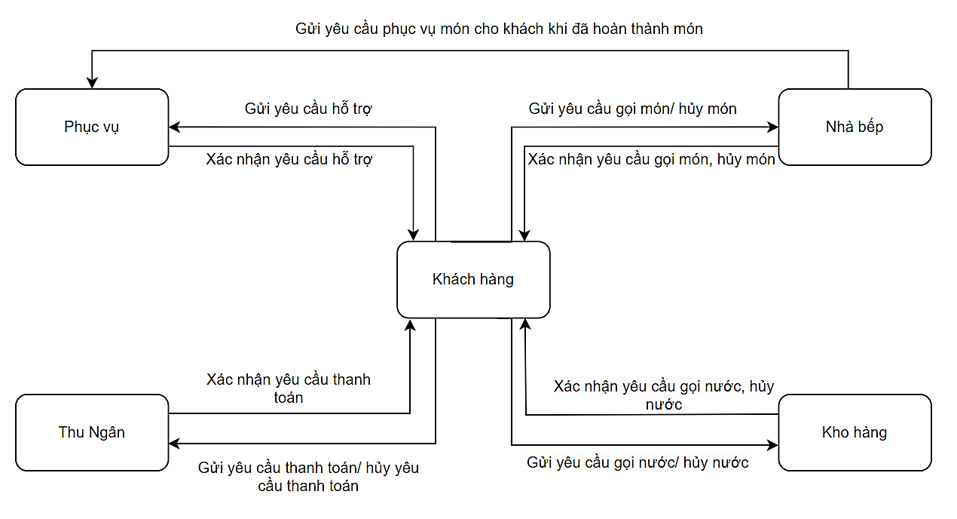

Hình 3. 2. Mô tả luồng dữ liệu quy trình phục vụ khách hàng theo thời gian thực.

Quản lý là người nắm toàn quyền, điều hành các hoạt động của nhà hàng, các thông tin về nhân viên, lịch làm, ca làm, các khu vực, tiểu khu, bàn đều phải được xác thực qua các chức năng tương ứng trong danh mục với vai trò quản lý.

Dự trù nhập kho nguyên vật liệu là chức năng báo cáo số lượng các nguyên liệu cần sử dụng và đang có (trong kho tồn) để chế biến món ăn. Mục đích của chức năng sẽ cho quản lý biết đang thiếu những nguyên liệu gì với số lượng bao nhiêu để thống kê lại, tiến hành thực hiện quá trình nhập hàng phù hợp với quy mô, mô hình kinh doanh nhà hàng.

Mỗi loại món ăn sẽ có một công thức riêng và công thức này được người quản lý thiết lập với loại nguyên liệu và số lượng tương ứng, chức năng này được gọi là định mức món ăn. Vì vậy, khi bán hàng thì đối với mỗi loại món ăn với số lượng khác nhau được bán thì nguyên liệu tồn trong kho sẽ được trừ tương ứng dựa vào công thức được thiết lập và số lượng món được bán.

Nhập/xuất dựa trên tình hình kinh doanh của nhà hàng để quản lý thực hiện. Ngoài ra còn có quản lý tồn kho, quản lý các thông tin hàng hóa, nguyên liệu được thống kê dựa trên quá trình xuất, nhập của nhà hàng.

Báo cáo là chức năng gồm nhiều mục đích báo cáo khác nhau dựa trên những thông tin tương ứng với mẫu báo cáo. Báo cáo tổng sẽ báo cáo tính trạng doanh thu theo dữ liệu sảnh, khu vực trong mốc thời gian, người quản lý có thể in báo cáo theo PDF, Excel tùy lựa chọn. Báo cáo độ chênh lệch nguyên liệu dựa trên thiết lập món trong trong quá trình nhập và xuất để đưa ra số liệu chệnh lệch khi lấy số 0 làm mốc để báo cáo, quản lý dựa trên những số liệu này để điều chỉnh công thức món ăn sao cho phù hợp mục đích kinh doanh của nhà hàng. Báo cáo chỉ tiêu doanh số sẽ thống kê số lượng món, hàng hóa bán được trong khu vực, tiểu khu, bàn trong mốc thời gian được chọn. Báo cáo lợi nhuận dựa trên quá trình xuất nhập, để tính được số liệu về vốn, doanh thu và đưa ra lợi nhuận. Báo cáo hiệu xuất nhân viên sẽ thống kê dựa trên mốc thời gian làm việc của nhân viên tương ứng trong quy trình phục vụ trong ca làm của mình, các nhân viên hiệu số tốt sẽ được thống kê để đưa vào danh sách thưởng vào cuối tháng.

### Đặc tả chức năng hệ thống

#### **Chức năng đăng nhập/ đăng xuất**

Đối tượng sử dụng: Người dùng hệ thống

Người dùng khởi động hệ thống, hệ thống hiển thị giao diện đăng nhập. Hệ thống yêu cầu người nhập thông tin đăng nhập gồm tài khoản và mật khẩu. Người dung nhập thông tin. Hệ thống kiểm tra thông tin hợp lệ thì chuyển đến màn hình chính tuỳ vào quyền mà người dùng đăng nhập. Nếu không hợp lệ thì nhập lại.

Sau khi đăng nhập thành công thì người dùng có thể chọn đăng xuất để quay lại màn hình đăng nhập.

#### **Chức năng quản lý danh mục nhóm thức ăn**

Đối tượng sử dụng: Người quản lý

Chức năng quản lý danh mục nhóm thức ăn là chức năng dành cho quản lý. Người dùng phải thực hiện đăng nhập vào tài khoản có quyền quản lý để có thể xem, thêm, cập nhật, khôi phục và xóa nhóm thức ăn.

Quản lý chọn mục “Nhóm thức ăn” trong phần “Danh mục” của thanh điều hướng, sau đó thông tin của danh mục nhóm thức ăn hiển thị lên màn hình, thông tin hiển thị bao gồm mã nhóm thức ăn, tên nhóm thức ăn và các tùy chọn

Khi muốn thêm nhóm thức ăn mới, người dùng chọn nút “Thêm nhóm thức ăn mới”, form thêm nhóm thức ăn mới hiển thị lên màn hình, sau khi điền thông tin người dùng chọn “Lưu”, khi thông tin hợp lệ hệ thống sẽ thông báo thêm thành công, ngược lại hệ thống sẽ báo lỗi

Khi muốn cập nhập thông tin nhóm thức ăn, người dùng chọn biểu tượng cập nhập, form cập nhập nhóm thức ăn sẽ hiển thị lên màn hình, sau khi chỉnh sửa thông tin cần cập nhập, người dùng chọn “Lưu”, nếu thông tin hợp lệ hệ thống thông báo cập nhập thông tin thành công ngược lại hệ thống sẽ báo lỗi

Khi muốn xóa nhóm thức ăn người dùng nhấn chọn biểu tượng thùng rác, hệ thống sẽ hiển thị form xác nhận, chọn “có” để tiến hành xóa nhóm thức ăn ngược lại sẽ không xóa

Khi muốn tìm kiếm nhóm thức ăn, người dùng sẽ nhập mã nhóm thức ăn hoặc tên nhóm thức ăn lên khung tìm kiếm

#### **Chức năng quản lý thực đơn**

Đối tượng sử dụng: Người quản lý

Chức năng quản lý danh mục thực đơn là chức năng dành cho quản lý. Người dùng phải thực hiện đăng nhập vào tài khoản có quyền quản lý để có thể xem, thêm, cập nhật, khôi phục và xóa thực đơn.

Người dùng chọn mục “Thực đơn” trong phần “Danh mục” của thanh điều hướng, sau đó thông tin của danh mục thực đơn hiển thị lên màn hình, thông tin hiển thị bao gồm mã thực đơn, tên món ăn, tên nhóm món ăn, hình ảnh món ăn và các tùy chọn.

Khi muốn thêm thực đơn mới, người dùng chọn nút “thêm thực đơn”, giao diện thêm thực đơn sẽ hiển thị lên màn hình, người dùng điền thông tin thực đơn muốn thêm sau đó chọn “lưu”, nếu thông tin hợp lệ hệ thống hiển thị giao diện thông tin của danh mục thực đơn và hiển thị thông báo “thêm thành công”, ngược lại hệ thống sẽ báo lỗi

Khi muốn cập nhập thông tin thực đơn, người dùng chọn biểu tượng cập nhập, giao diện cập nhập thực đơn sẽ hiển thị lên màn hình, sau khi chỉnh sửa thông tin cần cập nhập, người dùng chọn “Lưu”, nếu thông tin hợp lệ hệ thống sẽ hiển thị giao diện thông tin của danh mục thực đơn và hiển thị thông báo “cập nhập thành công”, ngược lại hệ thống sẽ báo lỗi

Khi muốn xóa thực đơn, người dùng nhấn chọn biểu tượng thùng rác, hệ thống sẽ hiển thị form xác nhận, chọn “có” để tiến hành xóa thực đơn, ngược lại sẽ không xóa thực đơn.

Khi muốn tìm kiếm thực đơn, người dùng sẽ nhập mã thực đơn hoặc tên thực đơn lên khung tìm kiếm,

Khi muốn hiển thị toàn bộ thực đơn, kể cả những thực đơn đã từng bị xóa, người dùng chọn “tất cả” tại form select

Khi muốn khôi phục thực đơn đã xóa, người dùng chọn biểu tượng khôi phục, hệ thống sẽ hiển thị form xác nhận, chọn “có” để khôi phục thực đơn.

Khi muốn tìm kiếm thực đơn theo nhóm thực đơn, người dùng chọn nhóm thực đơn muốn tìm kiếm trên form select tìm kiếm theo nhóm thực đơn.

Khi muốn xem chi tiết thực đơn, người dùng nhấn chọn “Chi tiết”, giao diện thông tin chi tiết thực đơn sẽ hiện thị lên màn hình

Khi muốn phóng to hình ảnh của thực đơn, người dùng nhấn chọn hình ảnh, hỉnh ảnh sẽ được phóng to và hiển thị lên màn hình.

* + - 1. **Chức năng quản lý danh mục sảnh**

Đối tượng sử dụng: Người quản lý

Chức năng quản lý danh mục sảnh là chức năng dành cho quản lý. Người dùng phải thực hiện đăng nhập vào tài khoản có quyền quản lý để có thể xem, thêm, cập nhật, khôi phục và xóa sảnh.

Người dùng chọn mục “Quản lý danh mục sảnh” trong phần “danh mục” của thanh điều hướng, sau đó thông tin của danh mục sảnh hiển thị lên màn hình, thông tin hiển thị bao gồm mã sảnh , tên sảnh và các tùy chọn.

Khi muốn thêm sảnh mới, người dùng chọn “Thêm sảnh mới”, giao diện điền thông tin sảnh mới hiển thị lên màn hình, người dùng điền thông tin sảnh mới sau đó chọn “Thêm”, nếu thông tin hợp lệ hệ thống hiển thị giao diện thông tin sảnh và thông báo “Thêm thành công”, ngược lại hệ thống sẽ báo lỗi.

Khi muốn cập nhập thông tin sảnh, người dùng chọn biểu tượng chỉnh sửa, giao diện cập nhập sảnh sẽ hiển thị lên màn hình, người dùng điền thông tin muốn cập nhập sau đó nhấn chọn “Lưu”, nếu thông tin hợp lệ hệ thống sẽ hiển thị giao diện thông tin sảnh và thông báo “cập nhập thành công”, ngược lại hệ thống sẽ báo lỗi.

Khi muốn xóa sảnh, người dùng chọn biểu tượng thùng rác, hệ thống sẽ hiển thị form xác nhận, chọn “có” nếu muốn xóa sảnh, ngược lại sẽ không xóa sảnh

Khi muốn tìm kiếm sảnh, người dùng điền mã sảnh hoặc tên sảnh vào khung tìm kiếm, kết quả tìm kiếm sẽ hiển thị ở giao diện thông tin sảnh.

Khi muốn xem tất cả các sảnh, kể cả các sảnh đã xóa, người dùng chọn “Tất cả” ở form select, kết quả sẽ hiển thị ở giao diện thông tin sảnh, những sảnh đã bị xóa sẽ có chữ màu đỏ và biểu tượng khôi phục.

Để khôi phục sảnh đã xóa, người dùng nhấn chọn biểu tượng khôi phục, hệ thống hiển thị form xác nhận xác nhận khôi phục sảnh, chọn “có” để khôi phục sảnh, ngược lại sẽ không khôi phục.

* + - 1. **Chức năng quản lý danh mục tiểu khu**

Đối tượng sử dụng: Người quản lý

Chức năng quản lý danh mục tiểu khu là chức năng dành cho quản lý. Người dùng phải thực hiện đăng nhập vào tài khoản có quyền quản lý để có thể xem, thêm, cập nhật, khôi phục và xóa tiểu khu.

Người dùng chọn mục “Quản lý danh mục tiểu khu” trong phần “Danh mục” của thanh điều hướng, sau đó thông tin của danh mục tiểu khu sẽ hiển thị lên màn hình, thông tin hiển thị bao gồm mã tiểu khu, tên tiểu khu, tên sảnh của tiểu khu đó và các tùy chọn.

Khi muốn thêm tiểu khu mới, người dùng chọn nút “Thêm tiểu khu mới”. giao diện thêm tiểu khu mới hiển thị lên màn hình, người dùng điền thông tin tiểu khu mới sau đó chọn nút “Thêm”, nếu thông tin hợp lệ hệ thống sẽ hiển thị giao diện thông tin tiểu khu và thông báo “Thêm thành công”, ngược lại hệ thống sẽ báo lỗi

Khi muốn cập nhập thông tin tiểu khu, người dùng chọn biểu tượng chỉnh sửa, giao diện cập nhập thông tin sảnh sẽ hiển thị lên màn hình, người dùng điền thông tin muốn cập nhập sau đó nhấn chọn “Lưu”, nếu thông tin hợp lệ hệ thống sẽ hiển thị giao diện thông tin tiểu khu và thông báo “Cập nhập thành công” ngược lại hệ thống sẽ báo lỗi.

Khi muốn xóa tiểu khu, người dùng chọn biểu tượng thùng rác, hệ thống sẽ hiển thị form xác nhận, chọn “có” nếu muốn xóa tiểu khu, ngược lại sẽ không xóa tiểu khu.

Khi muốn tìm kiếm tiểu khu, người dùng điền mã tiểu khu hoặc tên tiểu khu vào khung tìm kiếm, kết quả sẽ hiển thị ở giao diện thông tin tiểu khu.

Khi muốn xem tất cả tiểu khu, kể cả các tiểu khu đã xóa, người dùng chọn “tất cả” ở form select, kết quả sẽ hiển thị ở giao diện thông tin tiểu khu, những tiểu khu đã bị xóa sẽ có chữ màu đỏ và có biểu tượng khôi phục.

Khi muốn khôi phục tiểu khu, người dùng nhấn chọn biểu tượng khôi phục, hệ thống sẽ hiển thì form xác nhận tiểu khu, nhấn chọn “có” nếu muốn khôi phục tiểu khu, ngược lại sẽ không khôi phục

* + - 1. **Chức năng quản lý danh mục bàn**

Đối tượng sử dụng: Người quản lý

Chức năng quản lý danh mục bàn là chức năng dành cho quản lý. Người dùng phải thực hiện đăng nhập vào tài khoản có quyền quản lý để có thể xem, thêm, cập nhật, khôi phục và xóa bàn.

Người dùng chọn mục “quản lý danh mục bàn” trong phần “Danh mục” của thanh điều hướng, sau đó thông tin của danh mục bàn sẽ hiển thị lên màn hình, thông tin hiển thị bao gồm mã bàn, tên bàn, IP MAC của bàn, tên tiểu khu của bàn, tên sảnh của bàn và các tùy chọn.

Khi muốn thêm bàn mới, người dùng nhấn chọn “Thêm bàn mới”, giao diện thêm bàn mới sẽ hiển thị lên màn hình, người dùng điền thông tin của bàn mới sau đó nhấn chọn “Thêm”, nếu thông tin hợp lệ hệ thống sẽ hiển thị giao diện thông tin bàn và thông báo “Thêm thành công”, ngược lại hệ thống sẽ báo lỗi.

Khi muốn cập nhập thông tin bàn, người dùng chọn biểu tượng chỉnh sửa, giao diện cập nhập thông tin bàn sẽ hiển thị lên màn hình, người dùng điền thông tin muốn cập nhập sau đó nhấn chọn “Lưu”, nếu thông tin hợp lệ hệ thống sẽ hiển thị giao diện thông tin bàn và thông báo “Cập nhập thành công”,ngược lại hệ thống sẽ báo lỗi.

Khi muốn xóa bàn, người dùng chọn biểu tượng thùng rác,hệ thống hiển thị form xác nhận xóa bàn, nhấn chọn “có” để xóa, ngược lại sẽ không xóa.

Khi muốn tìm kiếm bàn, người dùng nhập mã bàn hoặc tên bàn lên khung tìm kiếm, kết quả sẽ hiển thị lên giao diện thông tin bàn.

Khi muốn xem tất cả các bàn, kể cả các bàn đã xóa, người dùng chọn “tất cả” ở form select, kết quả sẽ hiển thị ở giao diện hiển thị thông tin bàn, những bàn đã bị xóa sẽ có chữ màu đỏ và biểu tượng khôi phục.

Khi muốn khôi phục bàn đã xóa, người dùng nhấn chọn biểu tượng khôi phục, hệ thống sẽ hiển thị form xác nhận khôi phục bàn, nhấn chọn “có” nếu muốn khôi phục, ngược lại sẽ không khôi phục bàn.

* + - 1. **Chức năng quản lý giá**

Đối tượng sử dụng: Người quản lý

Chức năng quản lý giá là chức năng dành cho quản lý. Người dùng phải thực hiện đăng nhập vào tài khoản có quyền quản lý để có thể xem, thêm, cập nhật, khôi phục và xóa giá.

Người dùng chọn mục “quản lý giá” trong phần “danh mục” của thanh điều hướng, màn hỉnh hiển thị các sảnh, ở đây em sẽ quản lý giá theo từng sảnh, người dùng muốn cài đặt giá theo sảnh nào thì sẽ nhấn chọn sảnh đó, khi nhấn chọn sảnh cần quản lý giá, giao diện thông tin quản lý giá sẽ hiển thị lên màn hình, thông tin hiển thị bao gồm mã thực đơn, tên món ăn, giá và các tùy chọn.

Khi muốn thêm giá cho món ăn, người dùng nhấn chọn “Thêm”, ô nhập giá tiền sẽ hiện ra, người dùng nhập giá tiền cho món ăn sau đó nhấn chọn “Lưu”, nếu thông tin không hợp lệ hệ thống sẽ báo lỗi. Để ẩn ô nhập giá, nhấn chọn “Hủy”.

Khi muốn sửa giá của món ăn, người dùng nhấn chọn “Sửa”, ô sửa giá món ăn sẽ hiện ra, người dùng nhập giá mong muốn sau đó nhấn “lưu”, nếu thông tin không hợp lệ hệ thống sẽ báo lỗi. Để ẩn ô sửa giá, nhấn chọn “Hủy”.

Để món ăn không xuất hiện trong thực đơn, nhấn chọn “xóa”, hệ thống hiển thị form xác nhận, nhấn chọn “xóa” để xóa giá của món ăn, ngược lại sẽ không xóa.

Để khôi phục giá cho món ăn, nhấn chọn biểu tượng khôi phục, hệ thống hiển thị form xác nhận, nhấn chọn “có” để khôi phục giá cho món ăn, ngược lại sẽ không khôi phục.

Khi muốn tìm kiếm giá của món ăn, người dùng nhập mã món ăn, tên món ăn hoặc giá món ăn vào khung tìm kiếm, kết quả sẽ hiển thị ở giao diện thông tin giá.

* + - 1. **Chức quản lý cài đặt ca làm việc**

Đối tượng sử dụng: Người quản lý

Chức năng cài đặt ca làm việc là chức năng dành cho quản lý. Người dùng phải thực hiện đăng nhập vào tài khoản có quyền quản lý để có thể xem, thêm, cập nhật, khôi phục và xóa ca làm việc.

Người dùng chọn mục “cài đặt ca làm việc” trong phần “danh mục” của thanh điều hướng, giao diện thông tin ca làm việc sẽ hiển thị lên màn hình, thông tin hiển thị bao gồm mã ca, tên ca, thứ, thời gian bắt đầu, thời gian kết thúc và các tùy chọn.

Khi muốn thêm ca làm việc mới, người dùng nhấn chọn “thêm ca mới”, giao diện thêm ca mới sẽ hiển thị lên màn hình, người dùng nhập thông tin ca mới sau đó nhấn chọn “Thêm”, nếu thông tin hợp lệ hệ thống sẽ hiển thị giao diện thông tin ca và thông báo “Thêm thành công”, ngược lại hệ thống báo lỗi.

Khi muốn cập nhập ca làm việc, người dùng nhấn chọn biểu tưởng chỉnh sửa. giao diện chỉnh sửa sẽ hiển thị lên màn hình, người dùng điền thông tin muốn chỉnh sửa sau đó nhấn chọn “Lưu”, nếu thông tin hợp lệ hệ thống hiển thị giao diện thông tin ca làm việc và hiển thị thông báo “thêm thành công”, ngược lại hệ thống báo lỗi

Khi muốn xóa ca làm việc, người dùng nhấn chọn biểu tượng thùng rác, hệ thống hiển thị form xác nhận xóa ca làm việc, chọn “có” để xóa ca làm việc, ngược lại sẽ không xóa ca làm việc.

Khi muốn tìm kiếm ca làm việc, người dùng nhập mã ca làm việc hoặc tên ca làm việc vào khung tìm kiếm, kết quả sẽ được hiển thị trên giao diện thông tin ca làm việc.

Khi muốn hiển thị tất cả các ca làm việc, kể cả những ca làm việc đã xóa, người dùng chọn “tất cả” trong form select, kết quả sẽ hiển thị trên giao diện thông tin ca làm việc, những ca đã bị xóa sẽ có chữ màu đỏ và có biểu tượng khôi phục.

Để khôi phục ca làm việc đã xóa, người dùng chọn biểu tượng khôi phục, hệ thống hiển thị form xác nhận khôi phục, chọn “có” nếu muốn khôi phục ca làm việc, ngược lại sẽ không khôi phục ca làm việc.

* + - 1. **Chức năng quản lý lịch làm việc**

Đối tượng sử dụng: Người quản lý

Chức năng cài đặt lịch làm việc là chức năng dành cho quản lý. Người dùng phải thực hiện đăng nhập vào tài khoản có quyền quản lý để có thể xem, thêm, cập nhật, khôi phục và xóa lịch làm việc.

Người dùng chọn mục “cài đặt lịch làm việc” trong phần “Danh mục” của thanh điều hướng, giao diện thông tin lịch làm việc sẽ hiển thị lên màn hình, thông tin hiển thị bao gồm id lịch làm việc, tên khu, tên sảnh, tên nhân viên, ca làm việc và các tùy chọn.

Khi muốn thêm lịch làm việc mới, người dùng nhấn chọn “thêm LLV mới”, giao diện thêm lịch làm việc mới sẽ hiển thị lên màn hình, người dùng nhập thông tin lịch làm việc mới mới sau đó nhấn chọn “Thêm”, nếu thông tin hợp lệ hệ thống sẽ hiển thị giao diện thông tin lịch làm việc và thông báo “Thêm thành công”, ngược lại hệ thống báo lỗi.

Khi muốn xóa lịch làm việc, người dùng nhấn chọn biểu tượng thùng rác, hệ thống hiển thị form xác nhận xóa lịch làm việc, chọn “có” để xóa lịch làm việc, ngược lại sẽ không xóa lịch làm việc.

Khi muốn tìm kiếm lịch làm việc, người dùng nhập id lịch làm việc hoặc các thông tin hiển thị ở giao diện thông tin lịch làm việc vào khung tìm kiếm, kết quả sẽ được hiển thị trên giao diện thông tin lịch làm việc.

Khi muốn hiển thị tất cả các lịch làm việc, kể cả những lịch làm việc đã xóa, người dùng chọn “tất cả” trong form select, kết quả sẽ hiển thị trên giao diện thông tin lịch làm việc, những lịch làm việc đã bị xóa sẽ có chữ màu đỏ.

* + - 1. **Chức năng quản lý danh mục nhóm nhân viên**

Đối tượng sử dụng: Người quản lý

Chức năng quản lý danh mục nhóm nhân viên là chức năng dành cho quản lý. Người dùng phải thực hiện đăng nhập vào tài khoản có quyền quản lý để có thể xem, thêm, cập nhật, khôi phục và xóa nhóm nhân viên.

Người dùng chọn mục “Danh mục nhóm nhân viên” trong phần “Danh mục” của thanh điều hướng, giao diện thông tin nhóm nhân viên sẽ hiển thị lên màn hình, thông tin hiển thị bao gồm mã nhóm nhân viên, tên nhóm nhân viên và các tùy chọn.

Khi muốn thêm nhóm nhân viên mới, người dùng nhấn chọn “thêm NNV mới”, giao diện thêm nhóm nhân viên mới sẽ hiển thị lên màn hình, người dùng nhập thông tin nhóm nhân viên mới sau đó nhấn chọn “Thêm”, nếu thông tin hợp lệ hệ thống sẽ hiển thị giao diện thông tin nhóm nhân viên và thông báo “Thêm thành công”, ngược lại hệ thống báo lỗi.

Khi muốn cập nhập nhóm nhân viên, người dùng nhấn chọn biểu tưởng chỉnh sửa. giao diện chỉnh sửa sẽ hiển thị lên màn hình, người dùng điền thông tin muốn chỉnh sửa sau đó nhấn chọn “Lưu”, nếu thông tin hợp lệ hệ thống hiển thị giao diện thông tin nhóm nhân viên và hiển thị thông báo “thêm thành công”, ngược lại hệ thống báo lỗi

Khi muốn xóa nhóm nhân viên, người dùng nhấn chọn biểu tượng thùng rác, hệ thống hiển thị form xác nhận xóa nhóm nhân viên, chọn “có” để xóa nhóm nhân viên, ngược lại sẽ không xóa nhóm nhân viên.

Khi muốn tìm kiếm nhóm nhân viên, người dùng nhập mã nhóm nhân viên hoặc tên nhóm nhân viên vào khung tìm kiếm, kết quả sẽ được hiển thị trên giao diện thông tin nhóm nhân viên.

Khi muốn hiển thị tất cả các nhóm nhân viên, kể cả những nhóm nhân viên đã xóa, người dùng chọn “tất cả” trong form select, kết quả sẽ hiển thị trên giao diện thông tin nhóm nhân viên, những nhóm nhân viên đã bị xóa sẽ có chữ màu đỏ và có biểu tượng khôi phục.

Để khôi phục nhóm nhân viên đã xóa, người dùng chọn biểu tượng khôi phục, hệ thống hiển thị form xác nhận khôi phục, chọn “có” nếu muốn khôi phục nhóm nhân viên, ngược lại sẽ không khôi phục nhóm nhân viên.

3. 1. 3. 11. **Chức năng quản lý danh mục nhân viên**

Đối tượng sử dụng: Người quản lý

Chức năng quản lý danh mục nhân viên là chức năng dành cho quản lý. Người dùng phải thực hiện đăng nhập vào tài khoản có quyền quản lý để có thể xem, thêm, cập nhật, khôi phục và xóa nhân viên.

Người dùng chọn mục “Danh mục nhân viên” trong phần “Danh mục” của thanh điều hướng, giao diện thông tin nhân viên sẽ hiển thị lên màn hình, thông tin hiển thị bao gồm mã nhân viên, tên nhân viên,.. và các tùy chọn.

Khi muốn thêm nhân viên mới, người dùng nhấn chọn “thêm NV mới”, giao diện thêm nhân viên mới sẽ hiển thị lên màn hình, người dùng nhập thông tin nhân viên mới sau đó nhấn chọn “Thêm”, nếu thông tin hợp lệ hệ thống sẽ hiển thị giao diện thông tin nhân viên và thông báo “Thêm thành công”, ngược lại hệ thống báo lỗi.

Khi muốn cập nhập nhân viên, người dùng nhấn chọn biểu tưởng chỉnh sửa. giao diện chỉnh sửa sẽ hiển thị lên màn hình, người dùng điền thông tin muốn chỉnh sửa sau đó nhấn chọn “Lưu”, nếu thông tin hợp lệ hệ thống hiển thị giao diện thông tin nhân viên và hiển thị thông báo “thêm thành công”, ngược lại hệ thống báo lỗi

Khi muốn xóa nhân viên, người dùng nhấn chọn biểu tượng thùng rác, hệ thống hiển thị form xác nhận xóa nhân viên, chọn “có” để xóa nhân viên, ngược lại sẽ không xóa nhân viên.

Khi muốn tìm kiếm nhân viên, người dùng nhập mã nhân viên hoặc tên nhân viên hoặc các thông tin hiển thị ở giao diện thông tin nhân viên vào khung tìm kiếm, kết quả sẽ được hiển thị trên giao diện thông tin nhân viên.

* + - 1. **Chức năng quản lý điểm đánh giá nhân viên**

Đối tượng sử dụng: Người quản lý

Chức năng quản lý danh mục nhân viên là chức năng dành cho quản lý. Người dùng phải thực hiện đăng nhập vào tài khoản có quyền quản lý để có thể xem, thêm, cập nhật, khôi phục và xóa điểm đánh giá.

Người dùng chọn mục “Danh mục điểm đánh giá” trong phần “Danh mục” của thanh điều hướng, giao diện thông tin điểm đánh giá sẽ hiển thị lên màn hình, thông tin và các tùy chọn.

Khi muốn thêm điểm đánh giá mới, người dùng nhấn chọn “thêm điểm đánh giá”, giao diện thêm điểm đánh giá mới sẽ hiển thị lên màn hình, người dùng nhập thông tin điểm đánh giá mới sau đó nhấn chọn “Thêm”, nếu thông tin hợp lệ hệ thống sẽ hiển thị giao diện thông tin điểm đánh giá và thông báo “Thêm thành công”, ngược lại hệ thống báo lỗi.

Khi muốn cập nhập điểm đánh giá, người dùng nhấn chọn biểu tưởng chỉnh sửa. giao diện chỉnh sửa sẽ hiển thị lên màn hình, người dùng điền thông tin muốn chỉnh sửa sau đó nhấn chọn “Lưu”, nếu thông tin hợp lệ hệ thống hiển thị giao diện thông tin điểm đánh giá và hiển thị thông báo “thêm thành công”, ngược lại hệ thống báo lỗi

Khi muốn xóa nhân viên, người dùng nhấn chọn biểu tượng thùng rác, hệ thống hiển thị form xác nhận xóa điểm đánh giá, chọn “có” để xóa nhân viên, ngược lại sẽ không xóa điểm đánh giá.

Khi muốn tìm kiếm điểm đánh giá, người dùng nhập mã điểm đánh giá hoặc tên điểm đánh giá hoặc các thông tin hiển thị ở giao diện thông tin điểm đánh giá vào khung tìm kiếm, kết quả sẽ được hiển thị trên giao diện thông tin điểm đánh giá.

* + - 1. **Chức năng quản ý danh mục nhóm hàng hóa**

Đối tượng sử dụng: Người quản lý

Chức năng quản lý danh mục nhân viên là chức năng dành cho quản lý. Người dùng phải thực hiện đăng nhập vào tài khoản có quyền quản lý để có thể xem, thêm, cập nhật, khôi phục và xóa nhóm hàng hóa

Người dùng chọn mục “Danh mục nhóm hàng hóa” trong phần “Danh mục” của thanh điều hướng, giao diện thông tin điểm đánh giá sẽ hiển thị lên màn hình, thông tin và các tùy chọn.

Khi muốn thêm nhóm hàng hóa, người dùng nhấn chọn “thêm nhóm hàng hóa”, giao diện thêm nhóm hàng hóa mới sẽ hiển thị lên màn hình, người dùng nhập thông tin nhóm hàng hóa mới sau đó nhấn chọn “Thêm”, nếu thông tin hợp lệ hệ thống sẽ hiển thị giao diện thông tin nhóm hàng hóa và thông báo “Thêm thành công”, ngược lại hệ thống báo lỗi.

Khi muốn cập nhập nhóm hàng hóa, người dùng nhấn chọn biểu tưởng chỉnh sửa. giao diện chỉnh sửa sẽ hiển thị lên màn hình, người dùng điền thông tin muốn chỉnh sửa sau đó nhấn chọn “Lưu”, nếu thông tin hợp lệ hệ thống hiển thị giao diện thông tin điểm đánh giá và hiển thị thông báo “thêm thành công”, ngược lại hệ thống báo lỗi

Khi muốn xóa nhóm hàng hóa, người dùng nhấn chọn biểu tượng thùng rác, hệ thống hiển thị form xác nhận xóa nhóm hàng hóa, chọn “có” để xóa nhóm hàng hóa, ngược lại sẽ không xóa nhóm hàng hóa.

Khi muốn tìm kiếm nhóm hàng hóa, người dùng nhập mã nhóm hàng hóa hoặc tên nhóm hàng hóa hoặc các thông tin hiển thị ở giao diện thông tin nhóm hàng hóa vào khung tìm kiếm, kết quả sẽ được hiển thị trên giao diện thông tin nhóm hàng hóa.

Khi muốn hiển thị tất cả các nhóm hàng hóa, kể cả những nhóm hàng hóa đã xóa, người dùng chọn “tất cả” trong form select, kết quả sẽ hiển thị trên giao diện thông tin nhóm hàng hóa, những nhóm hàng hóa đã bị xóa sẽ có chữ màu đỏ và có biểu tượng khôi phục.

Để khôi phục nhóm hàng hóa đã xóa, người dùng chọn biểu tượng khôi phục, hệ thống hiển thị form xác nhận khôi phục, chọn “có” nếu muốn khôi nhóm hàng hóa, ngược lại sẽ không khôi phục nhóm hàng hóa.

* + - 1. **Chức năng quản lý hàng hóa**

Đối tượng sử dụng: Người quản lý

Chức năng quản lý danh mục nhân viên là chức năng dành cho quản lý. Người dùng phải thực hiện đăng nhập vào tài khoản có quyền quản lý để có thể xem, thêm, cập nhật, khôi phục và xóa hàng hóa

Người dùng chọn mục “Danh mục hàng hóa” trong phần “Danh mục” của thanh điều hướng, giao diện thông tin điểm đánh giá sẽ hiển thị lên màn hình, thông tin và các tùy chọn.

Khi muốn thêm hàng hóa, người dùng nhấn chọn “thêm hàng hóa”, giao diện thêm hàng hóa mới sẽ hiển thị lên màn hình, người dùng nhập thông tin hàng hóa mới sau đó nhấn chọn “Thêm”, nếu thông tin hợp lệ hệ thống sẽ hiển thị giao diện thông tin hàng hóa và thông báo “Thêm thành công”, ngược lại hệ thống báo lỗi.

Khi muốn cập nhập hàng hóa, người dùng nhấn chọn biểu tưởng chỉnh sửa. giao diện chỉnh sửa sẽ hiển thị lên màn hình, người dùng điền thông tin muốn chỉnh sửa sau đó nhấn chọn “Lưu”, nếu thông tin hợp lệ hệ thống hiển thị giao diện thông tin điểm đánh giá và hiển thị thông báo “thêm thành công”, ngược lại hệ thống báo lỗi

Khi muốn xóa hàng hóa, người dùng nhấn chọn biểu tượng thùng rác, hệ thống hiển thị form xác nhận xóa hàng hóa, chọn “có” để xóa hàng hóa, ngược lại sẽ không xóa hàng hóa.

Khi muốn tìm kiếm hàng hóa, người dùng nhập mã hàng hóa hoặc tên hàng hóa hoặc các thông tin hiển thị ở giao diện thông tin hàng hóa vào khung tìm kiếm, kết quả sẽ được hiển thị trên giao diện thông tin hàng hóa.

* + - 1. **Chức năng quản lý danh mục nhà cung cấp**

Đối tượng sử dụng: Người quản lý

Chức năng quản lý danh mục nhân viên là chức năng dành cho quản lý. Người dùng phải thực hiện đăng nhập vào tài khoản có quyền quản lý để có thể xem, thêm, cập nhật, khôi phục và xóa nhà cung cấp

Người dùng chọn mục “Danh mục nhà cung cấp” trong phần “Danh mục” của thanh điều hướng, giao diện thông tin điểm đánh giá sẽ hiển thị lên màn hình, thông tin và các tùy chọn.

Khi muốn thêm nhà cung cấp, người dùng nhấn chọn “thêm nhà cung cấp”, giao diện thêm nhà cung cấp mới sẽ hiển thị lên màn hình, người dùng nhập thông tin nhà cung cấp mới sau đó nhấn chọn “Thêm”, nếu thông tin hợp lệ hệ thống sẽ hiển thị giao diện thông tin nhà cung cấp và thông báo “Thêm thành công”, ngược lại hệ thống báo lỗi.

Khi muốn cập nhập nhà cung cấp, người dùng nhấn chọn biểu tưởng chỉnh sửa. giao diện chỉnh sửa sẽ hiển thị lên màn hình, người dùng điền thông tin muốn chỉnh sửa sau đó nhấn chọn “Lưu”, nếu thông tin hợp lệ hệ thống hiển thị giao diện thông tin điểm đánh giá và hiển thị thông báo “thêm thành công”, ngược lại hệ thống báo lỗi

Khi muốn xóa nhà cung cấp, người dùng nhấn chọn biểu tượng thùng rác, hệ thống hiển thị form xác nhận xóa nhà cung cấp, chọn “có” để xóa nhà cung cấp, ngược lại sẽ không xóa nhà cung cấp.

Khi muốn tìm kiếm nhà cung cấp, người dùng nhập mã nhà cung cấp hoặc tên nhà cung cấp hoặc các thông tin hiển thị ở giao diện thông tin nhà cung cấp vào khung tìm kiếm, kết quả sẽ được hiển thị trên giao diện thông tin nhà cung cấp.

* + - 1. **Chức năng quản lý danh mục đơn vị tính**

Đối tượng sử dụng: Người quản lý

Chức năng quản lý danh mục nhân viên là chức năng dành cho quản lý. Người dùng phải thực hiện đăng nhập vào tài khoản có quyền quản lý để có thể xem, thêm, cập nhật, khôi phục và xóa đơn vị tính

Người dùng chọn mục “Danh mục đơn vị tính” trong phần “Danh mục” của thanh điều hướng, giao diện thông tin điểm đánh giá sẽ hiển thị lên màn hình, thông tin và các tùy chọn.

Khi muốn thêm đơn vị tính, người dùng nhấn chọn “thêm đơn vị tính”, giao diện thêm đơn vị tính mới sẽ hiển thị lên màn hình, người dùng nhập thông tin đơn vị tính mới sau đó nhấn chọn “Thêm”, nếu thông tin hợp lệ hệ thống sẽ hiển thị giao diện thông tin đơn vị tính và thông báo “Thêm thành công”, ngược lại hệ thống báo lỗi.

Khi muốn cập nhập đơn vị tính, người dùng nhấn chọn biểu tưởng chỉnh sửa. giao diện chỉnh sửa sẽ hiển thị lên màn hình, người dùng điền thông tin muốn chỉnh sửa sau đó nhấn chọn “Lưu”, nếu thông tin hợp lệ hệ thống hiển thị giao diện thông tin điểm đánh giá và hiển thị thông báo “thêm thành công”, ngược lại hệ thống báo lỗi

Khi muốn xóa đơn vị tính, người dùng nhấn chọn biểu tượng thùng rác, hệ thống hiển thị form xác nhận xóa nhà cung cấp, chọn “có” để xóa đơn vị tính, ngược lại sẽ không xóa đơn vị tính

Khi muốn tìm kiếm đơn vị tính, người dùng nhập mã đơn vị tính hoặc tên nhà cung cấp hoặc các thông tin hiển thị ở giao diện thông tin đơn vị tính vào khung tìm kiếm, kết quả sẽ được hiển thị trên giao diện thông tin đơn vị tính.

* + - 1. **Chức năng xuất kho**

Đối tượng sử dụng: Người quản lý

Chức năng xuất kho là chức năng dành cho quản lý. Người dùng phải thực hiện đăng nhập vào tài khoản có quyền quản lý để có thể xem, thêm phiếu xuất. Người dùng chọn mục “Xuất kho” trong phần “Quản lý xuất nhập” của thanh điều hướng, giao diện thông tin xuất kho sẽ hiển thị lên màn hình, thông tin và các tùy chọn.

Khi muốn thêm mới phiếu xuất, người dùng cần nhập những thông tin hệ thống yêu cầu bao gồm: tên hàng hóa, số lượng xuất. Lặp lại thao tác với những hàng hóa người dùng muốn xuất rồi thêm, sau khi thêm các thông tin về hàng hóa sẽ hiển thị ở bảng dữ liệu. Khi các thông tin đầy đủ, người dùng chọn “Tạo phiếu xuất kho” để xuất kho.

* + - 1. **Chức năng xuất kho nguyên liệu**

Đối tượng sử dụng: Người quản lý

Chức năng xuất kho nguyên liệu là chức năng dành cho quản lý. Người dùng phải thực hiện đăng nhập vào tài khoản có quyền quản lý để có thể xem, thêm phiếu xuất. Người dùng chọn mục “Xuất kho nguyên liệu” trong phần “Quản lý xuất nhập” của thanh điều hướng, giao diện thông tin xuất kho nguyên liệu sẽ hiển thị lên màn hình, thông tin và các tùy chọn.

Khi muốn thêm mới phiếu xuất, người dùng cần nhập những thông tin hệ thống yêu cầu bao gồm: khoảng thời gian từ ngày đền ngày, sau đó nhấn chọn tìm kiếm. Hệ thống sẽ hiển thị nguyên liệu, số lượng, số lượng thực xuất đã được sử dụng trong khoảng thời gian trên và các thông tin liên quan. Số lượng được tính toán dựa trên định mức nguyên liệu theo món, mặc định số lượng thực xuất sẽ bằng với số lượng tính toán, người dùng sẽ đối chiếu với số lượng nguyên liệu đã sử dụng trong kho để thay đổi giá trị thực xuất, từ đó hệ thống sẽ tính toán được độ chênh lệch giữa số lượng tính toán và số lượng thực xuất.Sau đó người dùng chọn “Tạo phiếu xuất kho” để xuất kho.

* + - 1. **Chức năng nhập kho**

Đối tượng sử dụng: Người quản lý

Chức năng xuất là chức năng dành cho quản lý. Người dùng phải thực hiện đăng nhập vào tài khoản có quyền quản lý để có thể xem, thêm phiếu nhập. Người dùng chọn mục “Nhập kho” trong phần “Quản lý xuất nhập” của thanh điều hướng, giao diện thông tin nhập kho sẽ hiển thị lên màn hình, thông tin và các tùy chọn.

Khi muốn thêm mới phiếu xuất, người dùng cần nhập những thông tin hệ thống yêu cầu bao gồm: tên hàng hóa, ngày sản xuất, hạn sử dụng, số lượng nhập, đơn giá. Lặp lại thao tác với những hàng hóa người dùng muốn nhập rồi thêm, sau khi thêm các thông tin về hàng hóa sẽ hiển thị ở bảng dữ liệu. Khi các thông tin đầy đủ, người dùng chọn “Tạo phiếu nhập kho” để nhập kho.

* + - 1. **Chức năng quản lý tồn kho**

Đối tượng sử dụng: Người quản lý

Chức năng xuất là chức năng dành cho quản lý. Người dùng phải thực hiện đăng nhập vào tài khoản có quyền quản lý để có thể xem thông kê số lượng tồn của hàng hóa trong kho hàng. Người dùng chọn mục “Tồn kho” trong phần “Quản lý xuất nhập” của thanh điều hướng, giao diện thông tin tồn kho sẽ hiển thị lên màn hình, thông tin và các tùy chọn.

Người dùng sẽ được quyền xem thống kê theo hai dạng báo cáo là báo cáo tổng hợp và báo cáo chi tiết. Với báo cáo tổng hợp, người dùng có thể xem tất cả các hàng hóa còn tồn trong kho, giá trị tồn của hàng hóa. Với báo cáo chi tiết, hệ thống sẽ thống kê chi tiết thông tin của hàng hóa theo từng phiếu nhập, một số thông tin chính bao gồm ngày sản xuất, hạn sử dung, số lượng nhập, đơn giá, số lượng đã xuất, số lượng tồn.. .

* + - 1. **Chức năng quản lý định mức nguyên liệu theo món ăn**

Đối tượng sử dụng: Người quản lý

Chức năng xuất là chức năng dành cho quản lý. Người dùng phải thực hiện đăng nhập vào tài khoản có quyền quản lý để có thể xem định mức nguyên liệu theo món ăn. Người dùng chọn mục “Định mức món ăn” của thanh điều hướng, giao diện thông tin định mức món ăn sẽ hiển thị lên màn hình, thông tin và các tùy chọn.

Ở đây sẽ có ba bảng dữ liệu, bảng đầu tiên sẽ hiển thị tất cả các món ăn có trong danh mục thực đơn, bảng thứ hai hiển thị các hàng hóa thuộc nhóm nguyên liệu, bảng cuối cùng sẽ hiển thị nguyên liệu và số lượng tương ứng để chế biến mỗi món ăn. Khi chọn vào món ăn bất kỳ, bảng hàng hóa sẽ hiển thị tương ứng những hàng hóa dùng để chế biến món ăn đó, tương tự như vậy đối với bảng nguyên liệu, tuy nhiên ở đây sẽ hiển thị thêm số lượng yêu cầu.

Khi người dùng muốn thay đổi nguyên liệu chế biến món ăn có thể chọn đến các món ăn cần thay đổi và thay đổi các nguyên liệu cũng như số lượng nguyên liệu tương ứng.

* + - 1. **Chức năng Dự trù nhập kho nguyên vật liệu**

Đối tượng sử dụng: Người quản lý

Chức năng xuất là chức năng dành cho quản lý. Người dùng phải thực hiện đăng nhập vào tài khoản có quyền quản lý để có thể xem chức năng Dự trù nhập kho nguyên vật liệu . Người dùng chọn mục “Dự trù nhập kho nguyên vật liệu ” của thanh điều hướng, giao diện thông tin định mức món ăn sẽ hiển thị lên màn hình, thông tin và các tùy chọn.

Ở đây sẽ có hai bảng dữ liệu, bảng đầu tiên sẽ hiển thị tất cả các món ăn có trong danh mục thực đơn, bảng thứ hai hiển thị tất cả các danh mục hàng hóa với số lượng tồn và số lượng cần thiết để thực hiện món ăn.Người dùng sẽ nhập số lượng món ăn có thể sẽ được tiêu thụ trong khoảng thời gian được người dùng chọn, hệ thống sẽ tính toán số nguyên liệu cần thiết để chế biến món ăn và hiển thị lên màn hình, nếu nguyên liệu có số lượng cần lớn hơn số lượng tồn thì ứng với hàng hóa đó, số lượng cần sẽ được bôi đỏ nhằm cảnh báo cho người dùng biết đang thiếu số lượng để thực hiện quá trình nhập thêm hàng hóa.

* + - 1. **Chức năng của thu ngân**

Đối tượng sử dụng: Thu ngân

Chức năng thanh toán là chức năng dành cho thu ngân. Người dùng phải thực hiện đăng nhập vào tài khoản có quyền quản lý để có thể xác nhận yêu cầu thanh toán và xác nhận nhận tiền của hóa đơn.

Người dùng nhấn chọn mục “Thu ngân” trên thanh điều hướng, giao diện thanh toán hiển thị lên màn hình, thông tin hiển thị gồm 2 bảng bao gồm bảng “Xác nhận yêu cầu thanh toán” và bảng “Xác nhận thanh toán”.

Khi khách hàng gửi yêu cầu thanh toán, yêu cầu này sẽ hiển thị trên bảng “xác nhận yêu cầu thanh toán”, thông tin hiển thị bao gồm tên bàn, tên tiểu khu, tên sảnh, tổng giá trị hóa đơn, người dùng sẽ áp dụng mã giảm giá cho hóa đơn nếu có sau đó chọn “xác nhận” để in hóa đơn cho bàn đó và yêu cầu được xác nhận sẽ chuyển sang bảng “xác nhận thanh toán”.

Sau khi khách hàng gửi yêu cầu đã thanh toán xong, người dùng chọn “xác nhận” ở bảng “xác nhận thanh toán”, yêu cầu thanh toán được xác nhận sẽ biến mất khỏi bảng.

* + - 1. **Chức năng của nhà bếp**

Đối tượng sử dụng: Nhà bếp

Người dùng nhấn chọn mục “Nhà bếp” trên thanh điều hướng, giao diện thanh toán hiển thị lên màn hình, thông tin hiển thị gồm 2 bảng bao gồm bảng “Xác nhận món” và bảng “Xác nhận món hoàn thành”.

Khi khách hàng gửi yêu món, yêu cầu này sẽ hiển thị trên bảng “xác nhận món”, thông tin hiển thị bao gồm tên bàn, tên món, số lượng người dùng chọn “xác nhận” trước khi bắt đầu làm món. Sau khi hoàn thành chế biến món, người dùng chọn “xác nhận” ở bảng “xác nhận món hoàn thành”, yêu cầu sẽ biến mất khỏi bảng và thông báo đến nhân viên.

* + - 1. **Chức năng của nhà kho**

Đối tượng sử dụng: Nhân viên nhà kho

Người dùng nhấn chọn mục “Kho hàng” trên thanh điều hướng, giao diện thanh toán hiển thị lên màn hình, thông tin hiển thị gồm 2 bảng bao gồm bảng “Xác nhận món” và bảng “Xác nhận món hoàn thành”.

Khi khách hàng gửi yêu cầu hàng hóa, yêu cầu này sẽ hiển thị trên bảng “xác nhận món”, thông tin hiển thị bao gồm tên bàn, tên món, số lượng người dùng chọn “xác nhận” trước khi bắt đầu làm món. Sau khi hoàn thành chế biến món, người dùng chọn “xác nhận” ở bảng “xác nhận món hoàn thành”, yêu cầu sẽ biến mất khỏi bảng và thông báo đến nhân viên.

* + - 1. **Chức năng báo cáo hóa đơn**

Đối tượng sử dụng: Người quản lý

Chức năng báo cáo là chức năng dành cho quản lý. Người dùng phải thực hiện đăng nhập vào tài khoản có quyền quản lý để thể có xem, in, tìm kiếm hóa đơn.

Người dùng chọn mục “báo cáo” trên thanh điều hướng, giao diện chức năng báo cáo sẽ hiển thị trên màn hình, người dùng tìm kiếm hóa đơn theo các tiêu chí từ ngày nào đến ngày nào, số hóa đơn, sảnh, tiểu khu, bàn, thực đơn. Có thể tìm kiếm dựa theo một tiêu chí hoặc tất cả tiêu chí tùy theo yêu cầu của người dùng. Sau khi đã chọn biểu tượng tìm kiếm, người dùng nhấn chọn biểu tượng tìm kiếm. Kết quả hiển thị là các hóa đơn phù hợp với tiêu chí, thông tin hiển thị bao gồm mã hóa đơn, tên bàn, tên tiểu khu, tên sảnh, thời gian xuất hóa đơn và tổng tiền của hóa đơn đó.

Để xem chi tiết hóa đơn, người dùng nhấn chọn “xem”, giao diện chi tiết hóa đơn sẽ hiển thị lên màn hình, thông tin hiển thị bao gồm tên món ăn, số lượng, đơn giá, thành tiền….

Để in báo cáo 1 hóa đơn, người dùng nhấn chọn “In”.

Để In báo cáo tất cả hóa đơn, người dùng nhấn chọn “In tất cả”.

* + - 1. **Chức năng báo cáo độ chênh lệch nguyên liệu**

Đối tượng sử dụng: Người quản lý

Chức năng báo cáo là chức năng dành cho quản lý. Người dùng phải thực hiện đăng nhập vào tài khoản có quyền quản lý để thể có xem, in.

Người dùng chọn mục “Báo cáo độ chênh lệch nguyên liệu ” trong danh mục “Báo cáo” trên thanh điều hướng, giao diện chức năng báo cáo sẽ hiển thị trên màn hình, người dùng tìm kiếm hóa đơn theo các tiêu chí từ ngày nào đến ngày nào. Nguyên liệu sẽ được thống kê chệnh lệch theo mốc thời gian người dùng đã chọn theo hai dạng là dạng biểu đồ và bảng dữ liệu, người dùng có thể sử dụng thông tin này để điều chỉnh định mức nguyên liệu theo món ăn nhằm hạn chế thấp nhất lượng nguyên liệu chênh lệch.

* + - 1. **Chức năng báo cáo chỉ tiêu doanh số**

Đối tượng sử dụng: Người quản lý

Chức năng báo cáo là chức năng dành cho quản lý. Người dùng phải thực hiện đăng nhập vào tài khoản có quyền quản lý để thể có xem, in.

Người dùng chọn mục “Báo cáo chỉ tiêu doanh số” trong danh mục “Báo cáo” trên thanh điều hướng, giao diện chức năng báo cáo sẽ hiển thị trên màn hình, người dùng tìm kiếm hóa đơn theo các tiêu chí từ ngày nào đến ngày nào. Dựa trên mốc thời gian người dùng đã chọn theo hai dạng là dạng biểu đồ và bảng dữ liệu. Ứng với chỉ tiêu món ăn sẽ thống kê tất cả các món ăn có trong danh mục thực đơn, còn tiêu khu sẽ được thống kê chỉ tiêu theo doanh thu.

* + - 1. **Chức năng báo cáo lợi nhuận**

Đối tượng sử dụng: Người quản lý

Chức năng báo cáo là chức năng dành cho quản lý. Người dùng phải thực hiện đăng nhập vào tài khoản có quyền quản lý để thể có xem, in.

Người dùng chọn mục “Báo cáo lợi nhuận” trong danh mục “Báo cáo” trên thanh điều hướng, giao diện chức năng báo cáo sẽ hiển thị trên màn hình, người dùng tìm kiếm hóa đơn theo các tiêu chí từ ngày nào đến ngày nào. Dựa trên mốc thời gian người dùng đã chọn theo hai dạng là dạng biểu đồ và bảng dữ liệu để thống kê lại doanh thu và vốn rồi từ đó đưa ra lợi nhuận.

* + - 1. **Chức năng báo cáo hiệu suất làm việc của nhân viên**

Đối tượng sử dụng: Người quản lý

Chức năng báo cáo là chức năng dành cho quản lý. Người dùng phải thực hiện đăng nhập vào tài khoản có quyền quản lý để thể có xem, in.

Người dùng chọn mục “Báo cáo hiệu suất làm việc của nhân viên ” trong danh mục “Báo cáo” trên thanh điều hướng, giao diện chức năng báo cáo sẽ hiển thị trên màn hình, người dùng chọn khoảng thời gian, hệ thống sẽ tính toán hiệu suất làm việc của nhân viên dựa trên dữ liệu được ghi lại.

* + - 1. **Chức năng gọi món**

Đối tượng sử dụng: Khách hàng.

Chức năng gọi là chức năng dành cho khách. Người dùng không cần phải thực hiện đăng nhập và có thể chọn món, hủy món, chọn số lượng món.

Để chọn món ăn, người người nhấn chọn mục “menu” trên thanh điều hướng, giao diện menu sẽ hiển thị lên màn hình, thông tin hiển thị bao gồm tên các món ăn, hình ảnh món ăn, giá món ăn… , nhấn chọn biểu tượng dấu cộng ở món ăn mình muốn, biểu tượng dấu cộng sẽ biến mất và biểu tượng hủy sẽ xuất hiện

Để hủy chọn món vừa chọn, người dùng nhấn chọn biểu tượng hủy, sau đó biểu tưởng hủy sẽ biến mất và biểu tưởng dấu cộng sẽ xuất hiện.

Khi muốn chọn món từ nhũng nhóm thức ăn khác nhau, người dùng nhấn chọn tên các nhóm thức ăn, màn hình sẽ hiển thị các món ăn theo nhóm thức ăn được chọn.

Để xem hình ảnh phóng to của ảnh, người dùng nhấn chọn ảnh, hình ảnh phóng to sẽ hiển thị lên màn hình.

Để điều chỉnh số lượng món ăn đã chọn, người dùng chọn mục “gọi món” trên thanh điều hướng, giao diện gọi món sẽ hiển thị lên màn hình, thông tin hiển thị bao gồm tên món, số lượng, đơn giá, thành tiền và tổng tiền, người dùng sẽ điều chỉnh số lượng món tại ô số lượng,người dùng có thể hủy chọn món bằng cách nhấn chọn “hủy chọn món” thành tiền và tổng tiền sẽ thay đổi dựa vào số lượng mà người dùng thay đổi.

Để gửi yêu cầu gọi món cho nhà hàng, người dùng nhấn chọn “gọi món”, sau đó giao diện hóa đơn khách hàng sẽ hiển thị lên màn hình.

* + - 1. **Chức năng hóa đơn khách hàng**

Đối tượng sử dụng: Khách hàng

Chức năng hóa đơn khách hàng là chức năng dành cho khách hàng. Người dùng không cần phải thực hiện đăng nhập và có thể sử hủy yêu cầu gọi món gửi yêu cầu thanh toán.

Người dùng chọn mục “Hóa đơn” trên thanh điều hướng, giao diện hóa đơn khách hàng sẽ hiển thị lên màn hình hoặc sau khi gửi yêu cầu gọi món cho nhà hàng, thông tin hiển thị bao gồm tên món ăn, số lượng, đơn giá thành tiền và tổng giá trị của hóa đơn.

Người dùng có thể hủy yêu cầu gọi món nếu như nhà hàng chưa xác nhận bằng cách nhấn chọn “hủy”, món ăn sẽ mất khỏi hóa đơn và tổng tiền của hóa đơn sẽ được cập nhập lại.

Khi muốn thanh toán, người dùng nhấn chọn “Thanh toán”, hoặc chọn “Hủy” nếu muốn hủy yêu cầu thanh toán.

* + - 1. **Chức năng xử lý yêu cầu gọi món**

Đối tượng sử dụng: nhân viên bếp

Chức năng xử lý yêu cầu gọi món là chức năng dành cho nhân viên bếp. Người dùng phải thực hiện đăng nhập vào tài khoản có quyền nhà bếp để có thể xác nhận yêu cầu gọi món và xác nhận món đã hoàn thành.

Người dùng chọn mục “nhà bếp” trên thanh điều hướng, giao diện quản lý yêu cầu gọi món sẽ hiển thị lên màn hình, thông tin hiển thị bao gồm 2 bảng là bảng “xác nhận yêu cầu gọi món của khách hàng” và “bảng xác nhận hoàn thành món”.

Khi khách hàng gửi yêu cầu gọi món đến nhà hàng, các món vừa được yêu cầu sẽ hiển thị lên bảng “xác nhận yêu cầu gọi món của khách hàng”, thông tin hiển thị bao gồm tên món, số lượng, tên bàn gọi món. Để xác nhận khách hàng, người dùng nhấn chọn “xác nhận”, món ăn được xác nhận chuyển sang bảng “xác nhận hoàn thành món”.

Khi đã chế biến xong món ăn, người dùng nhấn chọn “xác nhận” ở bảng “xác nhận hoàn thành món”, món ăn vừa được xác nhận sẽ biến mất khỏi bảng.

* + - 1. **Chức năng phục vụ món**

Đối tượng sử dụng: Nhân viên phục vụ

Chức năng phục vụ món là chức năng dành cho nhân viên phục vụ. Người dùng phải thực hiện đăng nhập vào tài khoản có quyền quản lý để có thể xác nhận các món ăn đã giao.

Người dùng nhấn chọn mục “phục vụ” trên thanh điều hướng, giao diện phục vụ sẽ hiển thị lên màn hình, thông tin hiển thị bao gồm bảng “xác nhận giao món”.

Sau khi món ăn được xác nhận đã hoàn thành, tùy thuộc vào tiểu khu của bàn gửi yêu cầu món ăn, món ăn đó sẽ hiển thị trên giao diện của nhân viên phục vụ tiểu khu đó, thông tin hiển thị bao gồm tên bàn gọi món, tên món, số lượng. Sau khi món ăn được giao xong, người dùng nhấn chọn xác nhận, món ăn vừa được xác nhận sẽ biến mất khỏi bảng.

* + - 1. **Chức năng hỗ trợ gọi món**

Đối tượng sử dụng: Nhân viên phục vụ

Chức năng hỗ trợ gọi món là chức năng dành cho nhân viên phục vụ. Người dùng phải thực hiện đăng nhập vào tài khoản có quyền quản lý để thể gọi món giúp khách hàng.

Người dùng nhấn chọn “Order” trên thanh điều hướng, giao diện hỗ trợ gọi món hiển thị trên màn hình, thông tin hiển thị bao gồm các bàn trong tiểu khu mà nhân viên phục vụ phụ trách.

Khi nhận yêu cầu hỗ trợ gọi món của khách hàng, người dùng nhấn chọn bàn yêu cầu hỗ trợ, sau đó tiến hành gọi món giúp khách hàng tương tự như chức năng gọi món.

## **Thiết kế hệ thống**

### Kiến trúc hệ thống

#### **Sơ đồ ERD**

Em xin được phép không thể hiện thuộc tính của các thực thể và thuộc tính của các mối liên kết nhiều - nhiều trong sơ đồ ERD với mục đích giảm thiểu độ phức tạp cho sơ đồ. phần trình bày các thuộc tính em xin phép được trình bày chi tiết ở mục "Lược đồ cơ sở dữ liệu".

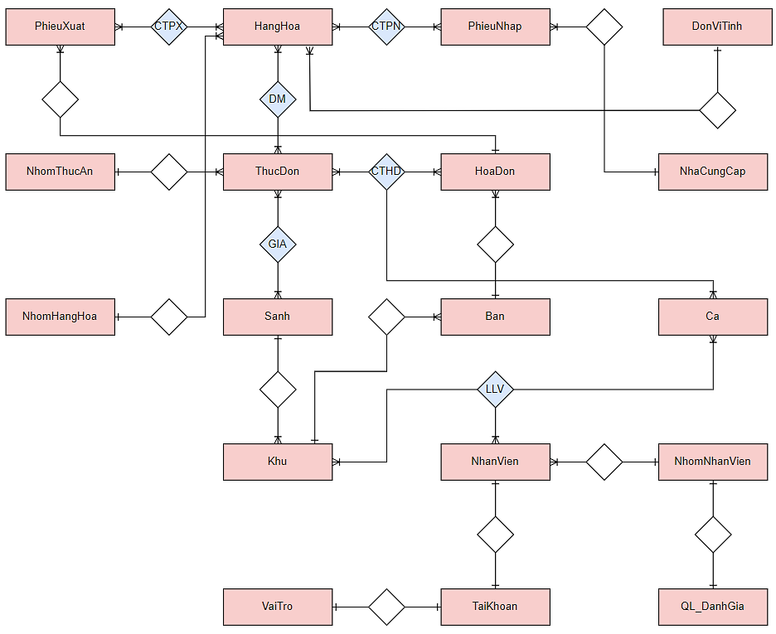

Hình 3. 3. Sơ đồ ERD

Lược đồ cơ sở dữ liệu:

* Ban (**IDBan**, IPMac, MaBan, TenBan, Active, IDKhu).
* Ca (**IDCa**, MaCa, TenCa, TGBatDau, TGKetThuc, Thu, Active).
* ChiTietHoaDon (**IDCTHD**, IDTD, IDHD, SL, DonGia, ThanhTien, TGOrder, TGBep, TGHoanThanh, TGPhucVu, TrangThaiOrder, Active, IDCa).
* ChiTietHoaDonTam (**IDCTHDT**, IPMAC, IDTD, IDHD, SL, DonGia, ThanhTien).
* Gia (**IDGia**, IDSanh, IDTD, Gia, Active).
* HoaDon (**IDHD**, MaHD, TGXuat, TongTien, TinhTrang, Active, IDBan, IDNV).
* Khu (**IDKhu**, MaKhu, TenKhu, Active, IDSanh).
* LichLamViec (**IDLLV**, IDKhu, IDNV, IDCa, Active).
* NhanVien (**IDNV**, MaNV, Ten, Tuoi, DiaChi, Email, IDTK, IDNNV).
* NhomNhanVien (**IDNNV**, MaNNV, TenNNV, Active).
* NhomThucAn (**IDNTA**, MaNTA, TenNTA, Active).
* Sanh (**IDSanh**, MaSanh, TenSanh, Active).
* TaiKhoan (**IDTK**, TenTK, Pass, Active, IDVT).
* ThucDon (**IDTD**, MaTD, Ten, Image, Detail, TinhTrang, Active, IDNTA).
* VaiTro (**IDVT**, MaVT, TenVT, Active).
* PhieuNhap(**IDPN**, IDNCC, IDNV, SoPN, SoHD, NgayNhap, NgayHD, GhiChu, Active).
* ChiTietPhieuNhap(**IDCTPN**, IDPN, IDHH, SoLuong, Gia, NXS, HSD, Active).
* TonKho(**IDTK**, IDCTPN, SoLuong, NgayNhap).
* PhieuXuat (**IDPX**, IDKH, IDNV, SoPX, SoHD, NgayHD, NgayTao, GhiChu, Active).
* ChiTietPhieuXuat(**IDCTPX**, IDPX, IDCTPN, IDHH, SoLuong, Gia, NSX, HSD, Active).
* DinhMuc(**IDDM**, IDTD, IDHH, SoLuong).
* DonViTinh(**IDDVT**, MaDVT, TenDVT, Active).
* HangHoa(**IDHH**, IDNHH, IDDVT, MaHH, GiaBan, HangDemDuoc, TenHH, Avatar, Active).
* NhaCungCap( **IDNCC**, MaNCC, TenNCC, DiaChi, DienThoai, Mail, GhiChu, Active ).
* NhomHangHoa(**IDNHH**, MaNHH, TenNHH, NguyenLieu, HangHoa, Avtive).
* QL_DanhGia(**IDDanhGia**, Ma, Ten, IDNNV, ThoiGianTu, ThoiGianDen, Diem, Active)

#### **Mô hình dữ liệu**

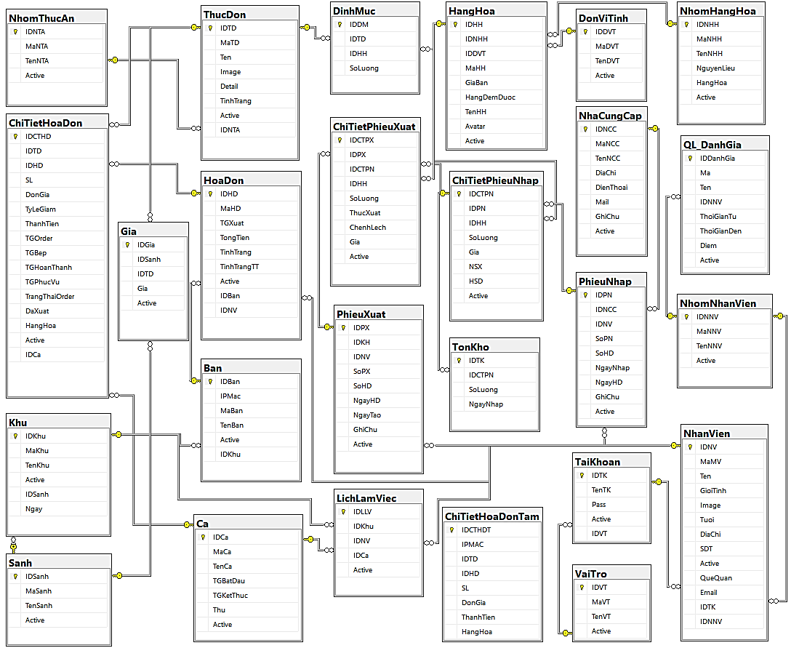

Hình 3. 4. Sơ đồ mô hình dữ liệu chi tiết

Bảng 3. 1*.* Danh sách các bảng dữ liệu

|  |  |  |
| --- | --- | --- |
| STT | Tên bảng dữ liệu | Mô tả |
| 1 | Ban | Lưu trữ thông tin của các bàn trong nhà hàng |
| 2 | Ca | Lưu trữ thông tin của các ca làm việc |
| 3 | ChiTietHoaDon | Lưu trữ thông tin chi tiết của hóa đơn |
| 4 | ChiTietHoaDonTam | Lưu trữ thông tin các món ăn đã chọn của khách hàng trước khi chọn số lượng |
| 5 | Gia | Lưu trữ thông tin giá của món ăn theo từng sảnh |
| 6 | HoaDon | Lưu trữ thông tin của hóa đơn |
| 7 | Khu | Lưu trữ thông tin của các tiểu khu |
| 8 | LichLamViec | Lưu trữ thông tin lịch làm việc của nhân viên |
| 9 | NhanVien | Lưu trữ thông tin của nhân viên trong nhà hàng (kể cả quản lý) |
| 10 | NhomNhanVien | Lưu trữ thông tin của các nhóm nhân viên |
| 11 | NhomThucAn | Lưu trữ thông tin của các nhóm thức ăn |
| 12 | Sanh | Lưu trữ thông tin của các sảnh thuộc nhà hàng |
| 13 | TaiKhoan | Lưu trữ thông tin tài khoản của các tác nhân trong nhà hàng |
| 14 | ThucDon | Lưu trữ thông tin của các món ăn trong nhà hàng |
| 15 | VaiTro | Lưu trữ thông tin vai trò của các tài khoản |
| 16 | PhieuNhap | Lưu trữ thông tin các lần nhập hàng |
| 17 | ChiTietPhieuNhap | Lưu trữ thông tin chi tiết các lần nhập |
| 18 | TonKho | Lưu trữ thông tin của các hàng hóa hiện có trong kho |
| 19 | PhieuXuat | Lưu trữ thông tin các lần xuất hàng |
| 20 | ChiTietPhieuXuat | Lưu trữ thông tin chi tiết của các lần xuất hàng |
| 21 | DinhMuc | Lưu trữ thông tin định mức giữa nguyên liệu và các món ăn |
| 22 | DonViTinh | Luu trữ thông tin đơn vị tính của các hàng hóa |
| 23 | HangHoa | Lưu trữ thông tin của hàng hóa |
| 24 | NhaCungCap | Lưu trữ thông tin của các nhà cung cấp |
| 25 | NhomHangHoa | Lưu trữ thông tin của nhóm hàng hóa |
| 26 | QL_DanhGia | Lưu trữ thông tin tiêu chí đánh giá nhân viên |

#### **Sơ đồ Usecase**

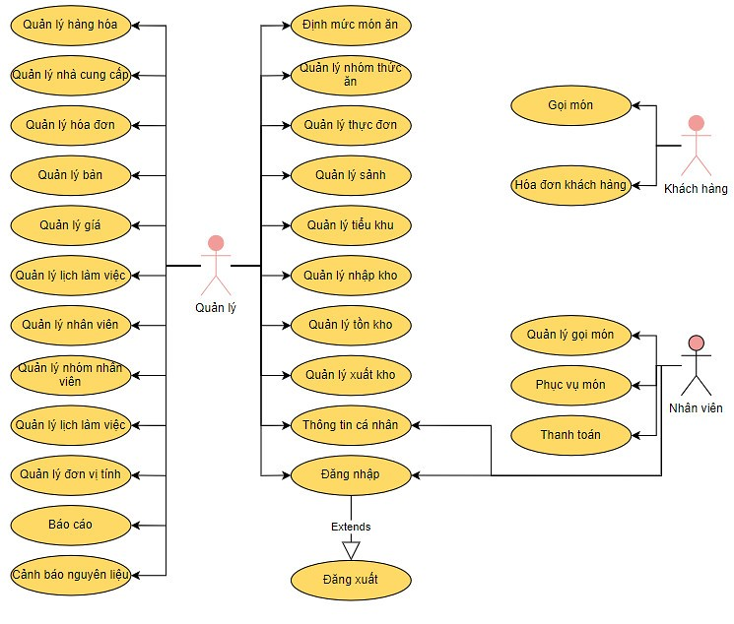

Hình 3. 5. Sơ đồ Usecase tổng quát

##### ***Use Case chức năng đăng nhập / đăng xuất***

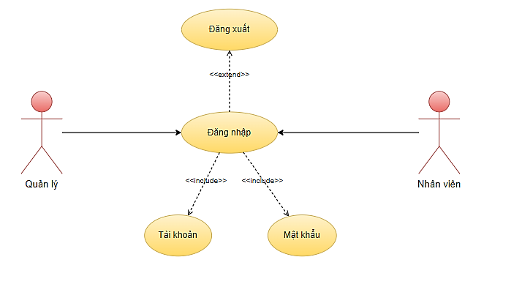

Hình 3. 6. Use case đăng nhập/ đăng xuất

Bảng 3. 2. Bảng mô tả use case đăng nhập/đăng xuất

|  |  |
| --- | --- |
| **Use Case** | Đăng nhập/đăng xuất |
| **Participating** | Quản lý, nhân viên |
| **Flow of Events** | 1.Người dùng khởi động hệ thống, hệ thống hiển thị giao diện đăng nhập.  2.Hệ thống yêu cầu người nhập thông tin đăng nhập gồm tài khoản và mật khẩu.  3.người dung nhập thông tin.  4.Hệ thống kiểm tra thông tin hợp lệ thì chuyển đến màn hình chính tuỳ vào quyền mà người dùng đăng nhập. Nếu không hợp lệ thì nhập lại.  5.Sau khi đăng nhập thành công thì người dùng có thể chọn đăng xuất để quay lại màn hình đăng nhập. |
| **Entry Condition** | Phải có tài khoản và mật khẩu được cấp trước đó. |
| **Exit Condition** | Đăng nhập thành công vào màn hình chính và đăng xuất thành công ra màn đăng nhập. |
| **Quality Requirement** |  |

##### ***Use Case quản lý nhóm thức ăn***

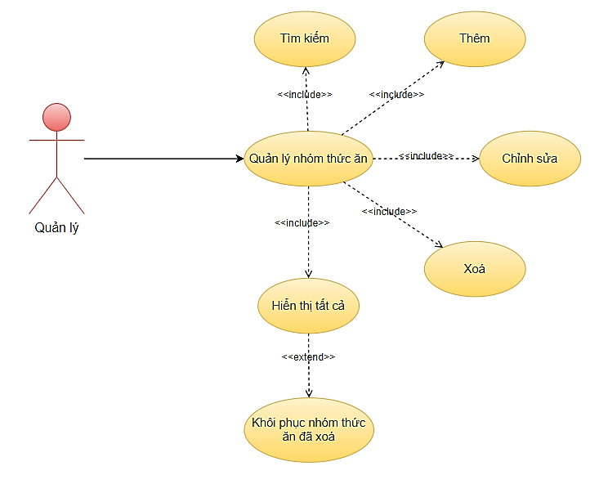

Hình 3. 7. Use case quản lý nhóm thức ăn

Bảng 3. 3. Bảng mô tả use case quản lý nhóm thức ăn

|  |  |
| --- | --- |
| **Use Case** | Quản lý nhóm thức ăn |
| **Participating** | Quản lý |
| **Flow of Events** | 1.Sau khi đăng nhập tài khoản với quyền quản lý thì hệ thống sẽ hiển thị màn hình chính của giao diện quản lý.  2. Người dùng chọn “Danh mục” sau đó chọn “Danh mục nhóm thức ăn”.  3. Hệ thống hiển thị giao diện quản lý danh mục nhóm thức ăn, hiện các thông tin nhóm thức ăn và các nút thực hiện các chức năng cơ bản như là thêm, sửa, xóa, tìm kiếm, khôi phục nhóm thức ăn.  4. Khi người dùng chọn chức năng thêm hoặc chỉnh sửa nhóm thức ăn, hệ thống yêu cầu người dùng cung cấp thông tin muốn thêm hoặc chỉnh sửa. Sau đó hệ thống kiểm tra thông tin thêm hoặc chỉnh sửa, nếu hợp lệ sẽ cập nhập cơ sở dữ liệu, ngược lại sẽ báo lỗi.  5.Khi người dùng chọn chức năng xóa hoặc khôi phục nhóm thức ăn, hệ thống sẽ hiển thị form xác nhận xóa hoặc khôi phục nhóm thức ăn. Nếu người dùng chọn “có”, hệ thống xóa hoặc khôi phục nhóm thức ăn và cập nhập cơ sở dữ liệu, ngược lại sẽ không làm gì.  6. để sử dụng chức năng tìm kiếm nhóm thức ăn, người dùng nhập thông tin muốn tìm kiếm vào khung tìm kiếm, hệ thống so sánh thông tin tìm kiếm với cơ sở dữ liệu, nếu dữ liệu tồn tại thì hiển thị lên màn hình. Ngược lại sẽ không hiển thị­ |
| **Entry Condition** | Đã đăng nhập thành công vào hệ thống với tài khoản được cấp quyền quản lý nhóm thức ăn. |
| **Exit Condition** | Không có. |
| **Quality Requirement** | Người dùng xem được giao diện quản lý nhóm thức ăn với đầy đủ các nút chức năng hiện có trong hệ thống. |

##### ***Use Case quản lý thực đơn***

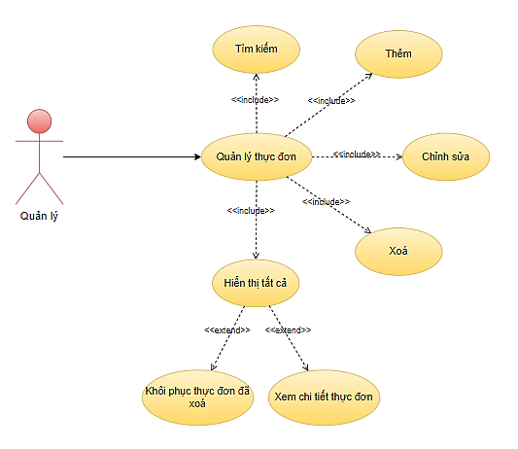

Hình 3. 8. Use case quản lý thực đơn

Bảng 3. 4. Bảng mô tả use case quản lý thực đơn

|  |  |
| --- | --- |
| **Use Case** | Quản lý thực đơn |
| **Participating** | Quản lý |
| **Flow of Events** | 1.Sau khi đăng nhập tài khoản với quyền quản lý thì hệ thống sẽ hiển thị màn hình chính của giao diện quản lý.  2. Người dùng chọn “Danh mục” sau đó chọn “Thực đơn”.  3. Hệ thống hiển thị giao diện quản lý danh mục thực đơn, hiện các thông tin thực đơn và các nút thực hiện các chức năng cơ bản như là thêm, sửa, xóa, tìm kiếm, khôi phục, xem chi tiết thực đơn.  4. Khi người dùng chọn chức năng thêm hoặc chỉnh sửa thực đơn, hệ thống yêu cầu người dùng cung cấp thông tin muốn thêm hoặc chỉnh sửa. Sau đó hệ thống kiểm tra thông tin thêm hoặc chỉnh sửa, nếu hợp lệ sẽ cập nhập cơ sở dữ liệu, ngược lại sẽ báo lỗi.  5. Khi người dùng chọn chức năng xem chi tiết thực đơn, hệ thống hiển thị giao diện chi tiết thực đơn được chọn.  6.Khi người dùng chọn chức năng xóa hoặc khôi phục thực đơn, hệ thống sẽ hiển thị form xác nhận xóa hoặc khôi phục thực đơn. Nếu người dùng chọn “có”, hệ thống xóa hoặc khôi phục thực đơn và cập nhập cơ sở dữ liệu, ngược lại sẽ không làm gì.  7. để sử dụng chức năng tìm kiếm thực đơn, người dùng nhập thông tin muốn tìm kiếm vào khung tìm kiếm, hệ thống so sánh thông tin tìm kiếm với cơ sở dữ liệu, nếu dữ liệu tồn tại thì hiển thị lên màn hình. Ngược lại sẽ không hiển thị. |
| **Entry Condition** | Đã đăng nhập thành công vào hệ thống với tài khoản được cấp quyền quản lý thực đơn. |
| **Exit Condition** | Không có. |
| **Quality Requirement** | Người dùng xem được giao diện quản lý thực đơn với đầy đủ các nút chức năng hiện có trong hệ thống. |

##### ***Use Case quản lý sảnh***

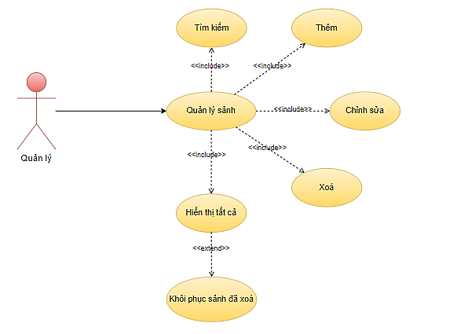

Hình 3. 9. Use case quản lý sảnh

Bảng 3. 5. Bảng mô tả use case quản lý sảnh

|  |  |
| --- | --- |
| **Use Case** | Quản lý sảnh |
| **Participating** | Quản lý |
| **Flow of Events** | 1.Sau khi đăng nhập tài khoản với quyền quản lý thì hệ thống sẽ hiển thị màn hình chính của giao diện quản lý.  2. Người dùng chọn “Danh mục” sau đó chọn “Danh mục sảnh”.  3. Hệ thống hiển thị giao diện quản lý danh mục sảnh, hiện các thông tin sảnh và các nút thực hiện các chức năng cơ bản như là thêm, sửa, xóa, tìm kiếm, khôi phục sảnh.  4. Khi người dùng chọn chức năng thêm hoặc chỉnh sửa sảnh, hệ thống yêu cầu người dùng cung cấp thông tin muốn thêm hoặc chỉnh sửa. Sau đó hệ thống kiểm tra thông tin thêm hoặc chỉnh sửa, nếu hợp lệ sẽ cập nhập cơ sở dữ liệu, ngược lại sẽ báo lỗi.  5.Khi người dùng chọn chức năng xóa hoặc khôi phục sảnh, hệ thống sẽ hiển thị form xác nhận xóa hoặc khôi phục sảnh. Nếu người dùng chọn “có”, hệ thống xóa hoặc khôi phục sảnh và cập nhập cơ sở dữ liệu, ngược lại sẽ không làm gì.  6. để sử dụng chức năng tìm kiếm sảnh, người dùng nhập thông tin muốn tìm kiếm vào khung tìm kiếm, hệ thống so sánh thông tin tìm kiếm với cơ sở dữ liệu, nếu dữ liệu tồn tại thì hiển thị lên màn hình. Ngược lại sẽ không hiển thị |
| **Entry Condition** | Đã đăng nhập thành công vào hệ thống với tài khoản được cấp quyền quản lý sảnh. |
| **Exit Condition** | Không có. |
| **Quality Requirement** | Người dùng xem được giao diện quản lý sảnh với đầy đủ các nút chức năng hiện có trong hệ thống. |

##### ***Use Case quản lý tiểu khu***

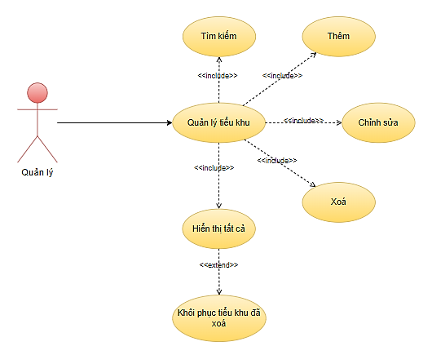

Hình 3. 10. Use case quản lý tiểu khu

Bảng 3. 6. Bảng mô tả use case quản lý tiểu khu

|  |  |
| --- | --- |
| **Use Case** | Quản lý tiểu khu |
| **Participating** | Quản lý |
| **Flow of Events** | 1.Sau khi đăng nhập tài khoản với quyền quản lý thì hệ thống sẽ hiển thị màn hình chính của giao diện quản lý.  2. Người dùng chọn “Danh mục” sau đó chọn “Danh mục tiểu khu”.  3. Hệ thống hiển thị giao diện quản lý danh mục tiểu khu, hiện các thông tin tiểu khu và các nút thực hiện các chức năng cơ bản như là thêm, sửa, xóa, tìm kiếm, khôi phục tiểu khu.  4. Khi người dùng chọn chức năng thêm hoặc chỉnh sửa tiểu khu, hệ thống yêu cầu người dùng cung cấp thông tin muốn thêm hoặc chỉnh sửa. Sau đó hệ thống kiểm tra thông tin thêm hoặc chỉnh sửa, nếu hợp lệ sẽ cập nhập cơ sở dữ liệu, ngược lại sẽ báo lỗi.  5. Khi người dùng chọn chức năng xóa hoặc khôi phục tiểu khu, hệ thống sẽ hiển thị form xác nhận xóa hoặc khôi phục tiểu khu. Nếu người dùng chọn “có”, hệ thống xóa hoặc khôi phục tiểu khu và cập nhập cơ sở dữ liệu, ngược lại sẽ không làm gì.  6. Để sử dụng chức năng tìm kiếm tiểu khu, người dùng nhập thông tin muốn tìm kiếm vào khung tìm kiếm, hệ thống so sánh thông tin tìm kiếm với cơ sở dữ liệu, nếu dữ liệu tồn tại thì hiển thị lên màn hình. Ngược lại sẽ không hiển thị. |
| **Entry Condition** | Đã đăng nhập thành công vào hệ thống với tài khoản được cấp quyền quản lý tiểu khu. |
| **Exit Condition** | Không có. |
| **Quality Requirement** | Người dùng xem được giao diện quản lý tiểu khu với đầy đủ các nút chức năng hiện có trong hệ thống. |

##### ***Use Case quản lý bàn***

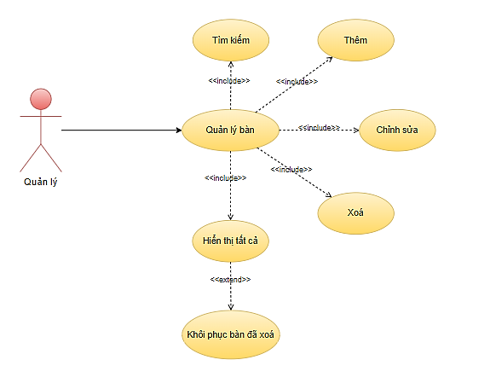

Hình 3. 11. Use case quản lý bàn

Bảng 3. 7. Bảng mô tả use case quản lý bàn

|  |  |
| --- | --- |
| **Use Case** | Quản lý bàn |
| **Participating** | Quản lý |
| **Flow of Events** | 1.Sau khi đăng nhập tài khoản với quyền quản lý thì hệ thống sẽ hiển thị màn hình chính của giao diện quản lý.  2. Người dùng chọn “Danh mục” sau đó chọn “Danh mục bàn”.  3. Hệ thống hiển thị giao diện quản lý danh mục bàn, hiện các thông tin bàn và các nút thực hiện các chức năng cơ bản như là thêm, sửa, xóa, tìm kiếm, khôi phục bàn.  4. Khi người dùng chọn chức năng thêm hoặc chỉnh sửa bàn, hệ thống yêu cầu người dùng cung cấp thông tin muốn thêm hoặc chỉnh sửa. Sau đó hệ thống kiểm tra thông tin thêm hoặc chỉnh sửa, nếu hợp lệ sẽ cập nhập cơ sở dữ liệu, ngược lại sẽ báo lỗi.  5.Khi người dùng chọn chức năng xóa hoặc khôi phục bàn, hệ thống sẽ hiển thị form xác nhận xóa hoặc khôi phục bàn. Nếu người dùng chọn “có”, hệ thống xóa hoặc khôi phục bàn và cập nhập cơ sở dữ liệu, ngược lại sẽ không làm gì.  6. để sử dụng chức năng tìm kiếm bàn, người dùng nhập thông tin muốn tìm kiếm vào khung tìm kiếm, hệ thống so sánh thông tin tìm kiếm với cơ sở dữ liệu, nếu dữ liệu tồn tại thì hiển thị lên màn hình. Ngược lại sẽ không hiển thị. |
| **Entry Condition** | Đã đăng nhập thành công vào hệ thống với tài khoản được cấp quyền quản lý bàn. |
| **Exit Condition** | Không có. |
| **Quality Requirement** | Người dùng xem được giao diện quản lý bàn với đầy đủ các nút chức năng hiện có trong hệ thống. |

##### ***Use Case quản lý giá***

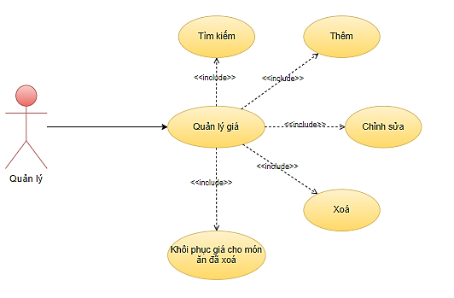

Hình 3. 12. Use case quản lý giá

Bảng 3. 8. Bảng mô tả use case quản lý giá

|  |  |
| --- | --- |
| **Use Case** | Quản lý giá |
| **Participating** | Quản lý |
| **Flow of Events** | 1.Sau khi đăng nhập tài khoản với quyền quản lý thì hệ thống sẽ hiển thị màn hình chính của giao diện quản lý.  2. Người dùng chọn “Danh mục” sau đó chọn “cài đặt giá”.  3. Hệ thống hiển thị các sảnh trong nhà hàng, người dùng chọn sảnh muốn thao tác, sau đó hệ thống hiện các thông tin giá món ăn và các nút thực hiện các chức năng cơ bản như là thêm, sửa, xóa, tìm kiếm, khôi phục giá của sảnh được chọn.  4. Khi người dùng chọn chức năng thêm hoặc chỉnh sửa giá, hệ thống yêu cầu người dùng cung cấp thông tin muốn thêm hoặc chỉnh sửa. Sau đó hệ thống kiểm tra thông tin thêm hoặc chỉnh sửa, nếu hợp lệ sẽ cập nhập cơ sở dữ liệu, ngược lại sẽ báo lỗi.  5.Khi người dùng chọn chức năng xóa hoặc khôi phục giá, hệ thống sẽ hiển thị form xác nhận xóa hoặc khôi phục giá. Nếu người dùng chọn “có”, hệ thống xóa hoặc khôi phục giá và cập nhập cơ sở dữ liệu, ngược lại sẽ không làm gì.  6. để sử dụng chức năng tìm kiếm giá, người dùng nhập thông tin muốn tìm kiếm vào khung tìm kiếm, hệ thống so sánh thông tin tìm kiếm với cơ sở dữ liệu, nếu dữ liệu tồn tại thì hiển thị lên màn hình. Ngược lại sẽ không hiển thị. |
| **Entry Condition** | Đã đăng nhập thành công vào hệ thống với tài khoản được cấp quyền quản lý giá. |
| **Exit Condition** | Không có. |
| **Quality Requirement** | Người dùng xem được giao diện quản lý giá với đầy đủ các nút chức năng hiện có trong hệ thống. |

##### ***Use Case quản lý ca làm việc***

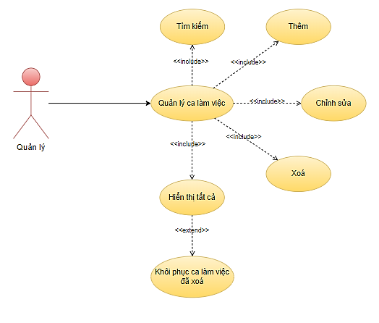

Hình 3. 13. Use case quản lý ca làm việc

Bảng 3. 9. Bảng mô tả use case quản lý ca làm việc

|  |  |
| --- | --- |
| **Use Case** | Quản lý ca làm việc |
| **Participating** | Quản lý |
| **Flow of Events** | 1.Sau khi đăng nhập tài khoản với quyền quản lý thì hệ thống sẽ hiển thị màn hình chính của giao diện quản lý.  2. Người dùng chọn “Danh mục” sau đó chọn “cài đặt ca làm việc”.  3. Hệ thống hiển thị giao diện quản lý danh mục ca làm việc, hiện các thông tin ca làm việc và các nút thực hiện các chức năng cơ bản như là thêm, sửa, xóa, tìm kiếm, khôi phục ca làm việc.  4. Khi người dùng chọn chức năng thêm hoặc chỉnh sửa ca làm việc, hệ thống yêu cầu người dùng cung cấp thông tin muốn thêm hoặc chỉnh sửa. Sau đó hệ thống kiểm tra thông tin thêm hoặc chỉnh sửa, nếu hợp lệ sẽ cập nhập cơ sở dữ liệu, ngược lại sẽ báo lỗi.  5.Khi người dùng chọn chức năng xóa hoặc khôi phục ca làm việc, hệ thống sẽ hiển thị form xác nhận xóa hoặc khôi phục ca làm việc. Nếu người dùng chọn “có”, hệ thống xóa hoặc khôi phục ca làm việc và cập nhập cơ sở dữ liệu, ngược lại sẽ không làm gì.  6. Để sử dụng chức năng tìm kiếm ca làm việc, người dùng nhập thông tin muốn tìm kiếm vào khung tìm kiếm, hệ thống so sánh thông tin tìm kiếm với cơ sở dữ liệu, nếu dữ liệu tồn tại thì hiển thị lên màn hình. Ngược lại sẽ không hiển thị. |
| **Entry Condition** | Đã đăng nhập thành công vào hệ thống với tài khoản được cấp quyền quản lý ca làm việc. |
| **Exit Condition** | Không có. |
| **Quality Requirement** | Người dùng xem được giao diện quản lý ca làm việc với đầy đủ các nút chức năng hiện có trong hệ thống. |

##### ***Use Case quản lý lịch làm việc***

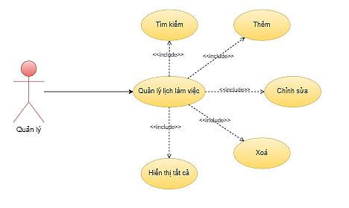

Hình 3. 14. Use case quản lý lịch làm việc

Bảng 3. 10. Bảng mô tả use case quản lý lịch làm việc

|  |  |
| --- | --- |
| **Use Case** | Quản lý lịch làm việc |
| **Participating** | Quản lý |
| **Flow of Events** | 1.Sau khi đăng nhập tài khoản với quyền quản lý thì hệ thống sẽ hiển thị màn hình chính của giao diện quản lý.  2. Người dùng chọn “Danh mục” sau đó chọn “Cài đặt lịch làm việc”.  3. Hệ thống hiển thị giao diện quản lý lịch làm việc, hiện các thông tin lịch làm việc và các nút thực hiện các chức năng cơ bản như là thêm, sửa, xóa, tìm kiếm, khôi phục lịch làm việc.  4. Khi người dùng chọn chức năng thêm hoặc chỉnh sửa lịch làm việc, hệ thống yêu cầu người dùng cung cấp thông tin muốn thêm hoặc chỉnh sửa. Sau đó hệ thống kiểm tra thông tin thêm hoặc chỉnh sửa, nếu hợp lệ sẽ cập nhập cơ sở dữ liệu, ngược lại sẽ báo lỗi.  5.Khi người dùng chọn chức năng xóa hoặc khôi phục lịch làm việc, hệ thống sẽ hiển thị form xác nhận xóa hoặc khôi phục lịch làm việc. Nếu người dùng chọn “có”, hệ thống xóa hoặc khôi phục lịch làm việc và cập nhập cơ sở dữ liệu, ngược lại sẽ không làm gì.  6. Để sử dụng chức năng tìm kiếm lịch làm việc, người dùng nhập thông tin muốn tìm kiếm vào khung tìm kiếm, hệ thống so sánh thông tin tìm kiếm với cơ sở dữ liệu, nếu dữ liệu tồn tại thì hiển thị lên màn hình. Ngược lại sẽ không hiển thị. |
| **Entry Condition** | Đã đăng nhập thành công vào hệ thống với tài khoản được cấp quyền quản lý lịch làm việc. |
| **Exit Condition** | Không có. |
| **Quality Requirement** | Người dùng xem được giao diện quản lý lịch làm với đầy đủ các nút chức năng hiện có trong hệ thống. |

##### ***Use Case quản lý nhóm nhân viên***

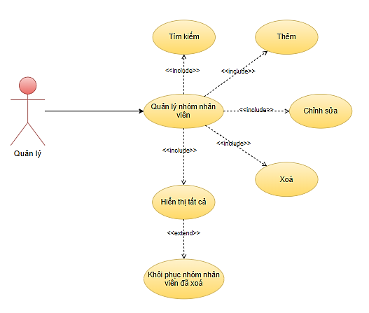

Hình 3. 15. Usecase quản lý nhóm nhân viên

Bảng 3. 11. Bảng mô tả use case quản lý nhóm nhân viên

|  |  |
| --- | --- |
| **Use Case** | Quản lý nhóm nhân viên |
| **Participating** | Quản lý |
| **Flow of Events** | 1.Sau khi đăng nhập tài khoản với quyền quản lý thì hệ thống sẽ hiển thị màn hình chính của giao diện quản lý.  2. Người dùng chọn “Danh mục” sau đó chọn “Danh mục nhóm nhân viên”.  3. Hệ thống hiển thị giao diện quản lý danh mục nhóm nhân viên, hiện các thông tin nhóm nhân viên và các nút thực hiện các chức năng cơ bản như là thêm, sửa, xóa, tìm kiếm, khôi phục nhóm nhân viên.  4. Khi người dùng chọn chức năng thêm hoặc chỉnh sửa nhóm nhân viên, hệ thống yêu cầu người dùng cung cấp thông tin muốn thêm hoặc chỉnh sửa. Sau đó hệ thống kiểm tra thông tin thêm hoặc chỉnh sửa, nếu hợp lệ sẽ cập nhập cơ sở dữ liệu, ngược lại sẽ báo lỗi.  5.Khi người dùng chọn chức năng xóa hoặc khôi phục nhóm nhân viên, hệ thống sẽ hiển thị form xác nhận xóa hoặc khôi phục nhóm nhân viên. Nếu người dùng chọn “có”, hệ thống xóa hoặc khôi phục nhóm nhân viên và cập nhập cơ sở dữ liệu, ngược lại sẽ không làm gì.  6. Để sử dụng chức năng tìm kiếm nhóm nhân viên, người dùng nhập thông tin muốn tìm kiếm vào khung tìm kiếm, hệ thống so sánh thông tin tìm kiếm với cơ sở dữ liệu, nếu dữ liệu tồn tại thì hiển thị lên màn hình. Ngược lại sẽ không hiển thị. |
| **Entry Condition** | Đã đăng nhập thành công vào hệ thống với tài khoản được cấp quyền quản lý nhóm nhân viên. |
| **Exit Condition** | Không có. |
| **Quality Requirement** | Người dùng xem được giao diện quản lý nhóm nhân viên với đầy đủ các nút chức năng hiện có trong hệ thống. |

##### ***Use Case quản lý nhân viên***

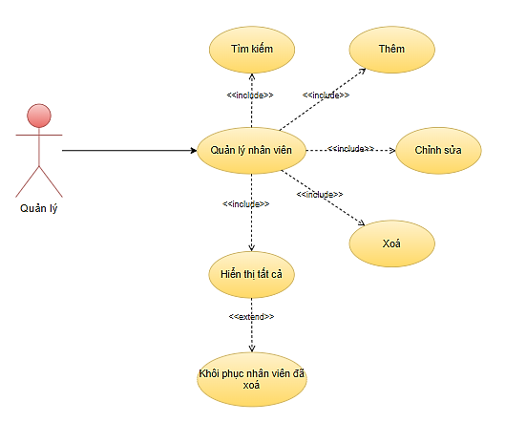

Hình 3. 16. Use case quản lý nhân viên

Bảng 3. 12. Bảng mô tả use case quản lý nhân viên

|  |  |
| --- | --- |
| **Use Case** | Quản lý nhân viên |
| **Participating** | Quản lý |
| **Flow of Events** | 1.Sau khi đăng nhập tài khoản với quyền quản lý thì hệ thống sẽ hiển thị màn hình chính của giao diện quản lý.  2. Người dùng chọn “Danh mục” sau đó chọn “Danh mục nhân viên”.  3. Hệ thống hiển thị giao diện quản lý danh mục nhân viên, hiện các thông tin nhân viên và các nút thực hiện các chức năng cơ bản như là thêm, sửa, xóa, tìm kiếm, khôi phục nhân viên.  4. Khi người dùng chọn chức năng thêm hoặc chỉnh sửa nhân viên, hệ thống yêu cầu người dùng cung cấp thông tin muốn thêm hoặc chỉnh sửa. Sau đó hệ thống kiểm tra thông tin thêm hoặc chỉnh sửa, nếu hợp lệ sẽ cập nhập cơ sở dữ liệu, ngược lại sẽ báo lỗi.  5.Khi người dùng chọn chức năng xóa hoặc khôi phục nhân viên, hệ thống sẽ hiển thị form xác nhận xóa hoặc khôi phục nhân viên. Nếu người dùng chọn “có”, hệ thống xóa hoặc khôi phục nhân viên và cập nhập cơ sở dữ liệu, ngược lại sẽ không làm gì.  6. Để sử dụng chức năng tìm kiếm nhân viên, người dùng nhập thông tin muốn tìm kiếm vào khung tìm kiếm, hệ thống so sánh thông tin tìm kiếm với cơ sở dữ liệu, nếu dữ liệu tồn tại thì hiển thị lên màn hình. Ngược lại sẽ không hiển thị. |
| **Entry Condition** | Đã đăng nhập thành công vào hệ thống với tài khoản được cấp quyền quản lý nhân viên. |
| **Exit Condition** | Không có. |
| **Quality Requirement** | Người dùng xem được giao diện quản lý nhân viên với đầy đủ các nút chức năng hiện có trong hệ thống. |

##### ***Use Case quản lý điểm đánh giá nhân viên***

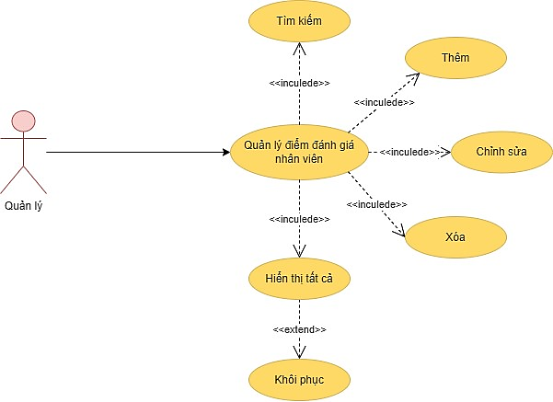

Hình 3. 17. Usecase quản lý điểm đánh giá nhân viên

Bảng 3. 13. Bảng mô tả use case quản lý điểm đánh giá nhân viên

|  |  |
| --- | --- |
| **Use Case** | Quản lý nhân viên |
| **Participating** | Quản lý |
| **Flow of Events** | 1.Sau khi đăng nhập tài khoản với quyền quản lý thì hệ thống sẽ hiển thị màn hình chính của giao diện quản lý.  2. Người dùng chọn “Danh mục” sau đó chọn “Danh mục điểm đánh giá”.  3. Hệ thống hiển thị giao diện quản lý danh mục điểm đánh giá, hiện các thông tin nhân viên và các nút thực hiện các chức năng cơ bản như là thêm, sửa, xóa, tìm kiếm, khôi phục điểm đánh giá.  4. Khi người dùng chọn chức năng thêm hoặc chỉnh sửa điểm đánh giá, hệ thống yêu cầu người dùng cung cấp thông tin muốn thêm hoặc chỉnh sửa. Sau đó hệ thống kiểm tra thông tin thêm hoặc chỉnh sửa, nếu hợp lệ sẽ cập nhập cơ sở dữ liệu, ngược lại sẽ báo lỗi.  5.Khi người dùng chọn chức năng xóa hoặc khôi phục điểm đánh giá, hệ thống sẽ hiển thị form xác nhận xóa hoặc khôi phục nhân viên. Nếu người dùng chọn “có”, hệ thống xóa hoặc khôi phục điểm đánh giá và cập nhập cơ sở dữ liệu, ngược lại sẽ không làm gì.  6. Để sử dụng chức năng tìm kiếm điểm đánh giá, người dùng nhập thông tin muốn tìm kiếm vào khung tìm kiếm, hệ thống so sánh thông tin tìm kiếm với cơ sở dữ liệu, nếu dữ liệu tồn tại thì hiển thị lên màn hình. Ngược lại sẽ không hiển thị. |
| **Entry Condition** | Đã đăng nhập thành công vào hệ thống với tài khoản được cấp quyền quản lý nhân viên. |
| **Exit Condition** | Không có. |
| **Quality Requirement** | Người dùng xem được giao diện quản lý nhân viên với đầy đủ các nút chức năng hiện có trong hệ thống. |

##### ***Use Case quản lý nhóm hàng hóa***

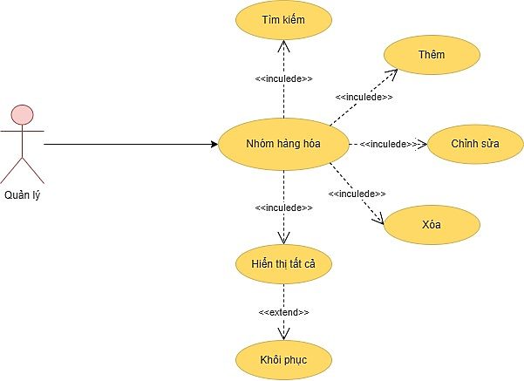

Hình 3. 18. Usecase quản lý nhóm hàng hóa

Bảng 3. 14. Bảng mô tả use case quản lý nhóm hàng hóa

|  |  |
| --- | --- |
| **Use Case** | Quản lý nhân viên |
| **Participating** | Quản lý |
| **Flow of Events** | 1.Sau khi đăng nhập tài khoản với quyền quản lý thì hệ thống sẽ hiển thị màn hình chính của giao diện quản lý.  2. Người dùng chọn “Danh mục” sau đó chọn “Danh mục nhóm hàng hóa”.  3. Hệ thống hiển thị giao diện quản lý danh mục nhóm hàng hóa, hiện các thông tin nhóm hàng hóa và các nút thực hiện các chức năng cơ bản như là thêm, sửa, xóa, tìm kiếm, khôi phục nhóm hàng hóa.  4. Khi người dùng chọn chức năng thêm hoặc chỉnh sửa nhóm hàng hóa, hệ thống yêu cầu người dùng cung cấp thông tin muốn thêm hoặc chỉnh sửa. Sau đó hệ thống kiểm tra thông tin thêm hoặc chỉnh sửa, nếu hợp lệ sẽ cập nhập cơ sở dữ liệu, ngược lại sẽ báo lỗi.  5.Khi người dùng chọn chức năng xóa hoặc khôi phục nhóm hàng hóa, hệ thống sẽ hiển thị form xác nhận xóa hoặc khôi phục nhóm hàng hóa. Nếu người dùng chọn “có”, hệ thống xóa hoặc khôi phục nhóm hàng hóa và cập nhập cơ sở dữ liệu, ngược lại sẽ không làm gì.  6. Để sử dụng chức năng tìm kiếm nhóm hàng hóa, người dùng nhập thông tin muốn tìm kiếm vào khung tìm kiếm, hệ thống so sánh thông tin tìm kiếm với cơ sở dữ liệu, nếu dữ liệu tồn tại thì hiển thị lên màn hình. Ngược lại sẽ không hiển thị. |
| **Entry Condition** | Đã đăng nhập thành công vào hệ thống với tài khoản được cấp quyền quản lý nhân viên. |
| **Exit Condition** | Không có. |
| **Quality Requirement** | Người dùng xem được giao diện quản lý nhóm hàng hóa với đầy đủ các nút chức năng hiện có trong hệ thống. |

##### ***Use Case quản lý hàng hóa***

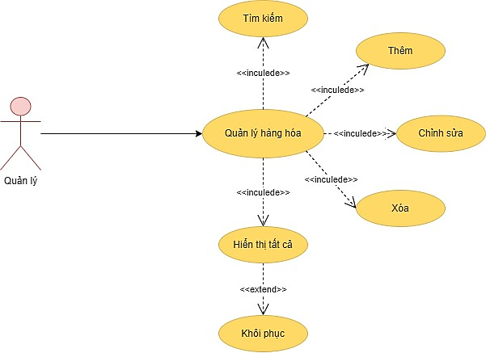

Hình 3. 19. Usecase quản lý hàng hóa

Bảng 3. 15. Bảng mô tả use case quản lý hàng hóa

|  |  |
| --- | --- |
| **Use Case** | Quản lý nhân viên |
| **Participating** | Quản lý |
| **Flow of Events** | 1.Sau khi đăng nhập tài khoản với quyền quản lý thì hệ thống sẽ hiển thị màn hình chính của giao diện quản lý.  2. Người dùng chọn “Danh mục” sau đó chọn “Danh mục hàng hóa”.  3. Hệ thống hiển thị giao diện quản lý danh mục hàng hóa, hiện các thông tin hàng hóa và các nút thực hiện các chức năng cơ bản như là thêm, sửa, xóa, tìm kiếm, khôi phục hàng hóa.  4. Khi người dùng chọn chức năng thêm hoặc chỉnh sửa nhân viên, hệ thống yêu cầu người dùng cung cấp thông tin muốn thêm hoặc chỉnh sửa. Sau đó hệ thống kiểm tra thông tin thêm hoặc chỉnh sửa, nếu hợp lệ sẽ cập nhập cơ sở dữ liệu, ngược lại sẽ báo lỗi.  5.Khi người dùng chọn chức năng xóa hoặc khôi phục hàng hóa, hệ thống sẽ hiển thị form xác nhận xóa hoặc khôi phục hàng hóa. Nếu người dùng chọn “có”, hệ thống xóa hoặc khôi phục nhân viên và cập nhập cơ sở dữ liệu, ngược lại sẽ không làm gì.  6. Để sử dụng chức năng tìm kiếm hàng hóa, người dùng nhập thông tin muốn tìm kiếm vào khung tìm kiếm, hệ thống so sánh thông tin tìm kiếm với cơ sở dữ liệu, nếu dữ liệu tồn tại thì hiển thị lên màn hình. Ngược lại sẽ không hiển thị. |
| **Entry Condition** | Đã đăng nhập thành công vào hệ thống với tài khoản được cấp quyền quản lý nhân viên. |
| **Exit Condition** | Không có. |
| **Quality Requirement** | Người dùng xem được giao diện quản lý hàng hóa với đầy đủ các nút chức năng hiện có trong hệ thống. |

##### ***Use Case quản lý nhà cung cấp***

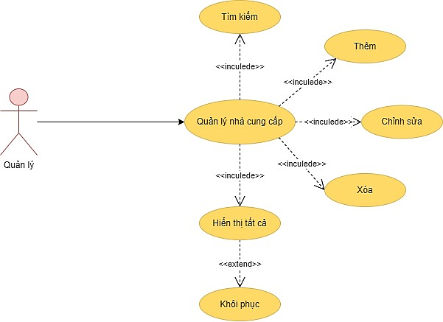

Hình 3. 20. Usecase quản lý nhà cung cấp

Bảng 3. 16. Bảng mô tả use case quản lý nhà cung cấp

|  |  |
| --- | --- |
| **Use Case** | Quản lý nhân viên |
| **Participating** | Quản lý |
| **Flow of Events** | 1.Sau khi đăng nhập tài khoản với quyền quản lý thì hệ thống sẽ hiển thị màn hình chính của giao diện quản lý.  2. Người dùng chọn “Danh mục” sau đó chọn “Danh mục nhà cung cấp”.  3. Hệ thống hiển thị giao diện quản lý danh mục nhà cung cấp, hiện các thông tin nhà cung cấp và các nút thực hiện các chức năng cơ bản như là thêm, sửa, xóa, tìm kiếm, khôi phục nhà cung cấp.  4. Khi người dùng chọn chức năng thêm hoặc chỉnh sửa nhà cung cấp, hệ thống yêu cầu người dùng cung cấp thông tin muốn thêm hoặc chỉnh sửa. Sau đó hệ thống kiểm tra thông tin thêm hoặc chỉnh sửa, nếu hợp lệ sẽ cập nhập cơ sở dữ liệu, ngược lại sẽ báo lỗi.  5. Khi người dùng chọn chức năng xóa hoặc khôi phục nhà cung cấp, hệ thống sẽ hiển thị form xác nhận xóa hoặc khôi phục nhân viên. Nếu người dùng chọn “có”, hệ thống xóa hoặc khôi phục nhà cung cấp và cập nhập cơ sở dữ liệu, ngược lại sẽ không làm gì.  6. Để sử dụng chức năng tìm kiếm nhà cung cấp, người dùng nhập thông tin muốn tìm kiếm vào khung tìm kiếm, hệ thống so sánh thông tin tìm kiếm với cơ sở dữ liệu, nếu dữ liệu tồn tại thì hiển thị lên màn hình. Ngược lại sẽ không hiển thị. |
| **Entry Condition** | Đã đăng nhập thành công vào hệ thống với tài khoản được cấp quyền quản lý nhân viên. |
| **Exit Condition** | Không có. |
| **Quality Requirement** | Người dùng xem được giao diện quản lý nhà cung cấp với đầy đủ các nút chức năng hiện có trong hệ thống. |

##### ***Use Case quản lý đơn vị tính***

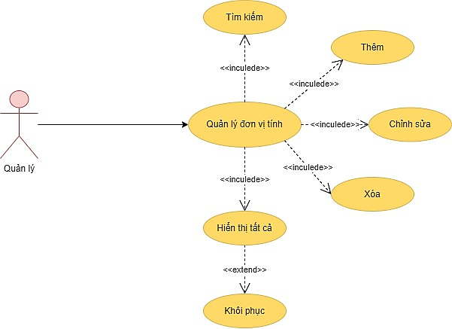

Hình 3. 21. Usecase quản lý đơn vị tính

Bảng 3. 17. Bảng mô tả use case quản lý đơn vị tính

|  |  |
| --- | --- |
| **Use Case** | Quản lý nhân viên |
| **Participating** | Quản lý |
| **Flow of Events** | 1.Sau khi đăng nhập tài khoản với quyền quản lý thì hệ thống sẽ hiển thị màn hình chính của giao diện quản lý.  2. Người dùng chọn “Danh mục” sau đó chọn “Danh mục đơn vị tính”.  3. Hệ thống hiển thị giao diện quản lý danh mục đơn vị tính, hiện các thông tin đơn vị tính và các nút thực hiện các chức năng cơ bản như là thêm, sửa, xóa, tìm kiếm, khôi phục đơn vị tính.  4. Khi người dùng chọn chức năng thêm hoặc chỉnh sửa đơn vị tính, hệ thống yêu cầu người dùng cung cấp thông tin muốn thêm hoặc chỉnh sửa. Sau đó hệ thống kiểm tra thông tin thêm hoặc chỉnh sửa, nếu hợp lệ sẽ cập nhập cơ sở dữ liệu, ngược lại sẽ báo lỗi.  5.Khi người dùng chọn chức năng xóa hoặc khôi phục đơn vị tính, hệ thống sẽ hiển thị form xác nhận xóa hoặc khôi phục đơn vị tính. Nếu người dùng chọn “có”, hệ thống xóa hoặc khôi phục đơn vị tính và cập nhập cơ sở dữ liệu, ngược lại sẽ không làm gì.  6. Để sử dụng chức năng tìm kiếm đơn vị tính, người dùng nhập thông tin muốn tìm kiếm vào khung tìm kiếm, hệ thống so sánh thông tin tìm kiếm với cơ sở dữ liệu, nếu dữ liệu tồn tại thì hiển thị lên màn hình. Ngược lại sẽ không hiển thị. |
| **Entry Condition** | Đã đăng nhập thành công vào hệ thống với tài khoản được cấp quyền quản lý nhân viên. |
| **Exit Condition** | Không có. |
| **Quality Requirement** | Người dùng xem được giao diện quản lý đơn vị tính với đầy đủ các nút chức năng hiện có trong hệ thống. |

##### ***Use Case quản lý xuất kho/xuất kho nguyên liệu***

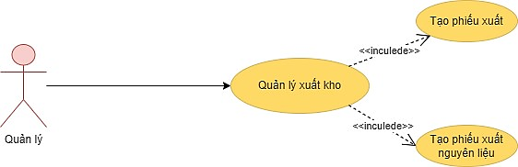

Hình 3. 22. Usecase quản lý xuất kho/xuất kho nguyên liệu

Bảng 3. 18. Bảng mô tả use case xuất kho/xuất nguyên liệu

|  |  |
| --- | --- |
| **Use Case** | Quản lý nhân viên |
| **Participating** | Quản lý |
| **Flow of Events** | 1.Sau khi đăng nhập tài khoản với quyền quản lý thì hệ thống sẽ hiển thị màn hình chính của giao diện quản lý.  2. Người dùng chọn “Quản lý xuất nhập” sau đó chọn “xuất kho”.  3. Hệ thống hiển thị tạo mới phiếu xuất kho, các thông tin liên quan đến phiếu xuất như: số phiếu, ngày xuất, tên hàng hóa, đơn vị tính, số lượng, đơn giá, tổng tiền sẽ được hiển thị theo từng hóa hóa được thêm vào phiếu xuất  4. Sau khi nhập đầy đủ các thông tin hàng hóa, quản lý cần nhấn “Tạo phiếu xuất kho” thì các thông tin hàng hóa sẽ được lưu trữ dưới dạng phiếu xuất. |
| **Entry Condition** | Đã đăng nhập thành công vào hệ thống với tài khoản được cấp quyền quản lý. |
| **Exit Condition** | Không có. |
| **Quality Requirement** | Người dùng xem được giao diện quản lý xuất khó với đầy đủ các nút chức năng hiện có trong hệ thống. |

##### ***Use Case quản lý nhập kho***

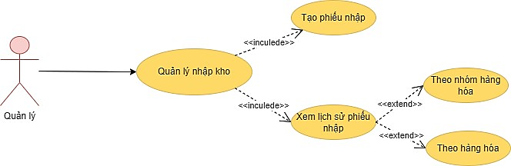

Hình 3. 23. Usecase quản lý nhập kho

Bảng 3. 19. Bảng mô tả use case nhập kho

|  |  |
| --- | --- |
| **Use Case** | Quản lý nhân viên |
| **Participating** | Quản lý |
| **Flow of Events** | 1.Sau khi đăng nhập tài khoản với quyền quản lý thì hệ thống sẽ hiển thị màn hình chính của giao diện quản lý.  2. Người dùng chọn “Quản lý xuất nhập” sau đó chọn “Nhập kho”.  3. Hệ thống hiển thị tạo mới phiếu nhập kho, các thông tin liên quan đến phiếu xuất như: số phiếu, ngày nhập, tên hàng hóa, đơn vị tính, số lượng, đơn giá, tổng tiền sẽ được hiển thị theo từng hóa hóa được thêm vào phiếu nhập  4. Sau khi nhập đầy đủ các thống tin hàng hóa và nhà cung cấp, quản lý cần nhấn “Tạo phiếu nhập kho” thì các thông tin hàng hóa sẽ được lưu trữ dưới dạng phiếu nhập. |
| **Entry Condition** | Đã đăng nhập thành công vào hệ thống với tài khoản được cấp quyền quản lý nhân viên. |
| **Exit Condition** | Không có. |
| **Quality Requirement** | Người dùng xem được giao diện quản lý nhân viên với đầy đủ các nút chức năng hiện có trong hệ thống. |

##### ***Use Case quản lý tồn kho***

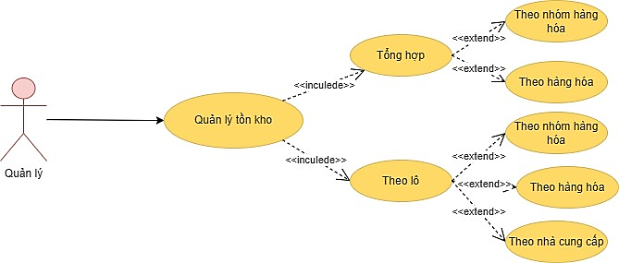

Hình 3. 24. Usecase quản lý tồn kho

Bảng 3. 20. Bảng mô tả use case tồn kho

|  |  |
| --- | --- |
| **Use Case** | Tồn kho |
| **Participating** | Quản lý |
| **Flow of Events** | 1.Sau khi đăng nhập tài khoản với quyền quản lý thì hệ thống sẽ hiển thị màn hình chính của giao diện quản lý.  2. Người dùng chọn “Quản lý xuất nhập” sau đó chọn “Tồn kho”.  3. Với báo cáo tổng hợp, hệ thống yêu cầu chọn nhóm hàng hóa hoặc hàng hóa để thực hiện thống kê tồn. Thông tin hàng hóa cùng số lượng tồn và giá trị tồn sẽ được hiển thị ở bảng dữ liệu.  4. Với báo cáo theo lô, hệ thống yêu cầu chọn nhóm hàng hóa hoặc hàng hóa, nhà cung cấp để thực hiện thống kê tồn. Thông tin hàng hóa cùng số lượng tồn và giá trị tồn sẽ được hiển thị ở bảng dữ liệu. |
| **Entry Condition** | Đã đăng nhập thành công vào hệ thống với tài khoản được cấp quyền quản lý. |
| **Exit Condition** | Không có. |
| **Quality Requirement** | Người dùng xem được giao diện quản lý tồn kho với đầy đủ các nút chức năng hiện có trong hệ thống. |

##### ***Use Case quản lý định mức nguyên liệu cho món ăn***

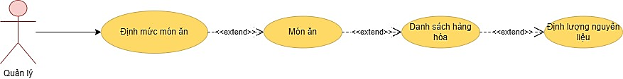

Hình 3. 25. Usecase quản lý định mức nguyên liệu cho món ăn

Bảng 3. 21. Bảng mô tả use case định mức nguyên liệu cho món ăn

|  |  |
| --- | --- |
| **Use Case** | Định mức món ăn |
| **Participating** | Quản lý |
| **Flow of Events** | 1.Sau khi đăng nhập tài khoản với quyền quản lý thì hệ thống sẽ hiển thị màn hình chính của giao diện quản lý.  2. Người dùng chọn “Định mức món ăn”  3. Thông tin món ăn, hàng hóa cùng với nguyên liệu sẽ được hiển thị. Ứng với mỗi “Tên món ăn” ta sẽ có “Hàng hóa” (đơn vị tính) đi kèm và quy ra “Nguyên liệu” (đơn vị tính và số lượng) sẽ được người dùng tự thiết lập sao cho đúng với những gì nhà hàng đề ra với định mức món ăn đó. |
| **Entry Condition** | Đã đăng nhập thành công vào hệ thống với tài khoản được cấp quyền quản lý. |
| **Exit Condition** | Không có. |
| **Quality Requirement** | Người dùng xem được giao diện định mức món ăn với đầy đủ các nút chức năng hiện có trong hệ thống. |

##### ***Use Case Dự trù nhập kho nguyên vật liệu***

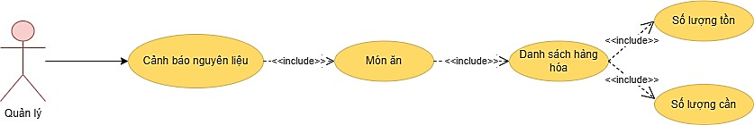

Hình 3. 26. Usecase quản lý Dự trù nhập kho nguyên vật liệu

Bảng 3. 22. Bảng mô tả use case Dự trù nhập kho nguyên vật liệu

|  |  |
| --- | --- |
| **Use Case** | Dự trù nhập kho nguyên vật liệu |
| **Participating** | Quản lý |
| **Flow of Events** | 1.Sau khi đăng nhập tài khoản với quyền quản lý thì hệ thống sẽ hiển thị màn hình chính của giao diện quản lý.  2. Người dùng chọn “Dự trù nhập kho nguyên vật liệu ”  3. Thông tin món ăn, hàng hóa sẽ được hiển thị. Với số lượng món ăn được đề ra, các loại hàng hóa sử dụng để chế biển món ăn sẽ được tính toán và đưa ra số lượng cần sử dụng, ngoài ra còn có thông tin số lượng còn để người dùng có thể dễ dàng thống kê nhập thêm phù hợp với nhu cầu kinh doanh của cửa hàng. |
| **Entry Condition** | Đã đăng nhập thành công vào hệ thống với tài khoản được cấp quyền quản lý. |
| **Exit Condition** | Không có. |
| **Quality Requirement** | Người dùng xem được giao diện Dự trù nhập kho nguyên vật liệu với đầy đủ các nút chức năng hiện có trong hệ thống. |

##### ***Use Case thu ngân***

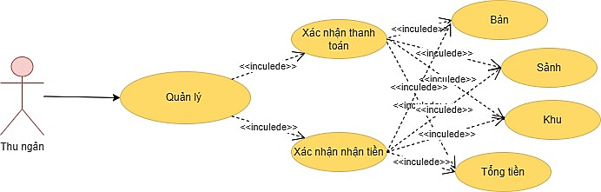

Hình 3. 27. Usecase thu ngân

Bảng 3. 23. Bảng mô tả use case nhân viên thu ngân

|  |  |
| --- | --- |
| **Use Case** | Thu ngân |
| **Participating** | Thu ngân |
| **Flow of Events** | 1.Sau khi đăng nhập tài khoản với quyền nhân viên thu ngân thì hệ thống sẽ hiển thị màn hình chính của giao diện thu ngân.  2. Người dùng chọn “Chức năng”  3. Hệ thống hiển thị giao diện quản lý bao gồm “Xác nhận thanh toán” và “Xác nhận nhận tiền”. Tương ứng với mỗi bàn muốn thanh toán, thông tin sẽ được hiển thị lên “Xác nhận thanh toán”, sau đó thu ngân thực hiện giao dịch thanh toán đối với ngân hàng, khi nhận đủ số tiền thu ngân sẽ thực hiện xác thực với “Xác nhận nhận tiền” để kết thúc quy trình thanh toán. |
| **Entry Condition** | Đã đăng nhập thành công vào hệ thống với tài khoản được cấp quyền thu ngân. |
| **Exit Condition** | Không có. |
| **Quality Requirement** | Người dùng xem được giao diện chức năng thu ngân với đầy đủ các nút chức năng hiện có trong hệ thống. |

##### ***Use Case nhà bếp***

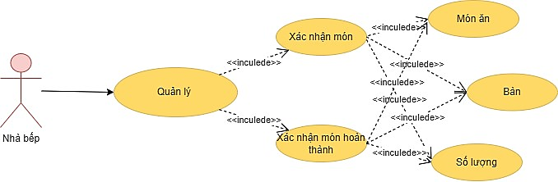

Hình 3. 28. Usecase nhà bếp

Bảng 3. 24. Bảng mô tả use case nhân viên bếp

|  |  |
| --- | --- |
| **Use Case** | Nhà bếp |
| **Participating** | Nhà bếp |
| **Flow of Events** | 1.Sau khi đăng nhập tài khoản với quyền nhân viên bếp thì hệ thống sẽ hiển thị màn hình chính của giao diện nhà bếp.  2. Người dùng chọn “Nhà bếp”  3. Hệ thống hiển thị giao diện quản lý bao gồm “Xác nhận món” và “Xác nhận món hoàn thành”. Tương ứng với mỗi bàn muốn gọi món, thông tin món sẽ được hiển thị lên “Xác nhận món”, đầu bếp cần thực hiện xác nhận trước khi bắt đầu chế biến, khi xác nhận món phía giao diện khách hàng sẽ được thông báo và không thể hủy món ăn được nữa. Sau khi chế biến xong, các món ăn cần được xác nhận hoàn thành ở “Xác nhận món hoàn thành” sẽ thông báo đến nhân viên phục vụ. |
| **Entry Condition** | Đã đăng nhập thành công vào hệ thống với tài khoản được cấp quyền nhà bếp. |
| **Exit Condition** | Không có. |
| **Quality Requirement** | Người dùng xem được giao diện nhà bếp với đầy đủ các nút chức năng hiện có trong hệ thống. |

##### ***Use Case kho hàng***

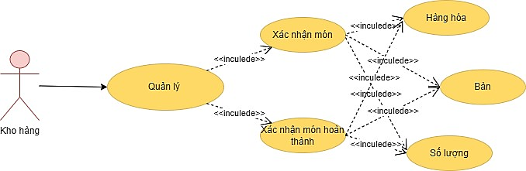

Hình 3. 29. Usecase kho hàng

Bảng 3. 25. Bảng mô tả use case nhân viên kho hàng

|  |  |
| --- | --- |
| **Use Case** | Kho hàng |
| **Participating** | Kho hàng |
| **Flow of Events** | 1.Sau khi đăng nhập tài khoản với quyền nhân viên kho thì hệ thống sẽ hiển thị màn hình chính của giao diện nhà kho.  2. Người dùng chọn “Nhà bếp”  3. Hệ thống hiển thị giao diện quản lý bao gồm “Xác nhận món” và “Xác nhận món hoàn thành”. Tương ứng với mỗi bàn muốn gọi món, thông tin món sẽ được hiển thị lên “Xác nhận món”, đầu bếp cần thực hiện xác nhận trước khi bắt đầu chế biến, khi xác nhận món phía giao diện khách hàng sẽ được thông báo và không thể hủy món ăn được nữa. Sau khi chế biến xong, các món ăn cần được xác nhận hoàn thành ở “Xác nhận món hoàn thành” sẽ thông báo đến nhân viên phục vụ. |
| **Entry Condition** | Đã đăng nhập thành công vào hệ thống với tài khoản được cấp quyền kho hàng. |
| **Exit Condition** | Không có. |
| **Quality Requirement** | Người dùng xem được giao diện kho hàng với đầy đủ các nút chức năng hiện có trong hệ thống. |

##### ***Use Case gọi món***

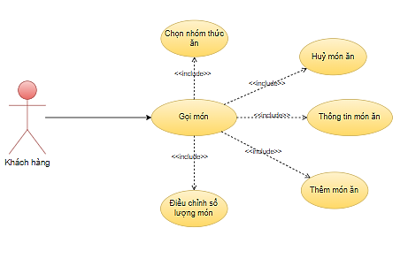

Hình 3. 30. Usecase gọi món

Bảng 3. 26. Bảng mô tả use case gọi món của khách hàng

|  |  |
| --- | --- |
| **Use Case** | Gọi món |
| **Participating** | Khách hàng |
| **Flow of Events** | 1. Tại giao diện menu, người dùng chọn thêm món ăn mong muốn, hệ thống thêm món ăn vừa chọn vào bảng chi tiết hóa đơn tạm. Nếu người dùng chọn hủy chọn món ăn, hệ thống xóa món ăn này ra khỏi bảng chi tiết hóa đơn tạm.  2. Người dùng chọn chức năng hiển thị món ăn theo nhóm thức ăn, hệ thống hiển thị món ăn theo nhóm thực ăn được chọn.  3. Sau khi chọn món xong, tại giao diện gọi món, người dùng điều chỉnh số lượng món mong muốn, hệ thống hiển thị thành tiền và tổng tiền dựa theo số lượng được điều chỉnh.  4. Sau khi hoàn tất điều chỉnh số lượng, người dùng nhấn chọn “gọi món”, hệ thống lưu thông tin gọi món vào cơ sở dữ liệu và đồng thời gửi yêu cầu gọi món cho nhà bếp. |
| **Entry Condition** | Không có. |
| **Exit Condition** | Không có. |
| **Quality Requirement** | Người dùng xem được giao diện gọi món với đầy đủ các nút chức năng hiện có trong hệ thống. |

##### ***Use Case hóa đơn khách hàng***

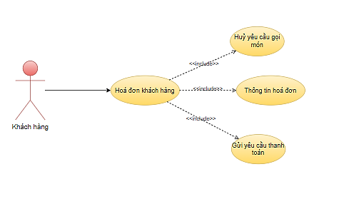

Hình 3. 31. Use case hóa đơn khách hàng

Bảng 3. 27. Bảng mô tả use case hóa đơn khách hàng

|  |  |
| --- | --- |
| **Use Case** | Hóa đơn khách hàng |
| **Participating** | Khách hàng |
| **Flow of Events** | 1. Tại giao diện khách hàng, người dùng chọn “Hóa đơn”, hệ thống hiển thị thông tin hóa đơn của bàn và hai chức năng hủy yêu cầu gọi món và gửi yêu cầu thanh toán.  2. Tại chức năng hủy yêu cầu gọi món, khi người dùng chọn hủy, hệ thống kiểm tra cơ sở dữ liệu, nếu món ăn đã được xác nhận thì không thể hủy, nếu chưa được xác nhận tiến hành xóa món ăn khỏi hóa đơn khách hàng đồng thời xóa món ăn ra khỏi hàng chờ xác nhận của nhà hàng và cập nhập lại cơ sở dữ liệu.  3. Khi người dùng chọn chức năng gửi yêu cầu thanh toán, hệ thống kiếm tra các món ăn trong hóa đơn đã được hoàn thành hết hay chưa. Nếu có món ăn chưa hoàn thành, hiện thông báo và hủy gửi yêu cầu thanh toán, nếu tất cả món ăn đã hoàn thành tiến hành gửi yêu cầu thanh toán đến cho nhà hàng. |
| **Entry Condition** | Không có. |
| **Exit Condition** | Không có. |
| **Quality Requirement** | Người dùng xem được giao diện hóa đơn với đầy đủ các nút chức năng hiện có trong hệ thống. |

##### ***Use Case hỗ trợ gọi món***

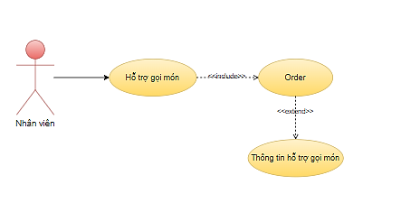

Hình 3. 32. Use case hỗ trợ gọi món

Bảng 3. 28. Bảng mô tả use case hỗ trợ gọi món

|  |  |
| --- | --- |
| **Use Case** | Hỗ trợ gọi món |
| **Participating** | Nhân viên phục vụ |
| **Flow of Events** | 1. Sau khi đăng nhập tài khoản với quyền phục vụ thì hệ thống sẽ hiển thị màn hình chính của giao diện phục vụ.  2. Tại giao diện phục vụ , người dùng chọn “Order”, hệ thống hiển các bàn trong tiểu khu mà người dùng phục vụ, người dùng chọn bàn cần hỗ trợ gọi món giúp, hệ thống hiển thị giao diện menu hỗ trợ gọi món.  3. Tại giao diện menu hỗ trợ gọi món, người dùng chọn thêm món ăn mong muốn, hệ thống thêm món ăn vừa chọn vào bảng chi tiết hóa đơn tạm. Nếu người dùng chọn hủy chọn món ăn, hệ thống xóa món ăn này ra khỏi bảng chi tiết hóa đơn tạm.  4. Người dùng chọn chức năng hiển thị món ăn theo nhóm thức ăn, hệ thống hiển thị món ăn theo nhóm thực ăn được chọn.  5. Sau khi chọn món xong, tại giao diện gọi món, người dùng điều chỉnh số lượng món mong muốn, hệ thống hiển thị thành tiền và tổng tiền dựa theo số lượng được điều chỉnh.  6. Sau khi hoàn tất điều chỉnh số lượng, người dùng nhấn chọn “gọi món”, hệ thống lưu thông tin gọi món vào cơ sở dữ liệu và đồng thời gửi yêu cầu gọi món cho nhà bếp. |
| **Entry Condition** | Không có. |
| **Exit Condition** | Không có. |
| **Quality Requirement** | Người dùng xem được giao diện hỗ trợ gọi món với đầy đủ các nút chức năng hiện có trong hệ thống. |

##### ***Use Case quản lý yêu cầu gọi món***

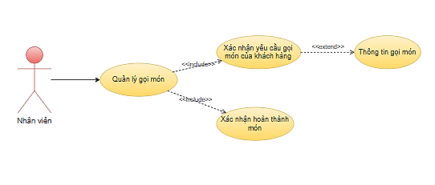

Hình 3. 33. Use case quản lý yêu cầu gọi món

Bảng 3. 29. Bảng use case quản lý yêu cầu gọi món

|  |  |
| --- | --- |
| **Use Case** | Quản lý yêu cầu gọi món |
| **Participating** | Nhân viên bếp |
| **Flow of Events** | 1. Sau khi đăng nhập tài khoản với quyền nhà bếp thì hệ thống sẽ hiển thị màn hình chính của giao diện nhà bếp.  2. Tại giao diện nhà bếp , người dùng chọn “nhà bếp”, hệ thống hiển thị 2 bảng bao gồm bảng “xác nhận gọi món” và bảng “xác nhận hoàn thành món” và các nút xác nhận.  3. Sau khi nhận yêu cầu gọi món của khách hàng, hệ thống sẽ hiển thị các yêu cầu này lên bảng “xác nhận gọi món”. Khi người dùng nhấn chọn “xác nhận”, hệ thống cập nhập trạng thái xác nhận vào cơ sở dữ liệu và đồng thời vô hiệu hóa chức năng hủy món ăn của khách hàng, chuyển món ăn vừa xác nhận đến bảng “xác nhận hoàn thành món”.  4. tại bảng “Xác nhận hoàn thành món”, khi người dùng nhấn chọn xác nhận, hệ thống cập nhập trạng thái hoàn thành món vào cơ sở dữ liệu và đồng thời hiển thị món ăn vừa được xác nhận lên giao diện của phục vụ, xóa món ăn vừa được xác nhận ra khỏi bảng “xác nhận hoàn thành món”. |
| **Entry Condition** | Không có. |
| **Exit Condition** | Không có. |
| **Quality Requirement** | Người dùng xem được giao diện nhà bếp với đầy đủ các nút chức năng hiện có trong hệ thống. |

**3.4.15. Use Case quản lý thanh toán**

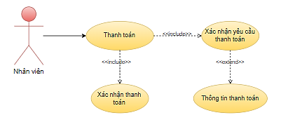

Hình 3. 34. Use case thanh toán

Bảng 3. 30. Bảng mô tả use case thanh toán

|  |  |
| --- | --- |
| **Use Case** | Thanh toán |
| **Participating** | Nhân viên thu ngân |
| **Flow of Events** | 1. Sau khi đăng nhập tài khoản với quyền thu ngân thì hệ thống sẽ hiển thị màn hình chính của giao diện thu ngân.  2. Tại giao diện thu ngân , người dùng chọn “thu ngân”, hệ thống hiển thị 2 bảng bao gồm bảng “xác nhận thanh toán” và bảng “xác nhận nhận tiền” và các nút xác nhận.  3. Sau khi nhận yêu cầu thanh toán của khách hàng, hệ thống sẽ hiển thị yêu cầu này lên bảng “xác nhận thanh toán”. Khi người dùng nhấn chọn “xác nhận”, hệ thống cập nhập trạng thái xác nhận thanh toán vào cơ sở dữ liệu và đồng thời in hóa đơn.  4. Tại bảng “Xác nhận nhận tiền”, khi nhận được tiền thanh toán của khách hàng, người dùng nhấn chọn “xác nhận”. Hệ thống cập nhập trạng thái đã thanh toán cho hóa đơn trong cơ sở dữ liệu và xóa hóa đơn khỏi bảng “xác nhận nhận tiền”. |
| **Entry Condition** | Không có. |
| **Exit Condition** | Không có. |
| **Quality Requirement** | Người dùng xem được giao diện thu ngân với đầy đủ các nút chức năng hiện có trong hệ thống. |

##### ***Use Case phục vụ món***

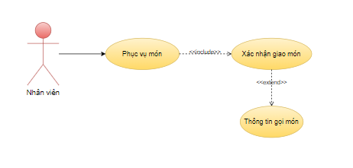

Hình 3. 35. Use case phục vụ món

Bảng 3. 31. Bảng mô tả use case phục vụ món

|  |  |
| --- | --- |
| **Use Case** | Phục vụ món |
| **Participating** | Nhân viên phục vụ |
| **Flow of Events** | 1. Sau khi đăng nhập tài khoản với quyền phục vụ thì hệ thống sẽ hiển thị màn hình chính của giao diện phục vụ.  2. Tại giao diện phục vụ , người dùng chọn “thu ngân”, hệ thống hiển thị bảng “Xác nhận giao món”.  3. Khi người dùng nhấn chọn “xác nhận”. Hệ thống cập nhập trạng thái hoàn thành giao món vào cơ sở dữ liệu, đồng thời xóa món ăn vừa được xác nhận ra khỏi bảng “Xác nhận giao món” |
| **Entry Condition** | Không có. |
| **Exit Condition** | Không có. |
| **Quality Requirement** | Người dùng xem được giao diện phục vụ với đầy đủ các nút chức năng hiện có trong hệ thống. |

##### ***Use Case báo cáo hóa đơn***

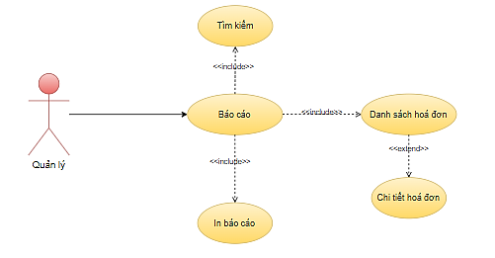

Hình 3. 36. Use case báo cáo

Bảng 3. 32. Bảng mô tả use case báo cáo

|  |  |
| --- | --- |
| **Use Case** | Báo cáo |
| **Participating** | Quản lý |
| **Flow of Events** | 1. Sau khi đăng nhập tài khoản với quyền quản lý thì hệ thống sẽ hiển thị màn hình chính của giao diện quản lý.  2. Tại giao diện quản lý , người dùng chọn “báo cáo”, hệ thống hiển thị giao diện báo cáo và các chức năng tìm kiếm, in chi tiết hóa đơn, xuất báo cáo, xem chi tiết hóa đơn.  3. Khi sử dụng chức năng tìm kiếm, hệ thống người dùng cung cấp thông tin để tìm kiếm, sau đó hệ thống so sánh thông tin người dùng cung cấp với cơ sở dữ liệu, nếu dữ liệu tồn tại hệ thống sẽ hiển thị lên màn hình, ngược lại sẽ không hiển thị.  4. Khi người dùng nhấn chọn “In”, hệ thống xuất file PDF chi tiết hóa đơn được chọn.  5. Khi người dùng chọn “xem”, hệ thống hiển thị chi tiết hóa đơn được chọn.  6. Khi người dùng chọn “xuất tất cả”, hệ thống xuất file PDF với nội dung tổng hợp các hóa đơn tìm kiếm được. |
| **Entry Condition** | Không có. |
| **Exit Condition** | Không có. |
| **Quality Requirement** | Người dùng xem được giao diện báo cáo với đầy đủ các nút chức năng hiện có trong hệ thống. |

##### ***Use Case báo cáo độ chênh lệch nguyên liệu nguyên liệu***

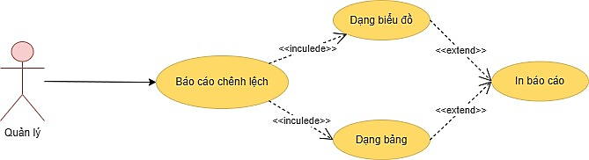

Hình 3. 37. Usecase báo cáo độ chênh lệch nguyên liệu

Bảng 3. 33. Bảng mô tả use case báo cáo độ chênh lệch nguyên liệu

|  |  |
| --- | --- |
| **Use Case** | Báo cáo độ chênh lệch nguyên liệu |
| **Participating** | Quản lý |
| **Flow of Events** | 1.Sau khi đăng nhập tài khoản với quyền quản lý thì hệ thống sẽ hiển thị màn hình chính của giao diện quản lý.  2. Người dùng chọn “Báo cáo” sau đó chọn “Báo cáo độ chênh lệch nguyên liệu ”.  3. Hệ thống yêu cầu chọn thống kê từ ngày bao nhiêu đến ngày bao nhiêu, sau kho chọn hệ thống sẽ tự động thống kê theo nguyên liệu, đơn vị tính và khối lượng chênh lệch theo hai dạng là biểu đồ và dạng bảng. |
| **Entry Condition** | Đã đăng nhập thành công vào hệ thống với tài khoản được cấp quyền quản lý |
| **Exit Condition** | Không có. |
| **Quality Requirement** | Người dùng xem được giao diện báo cáo chệnh lệch với đầy đủ các nút chức năng hiện có trong hệ thống. |

##### ***Use Case báo cáo chỉ tiêu doanh số doanh số***

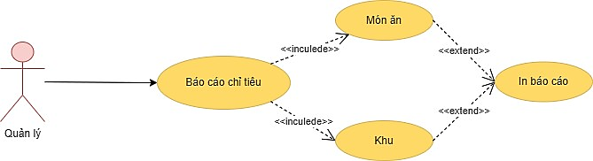

Hình 3. 38. Usecase báo cáo chỉ tiêu doanh số

Bảng 3. 34. Bảng mô tả use case báo cáo chỉ tiêu doanh số

|  |  |
| --- | --- |
| **Use Case** | Báo cáo chỉ tiêu doanh số |
| **Participating** | Quản lý |
| **Flow of Events** | 1.Sau khi đăng nhập tài khoản với quyền quản lý thì hệ thống sẽ hiển thị màn hình chính của giao diện quản lý.  2. Người dùng chọn “Báo cáo” sau đó chọn “Báo cáo chỉ tiêu”.  3. Hệ thống yêu cầu chọn thống kê từ ngày bao nhiêu đến ngày bao nhiêu, sau kho chọn hệ thống sẽ tự động thống kê theo món ăn và khu theo hai dạng là biểu đồ và dạng bảng. |
| **Entry Condition** | Đã đăng nhập thành công vào hệ thống với tài khoản được cấp quyền quản lý. |
| **Exit Condition** | Không có. |
| **Quality Requirement** | Người dùng xem được giao diện báo cáo chỉ tiêu doanh số với đầy đủ các nút chức năng hiện có trong hệ thống. |

##### ***Use Case báo cáo lợi nhuận***

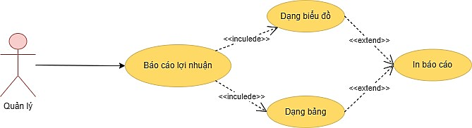

Hình 3. 39. Usecase báo cáo lợi nhuận

Bảng 3. 35. Bảng mô tả use case báo cáo lợi nhuận

|  |  |
| --- | --- |
| **Use Case** | Báo cáo lợi nhuận |
| **Participating** | Quản lý |
| **Flow of Events** | 1.Sau khi đăng nhập tài khoản với quyền quản lý thì hệ thống sẽ hiển thị màn hình chính của giao diện quản lý.  2. Người dùng chọn “Báo cáo” sau đó chọn “Báo cáo độ chênh lệch nguyên liệu ”.  3. Hệ thống yêu cầu chọn thống kê từ ngày bao nhiêu đến ngày bao nhiêu, sau kho chọn hệ thống sẽ tự động thống kê theo doanh thu, giá vốn và lợi nhuận theo hai dạng là biểu đồ và dạng bảng. |
| **Entry Condition** | Đã đăng nhập thành công vào hệ thống với tài khoản được cấp quyền quản lý. |
| **Exit Condition** | Không có. |
| **Quality Requirement** | Người dùng xem được giao diện báo cáo lợi nhuận với đầy đủ các nút chức năng hiện có trong hệ thống. |

##### ***Use Case hiệu suất làm việc của nhân viên***

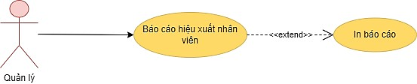

Hình 3. 40. Usecase hiệu suất làm việc của nhân viên

Bảng 3. 36. Bảng mô tả use case hiệu suất làm việc của nhân viên

|  |  |
| --- | --- |
| **Use Case** | Quản lý nhân viên |
| **Participating** | Quản lý |
| **Flow of Events** | 1.Sau khi đăng nhập tài khoản với quyền quản lý thì hệ thống sẽ hiển thị màn hình chính của giao diện quản lý.  2. Người dùng chọn “Báo cáo” sau đó chọn “Hiệu suất làm việc của nhân viên ”.  3. Hệ thống yêu cầu chọn thống kê từ ngày bao nhiêu đến ngày bao nhiêu, sau khi chọn hệ thống sẽ tự động thống kê theo nhóm nhân viên phục vụ, dựa trên tình hình đánh giá phục vụ của khách hàng để thống kê lại điểm của các nhân viên đó. |
| **Entry Condition** | Đã đăng nhập thành công vào hệ thống với tài khoản được cấp quyền quản lý. |
| **Exit Condition** | Không có. |
| **Quality Requirement** | Người dùng xem được giao diện báo cáo hiệu suất làm việc của nhân viên với đầy đủ các nút chức năng hiện có trong hệ thống. |

#### **Sơ đồ ClassDiagam**

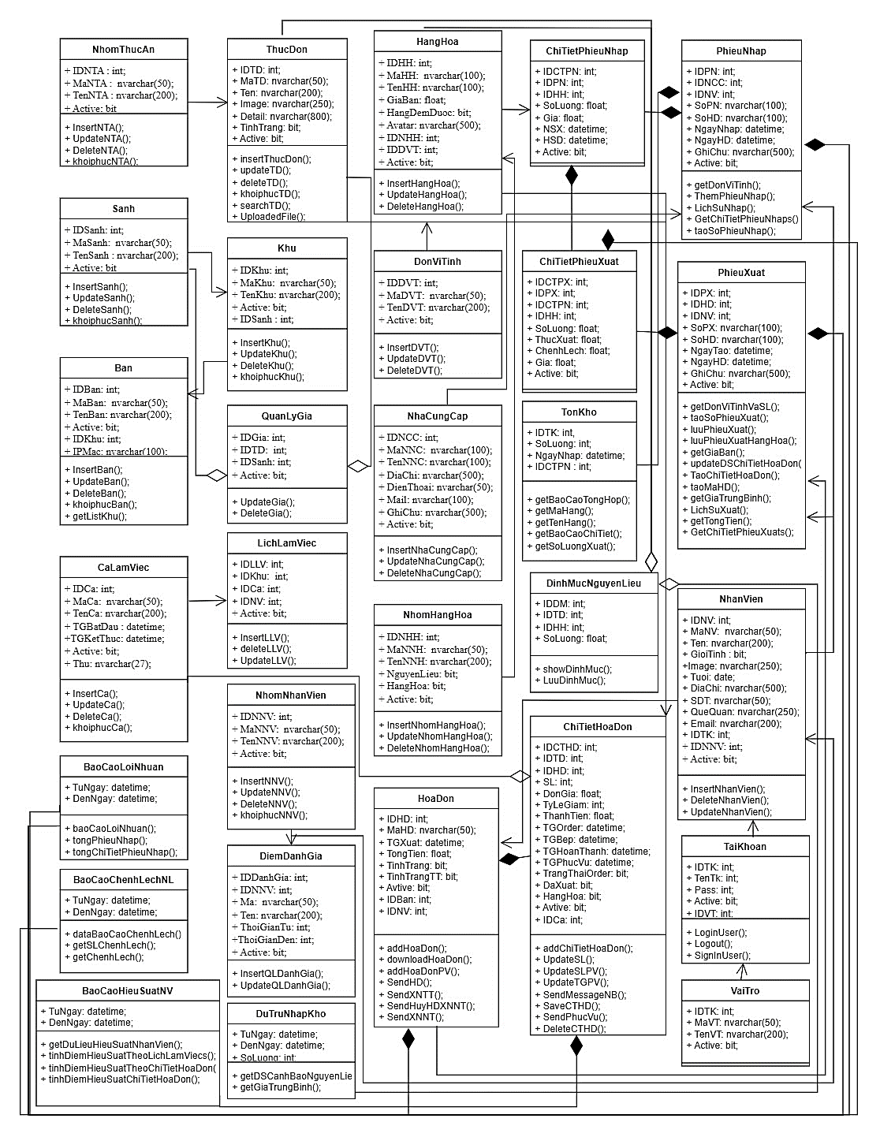

Hình 3. 41. Sơ đồ Class Diagram

### Thiết kế - Mô tả giao diện người dùng

Để đảm bảo thành công, phần mềm quản lý nhà hàng cần có giao diện người dùng hấp dẫn, dễ sử dụng và thân thiện. Giao diện này không chỉ giúp người dùng tìm thông tin và thao tác nhanh chóng, mà còn tạo cảm giác thoải mái và tin tưởng. Sự dễ sử dụng của giao diện giúp giảm sai sót và tăng tính chính xác của dữ liệu quản lý, đồng thời đáp ứng tốt nhu cầu của người dùng và nâng cao hiệu quả kinh doanh cho nhà hàng.

***\*Giao diện cho khách hàng***

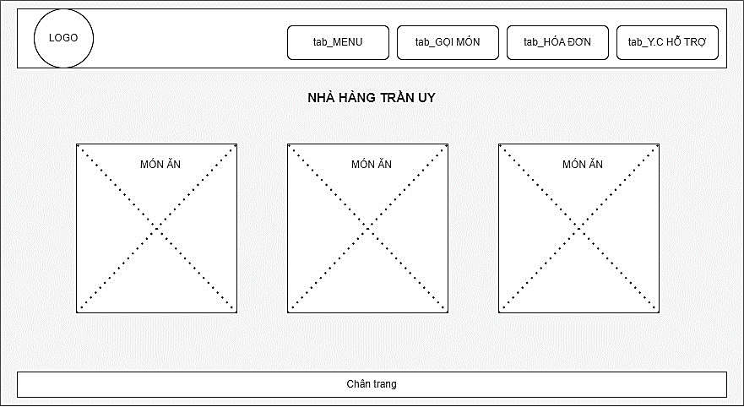

Hình 3. 42. Thiết kế giao diện khách hàng

***\*Giao diện cho quản lý***

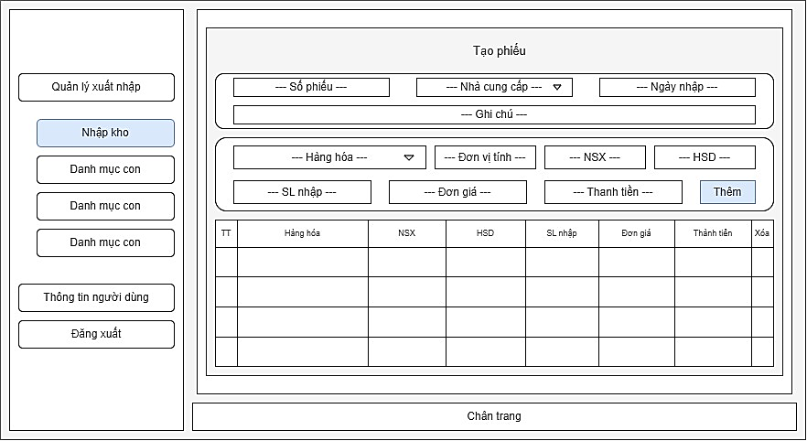

Hình 3. 43. Thiết kế giao diện quản lý nhập kho

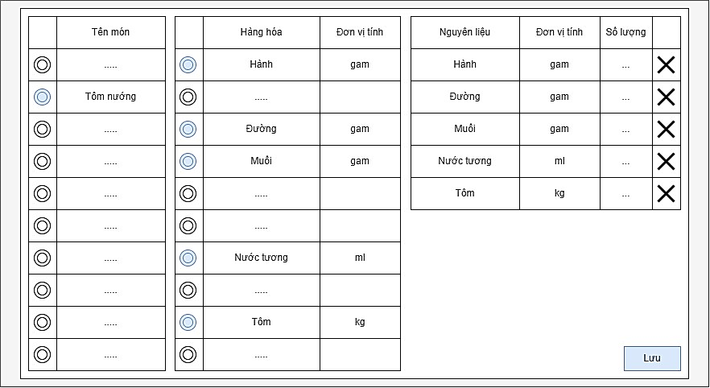

Hình 3. 44. Thiết kế giao diện quản lý định mức nguyên liệu theo món ăn

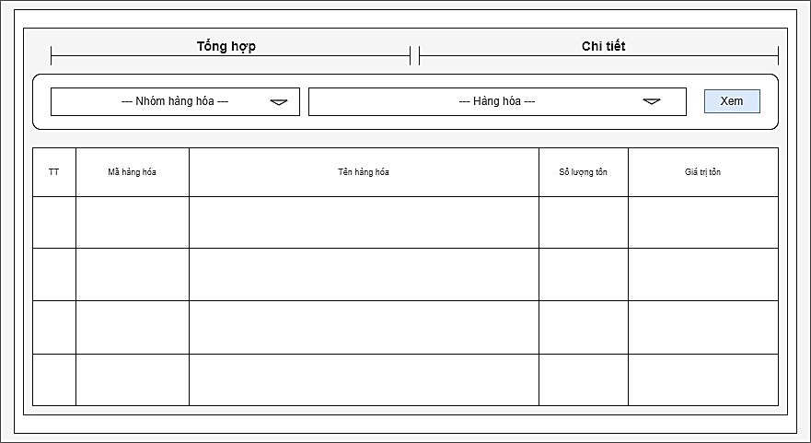

Hình 3. 45. Thiết kế giao diện quản lý tồn kho

***\*Giao diện cho nhân viên***

***Lưu ý: giao diện của các nhân viên bếp, kho hàng, phục vụ, thu ngân có giao diện tương tự sau đây.***

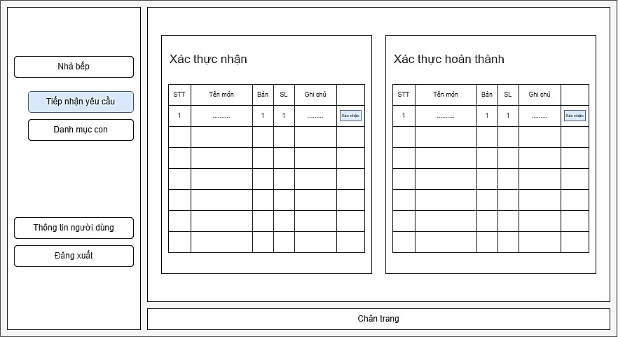

Hình 3. 46. Thiết kế giao diện cho nhân viên bếp

* 1. **Kết quả đạt được**

#### **Giao diện báo cáo lợi nhuận**

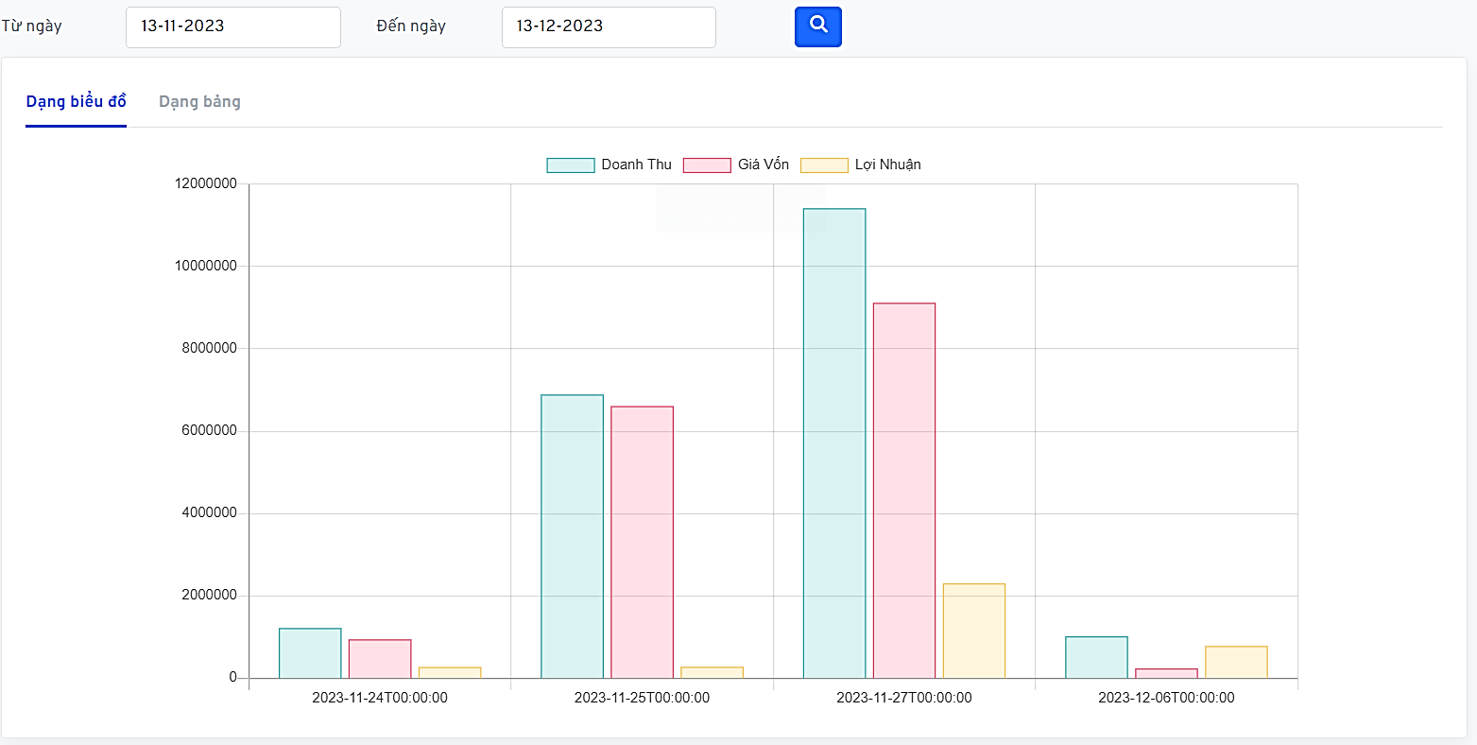

Hình 3. 47. Giao diện báo cáo lợi nhuận theo dạng biểu đồ

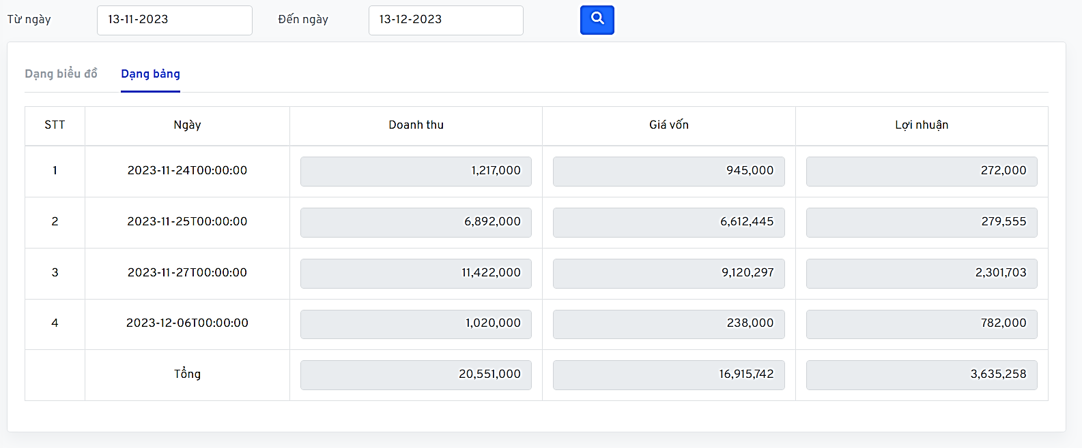

Hình 3. 48. Giao diện báo cáo lợi nhuận theo dạng bảng

#### **Giao diện báo cáo chỉ tiêu doanh số**

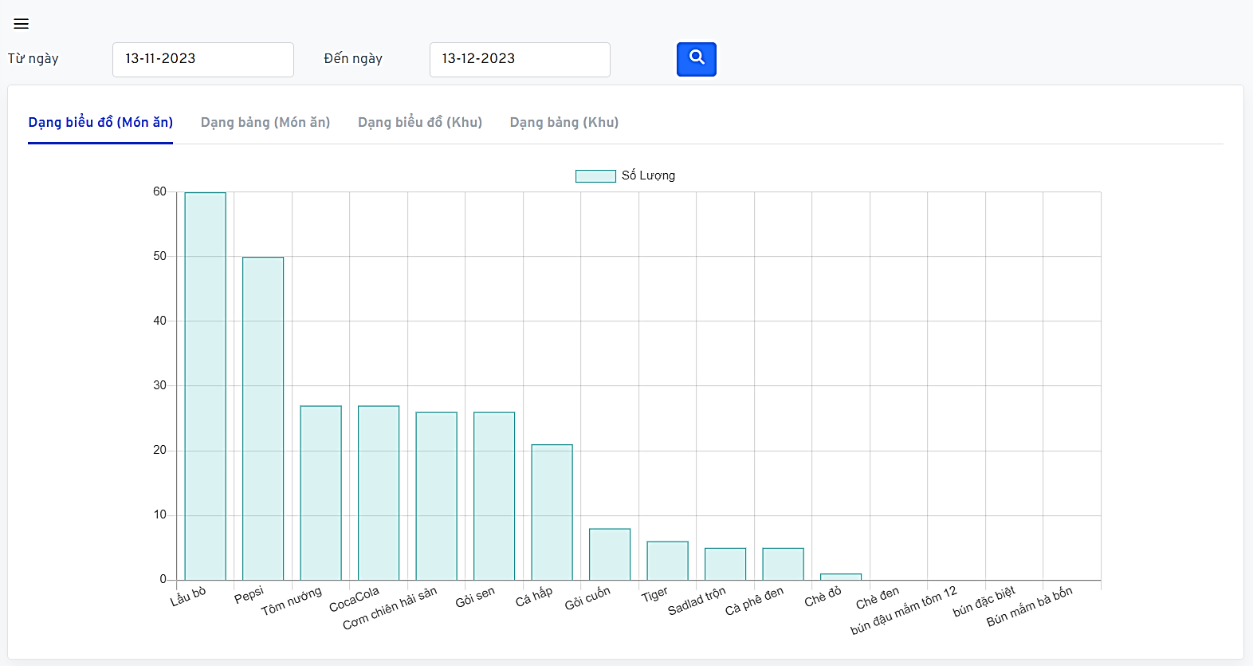

Hình 3. 49. Giao diện báo cáo chỉ tiêu doanh số món ăn theo dạng biểu đồ

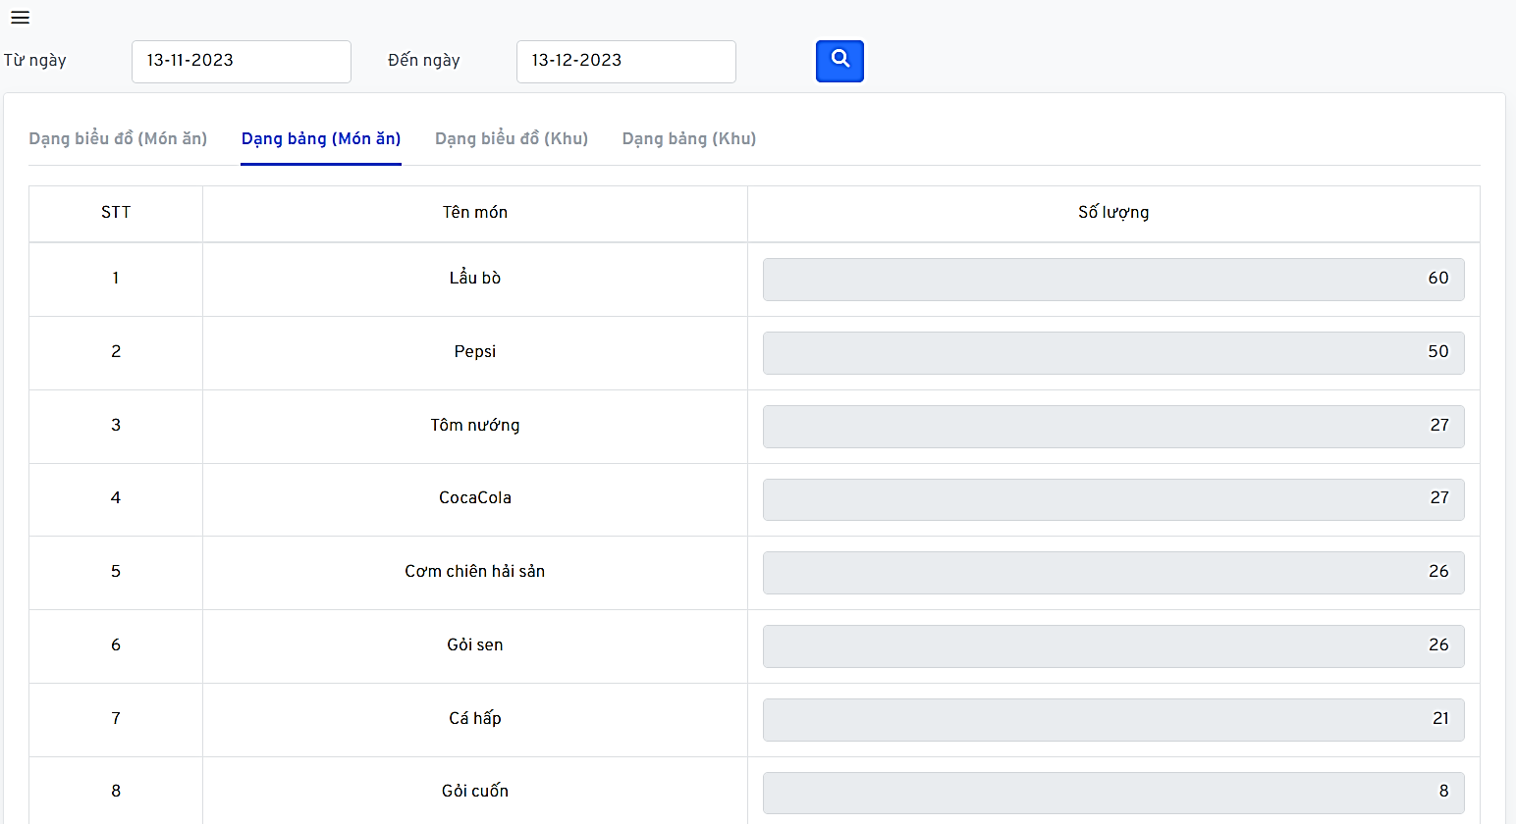

Hình 3. 50. Giao diện báo cáo chỉ tiêu doanh số món ăn theo dạng bảng

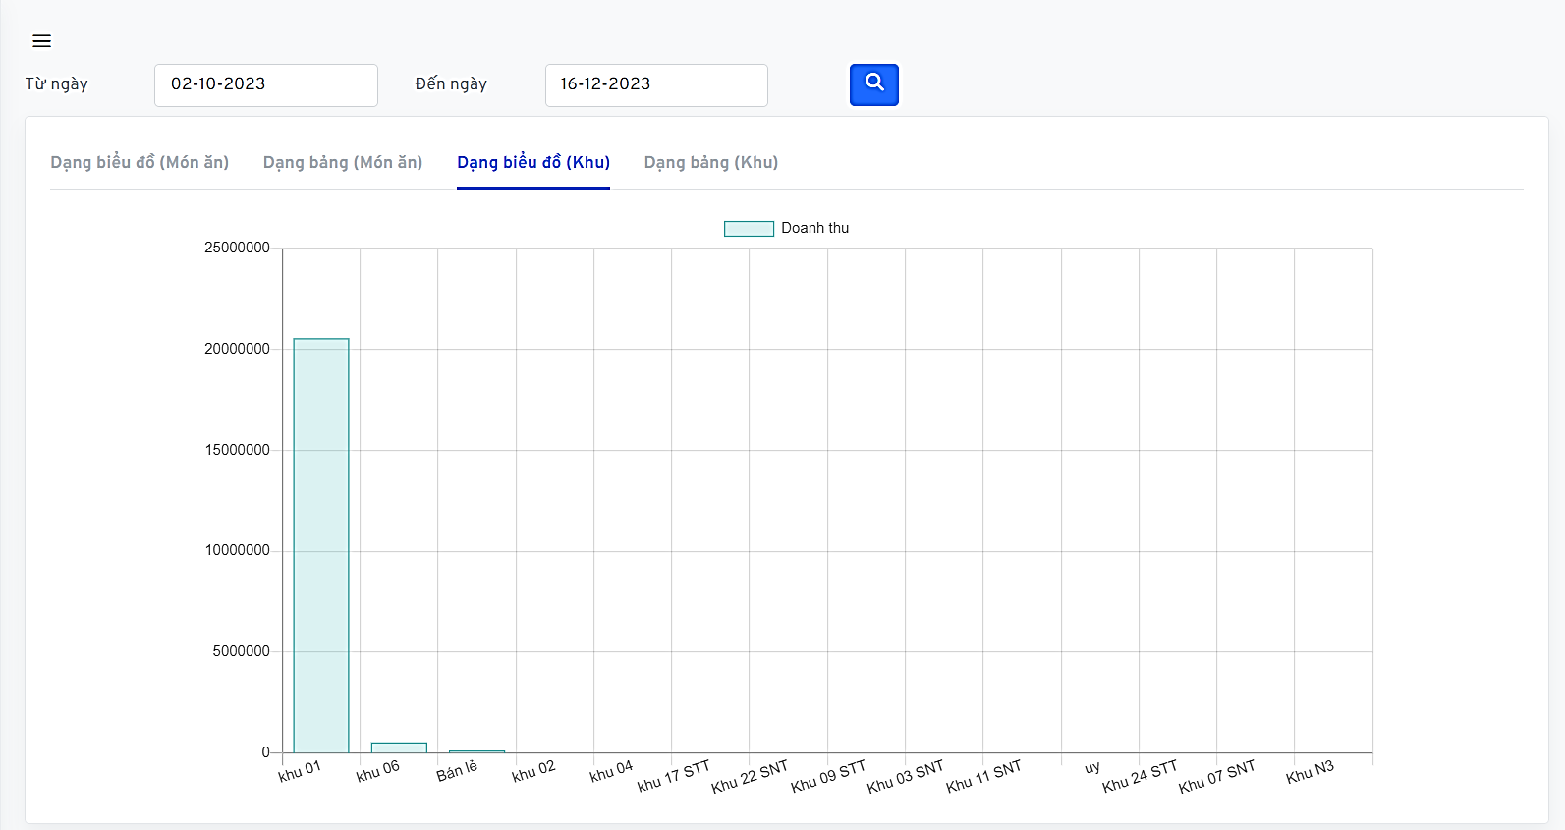

Hình 3. 51. Giao diện báo cáo chỉ tiêu doanh số tiểu khu theo dạng biểu đồ

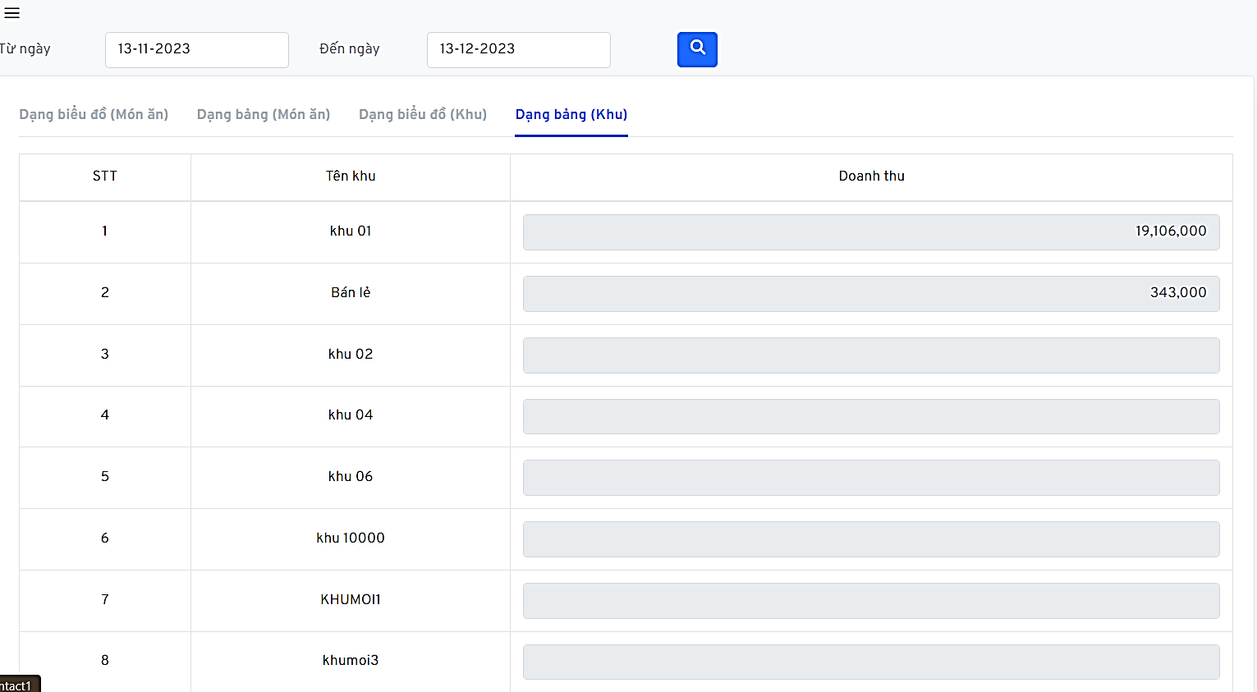

Hình 3. 52. Giao diện báo cáo chỉ tiêu doanh số tiểu khu theo dạng bảng

#### **Giao diện đăng nhập**

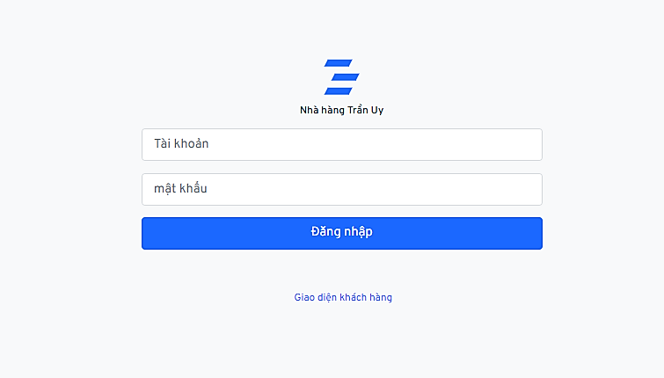

Hình 3. 53. Giao diện đăng nhập

#### **Giao diện báo cáo độ chênh lệch nguyên liệu**

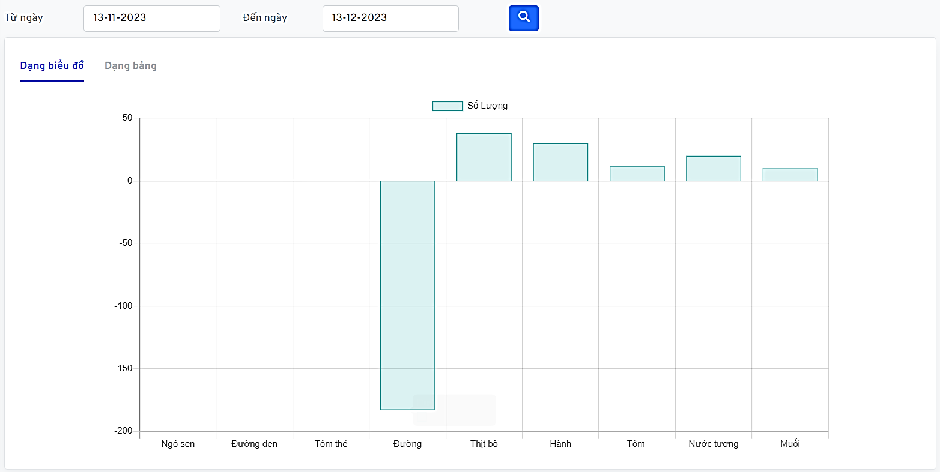

Hình 3. 54. Giao diện báo cáo độ chênh lệch nguyên liệu theo đồ thị

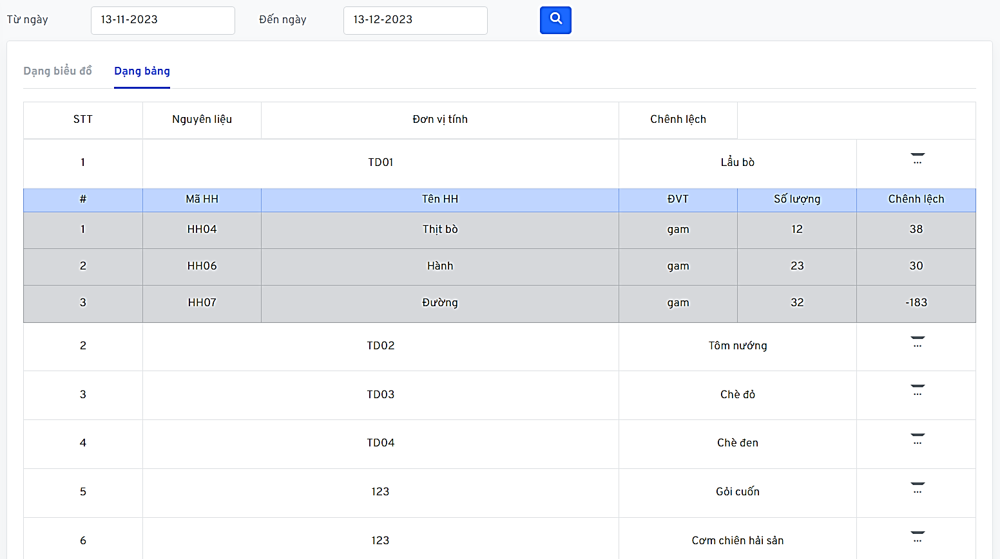

Hình 3. 55. Giao diện báo cáo độ chênh lệch nguyên liệu theo bảng

#### **Giao diện báo cáo hiệu xuất làm việc của nhân viên**

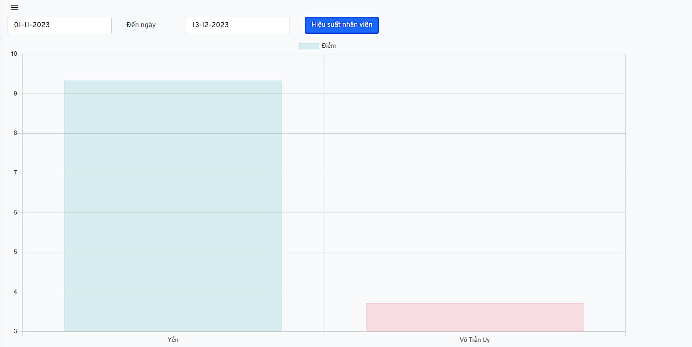

Hình 3. 56. Giao diện báo cáo hiệu xuất nhân viên

#### **Giao diện quản lý thông tin cá nhân nhân viên**

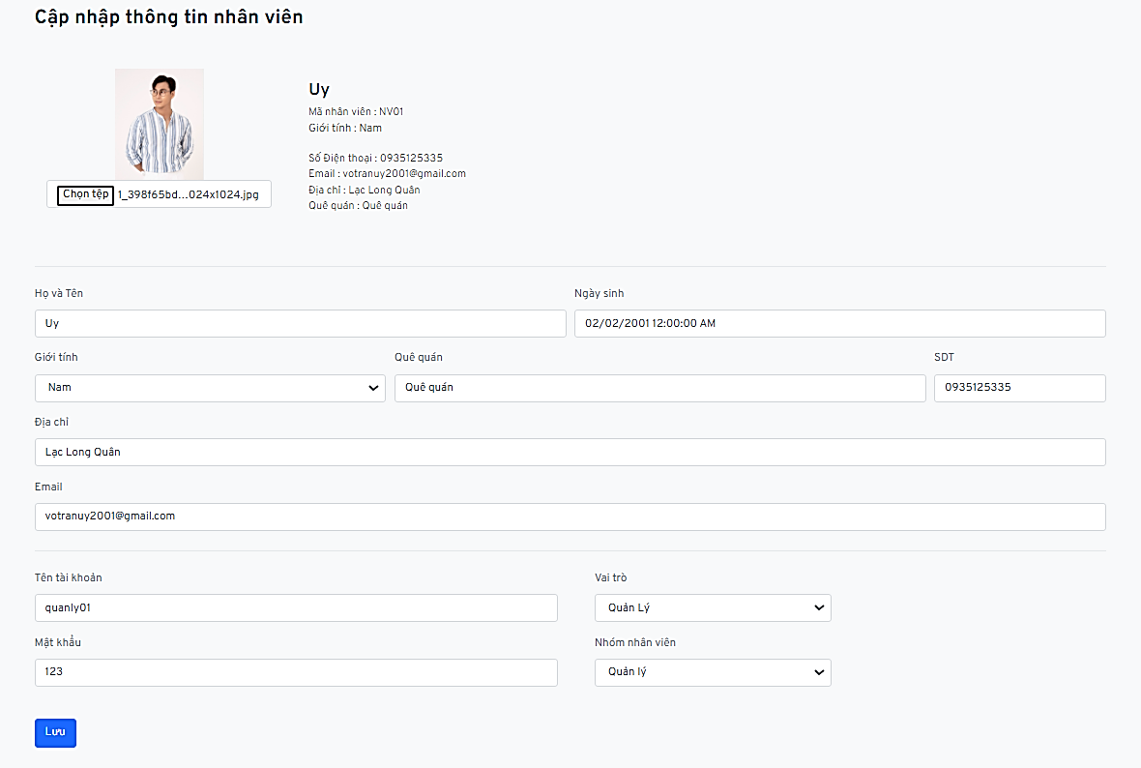

Hình 3. 57. Giao diện quản lý thông tin cá nhân nhân viên

#### **Giao diện menu nhà hàng**

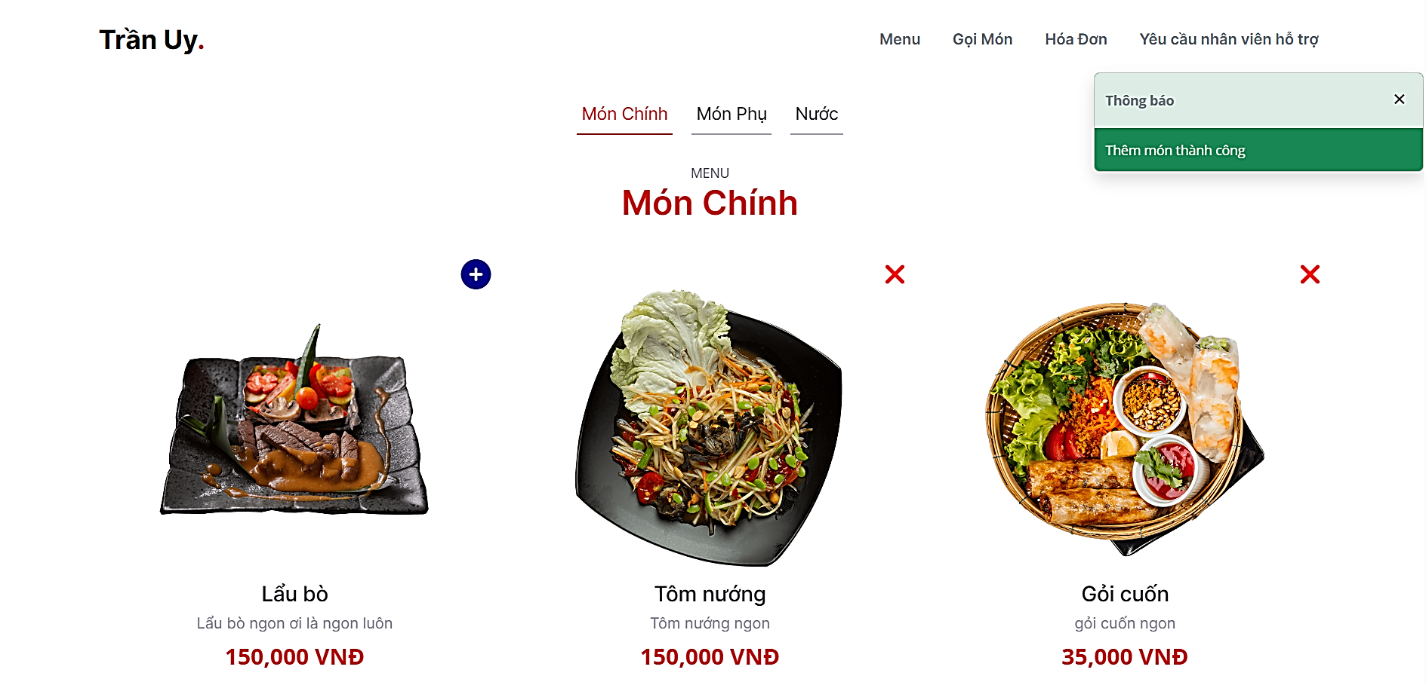

Hình 3. 58. Giao diện menu nhà hàng

#### **Giao diện gọi món của khách hàng**

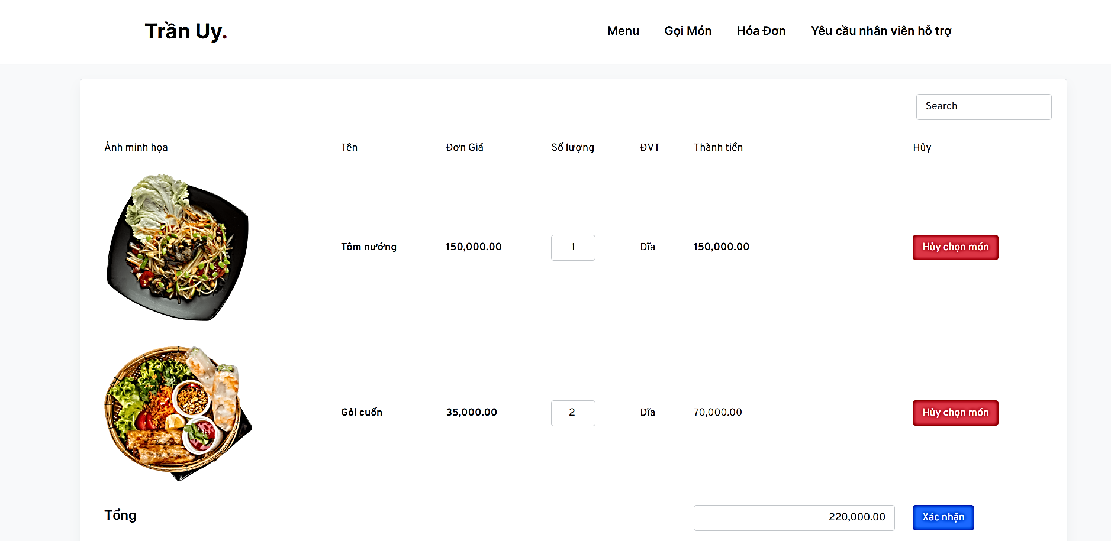

Hình 3. 59. Giao diện gọi món của khách hàng

#### **Giao diện hóa đơn của khách hàng**

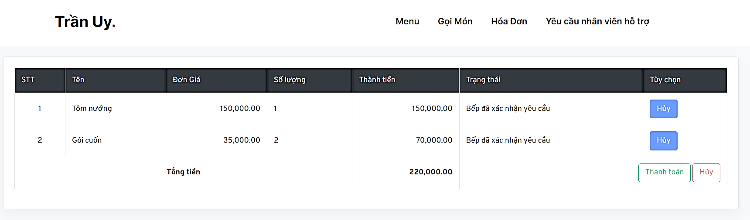

Hình 3. 60. Giao diện hóa đơn của khách hàng

#### **Giao diện nhân viên kho hàng**

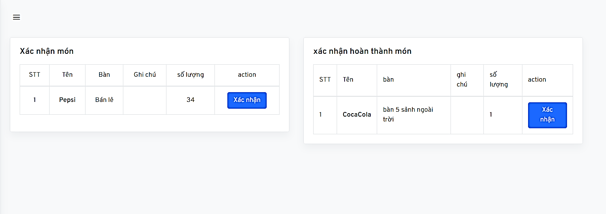

Hình 3. 61. Giao diện nhân viên kho hàng

#### **Giao diện nhân viên bếp**

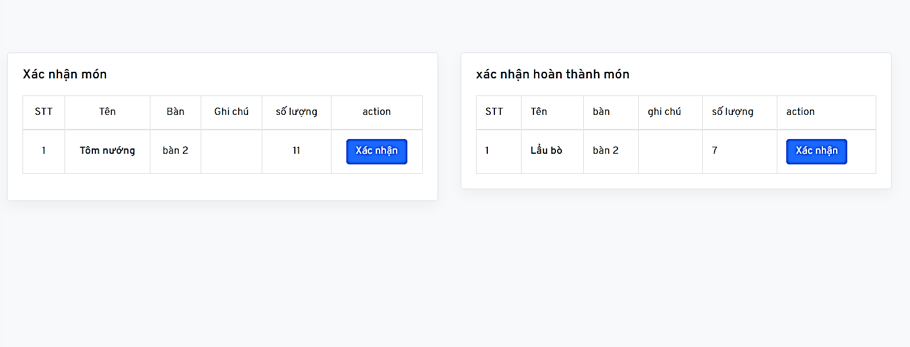

Hình 3. 62. Giao diện nhần viên bếp

#### **Giao diện thu ngân**

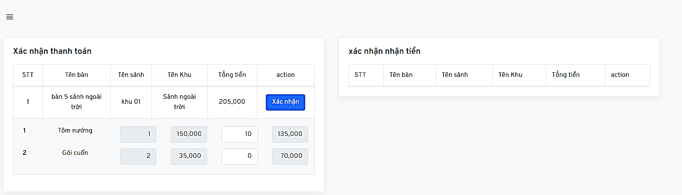

Hình 3. 63.Giao diện nhân viên thu ngân

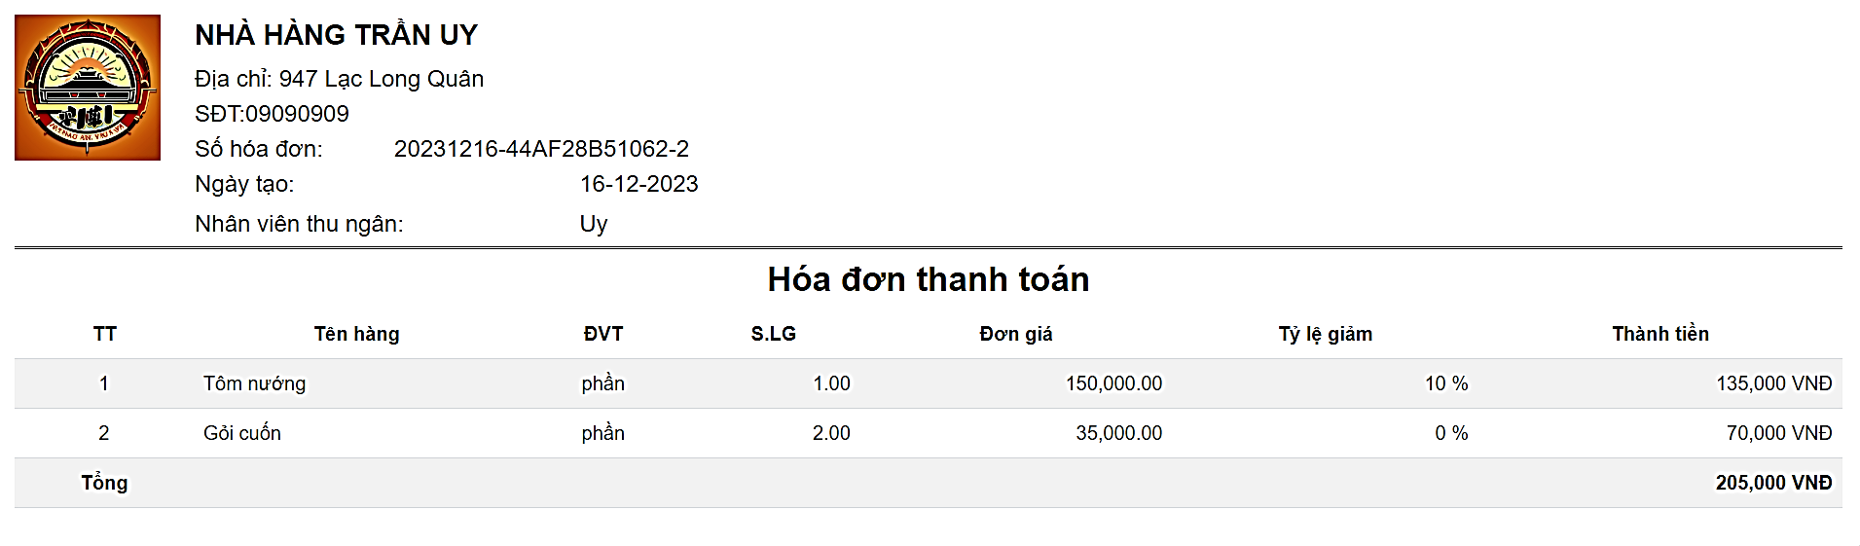

Hình 3. 64. Hóa đơn thanh toán

#### **Giao diện phục vụ**

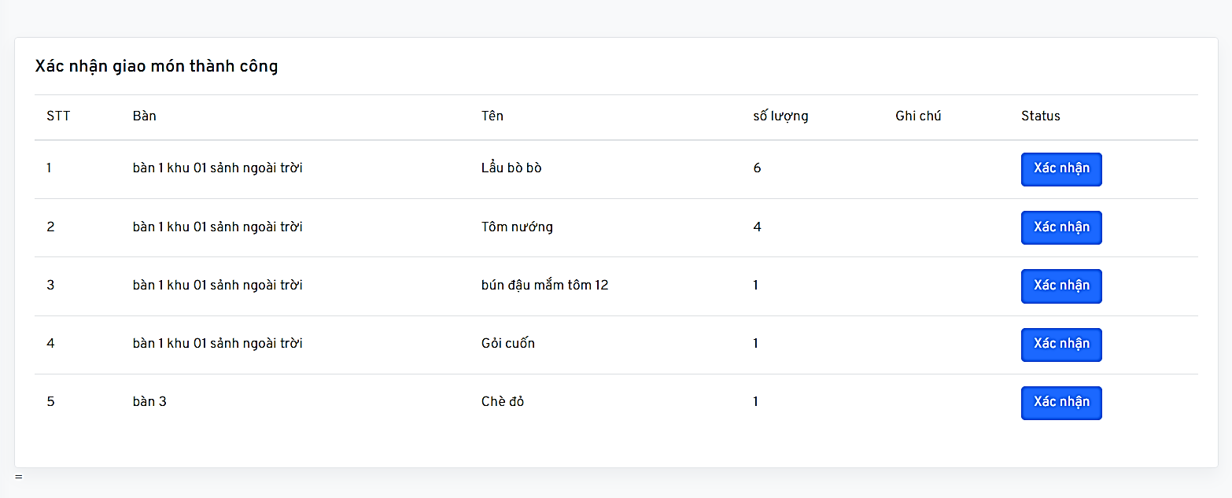

Hình 3. 65. Giao diện phục vụ

#### **Giao diện order của phục vụ**

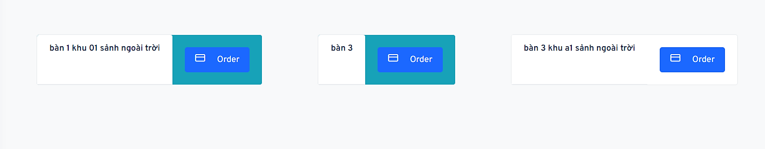

Hình 3. 66. Giao diệnr order của phục vụ

* + 1. **Giao diện hỗ trợ gọi món của phục vụ**

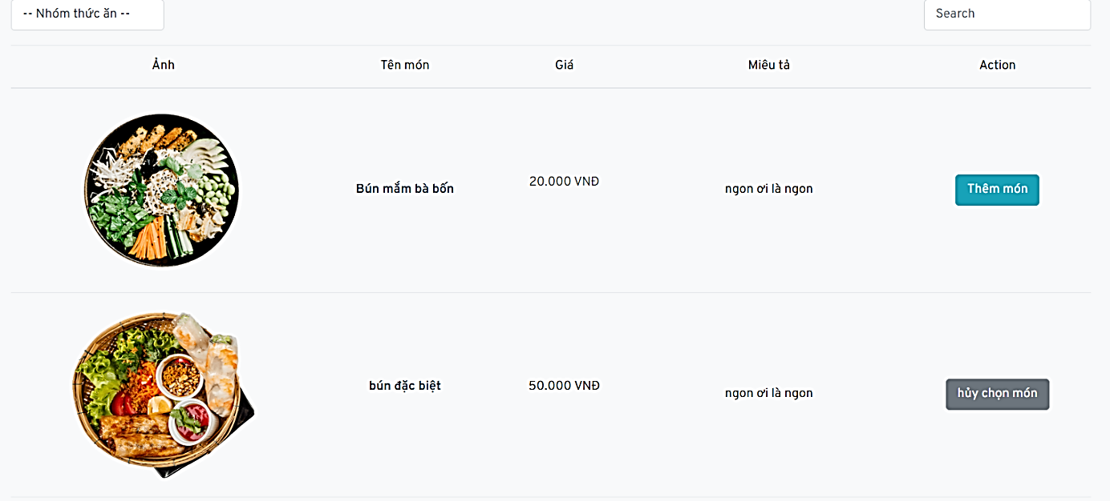

Hình 3. 67. Giao diện hỗ trợ gọi món

* + 1. **Giao diện quản lý**

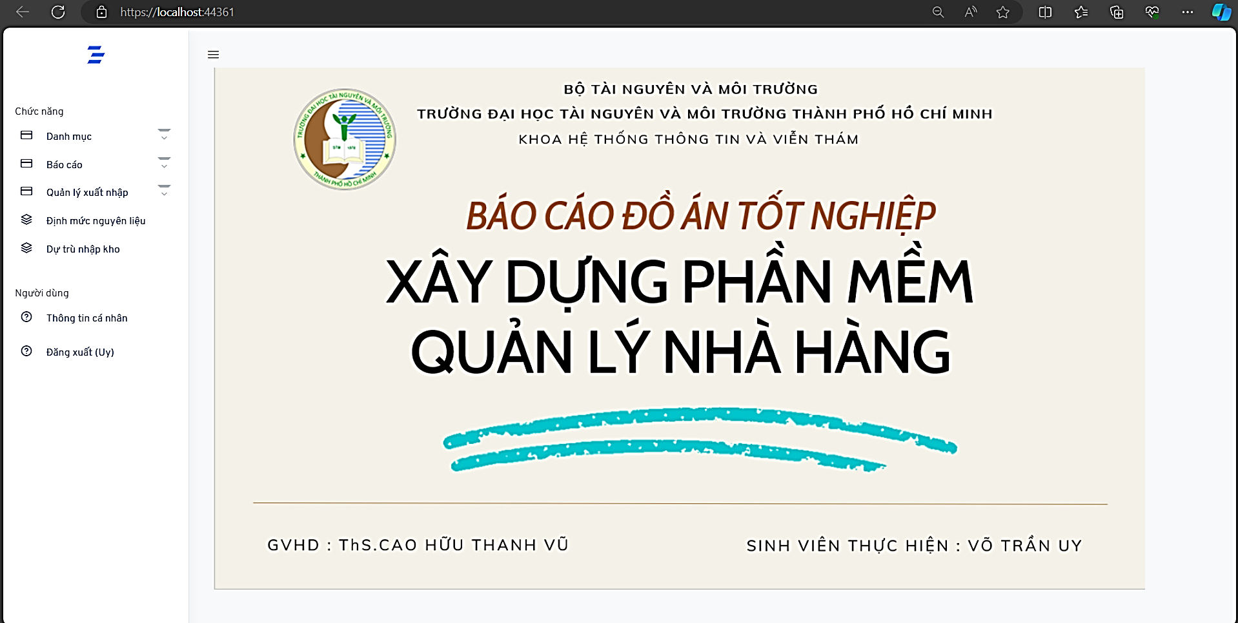

Hình 3. 68. Giao diện quản lý

#### **Giao diện danh mục hàng hóa**

***\*Lưu ý:*** *Các danh mục như: nhóm thức ăn; thực đơn; sảnh; tiểu khu; bàn; ca làm việc; lịch làm việc;… và nhiều danh mục tương tự đều tương đồng về chức năng thêm xóa sửa thông tin thông thường. Sau đây là hình ảnh giao diện đại diện cho các danh mục trên.*

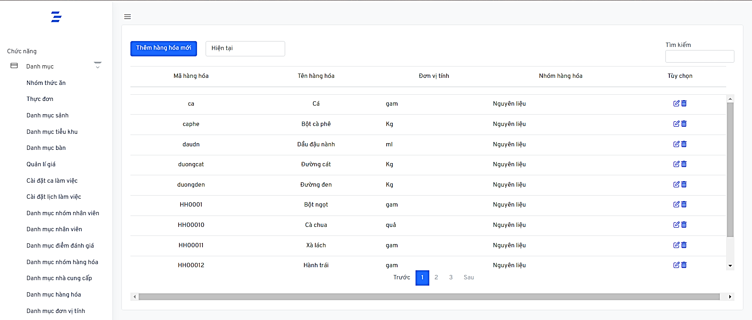

Hình 3. 69. Giao diện danh mục hàng hóa

#### **Giao diện quản lý giá theo sảnh**

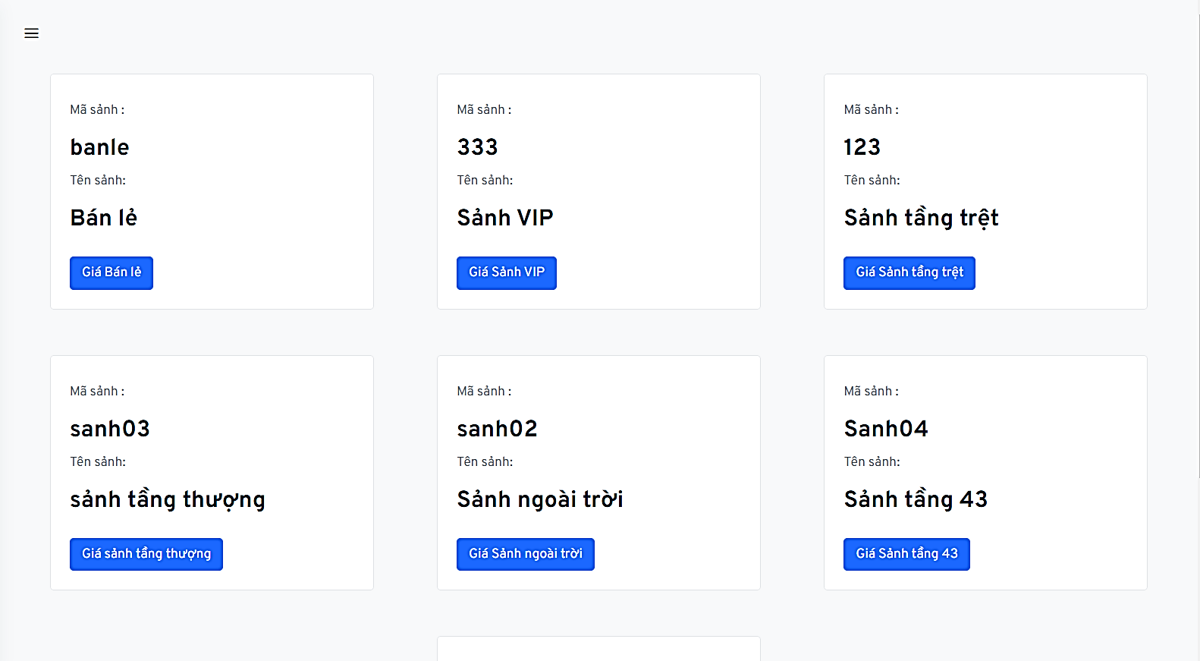

Hình 3. 70. Giao diện quản lý giá theo sảnh

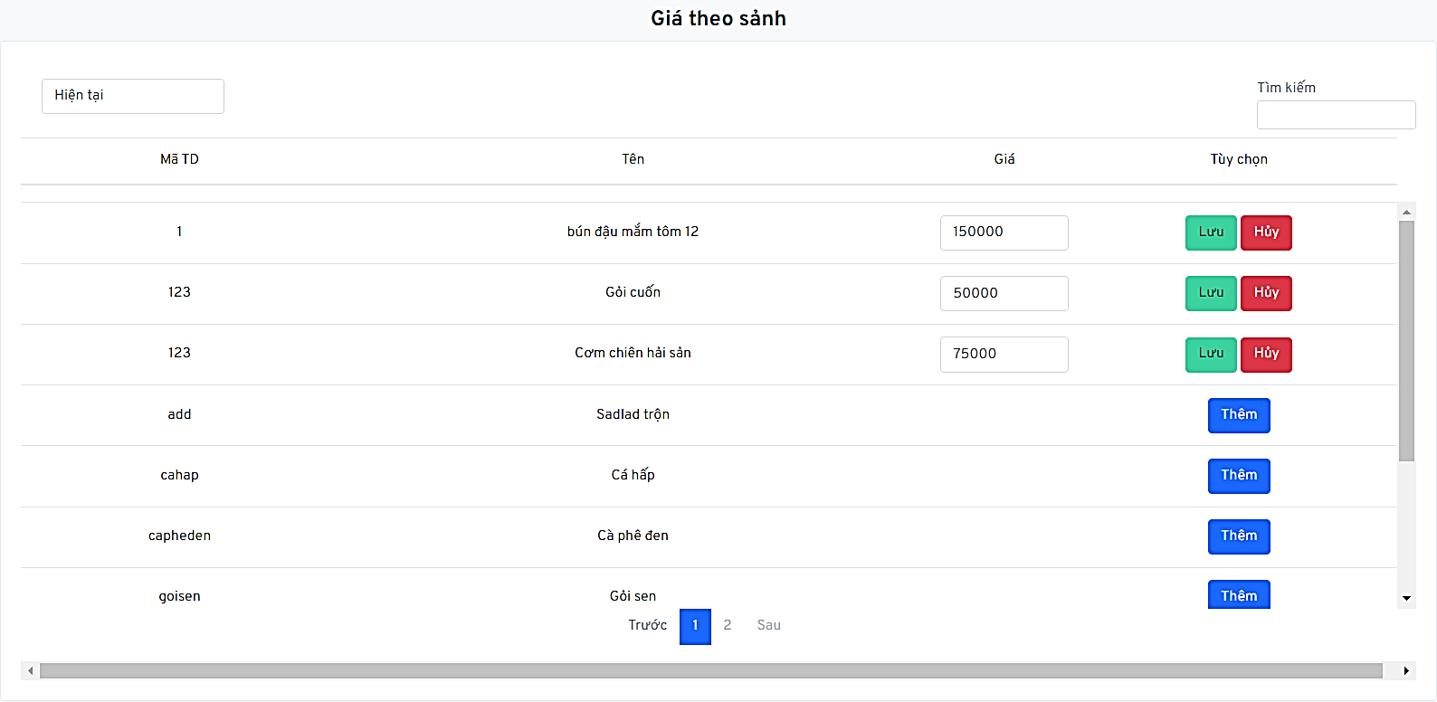

Hình 3. 71. Giao diện thiết lập giá món theo sảnh

#### **Giao diện quản lý xuất kho**

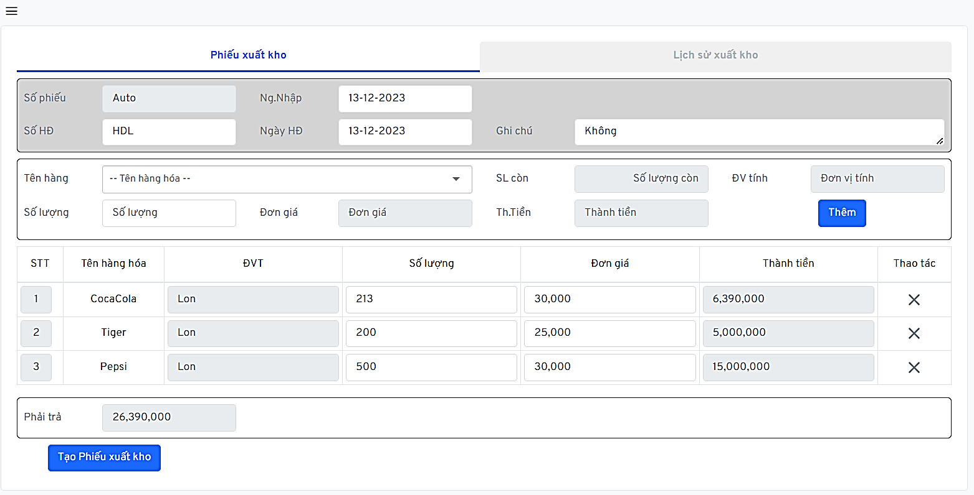

Hình 3. 72. Giao diện quản lý xuất kho

#### **Giao diện quản lý xuất kho nguyên liệu**

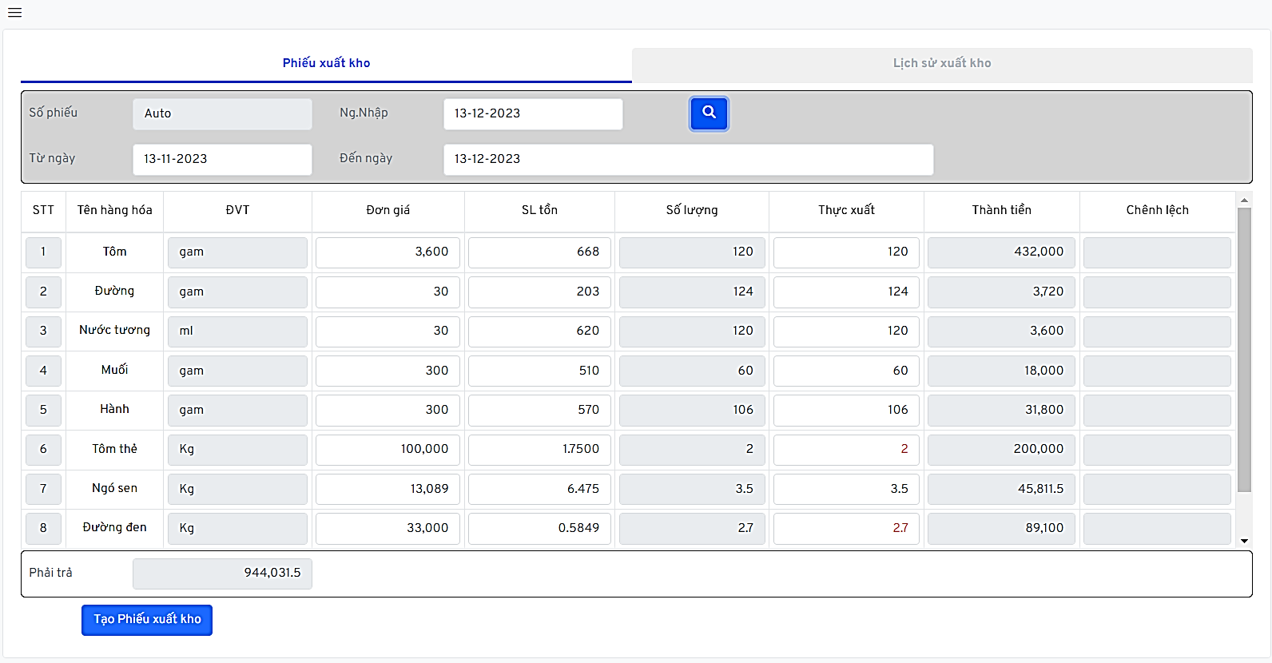

Hình 3. 73. Giao diện quản lý xuất kho nguyên liệu

#### **Giao diện quản lý nhập kho**

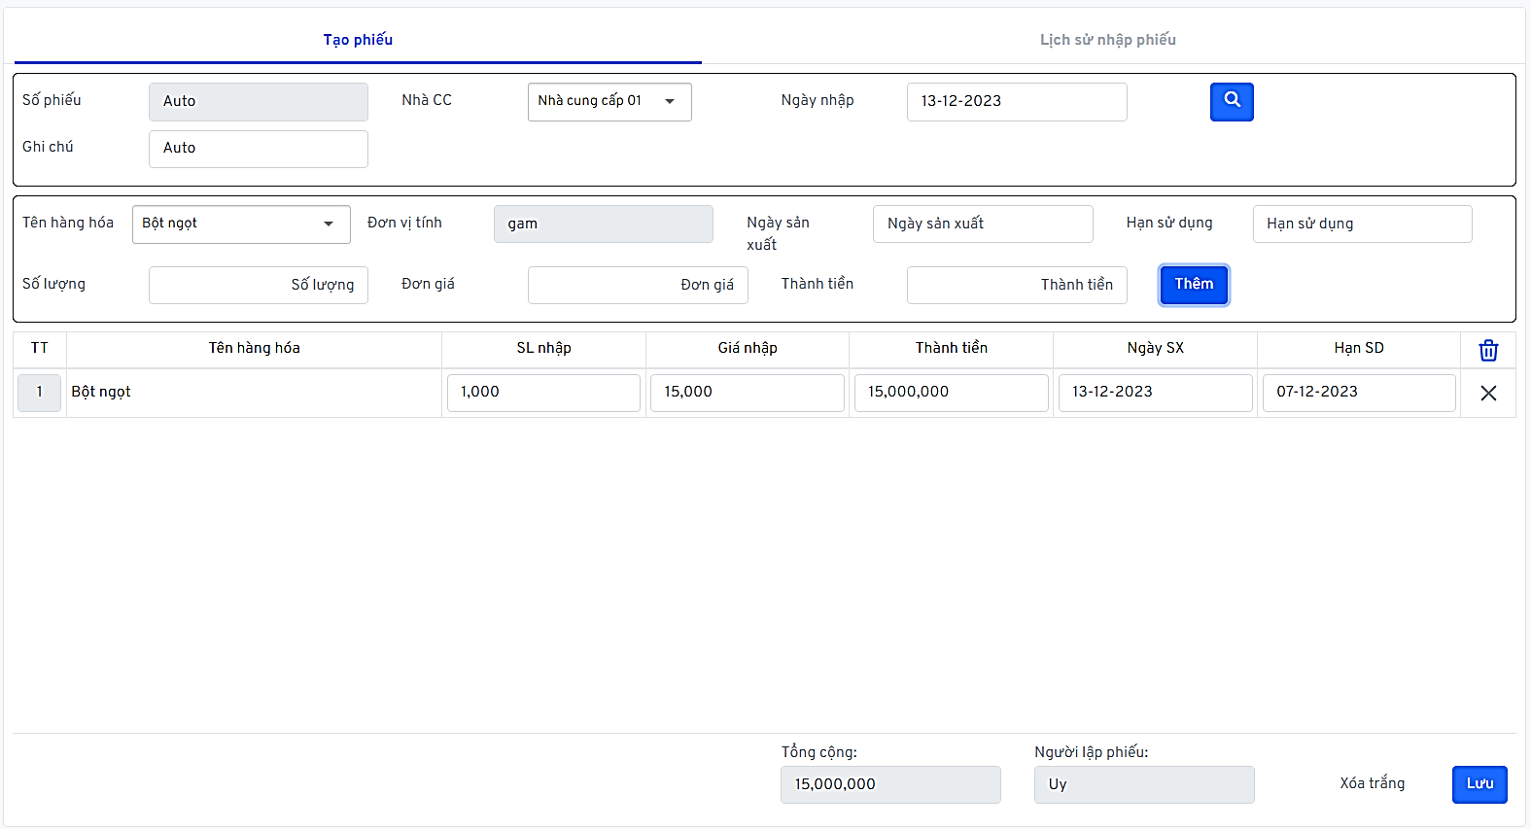

Hình 3. 74. Giao diện quản lý nhập kho

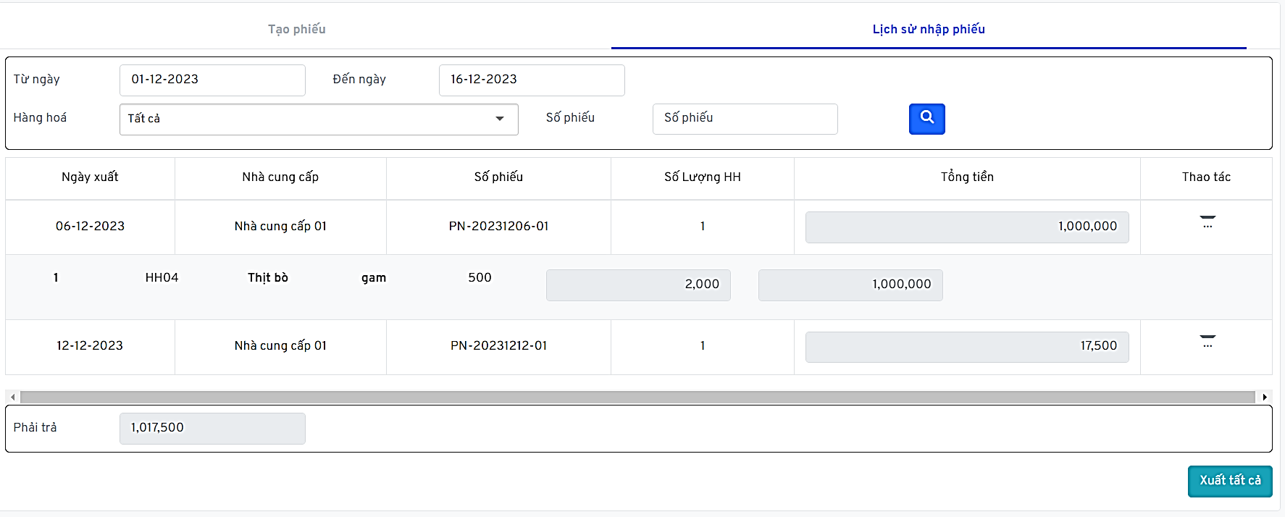

Hình 3. 75. Giao diện lịch sử phiếu nhập kho

#### **Giao diện quản lý tồn kho**

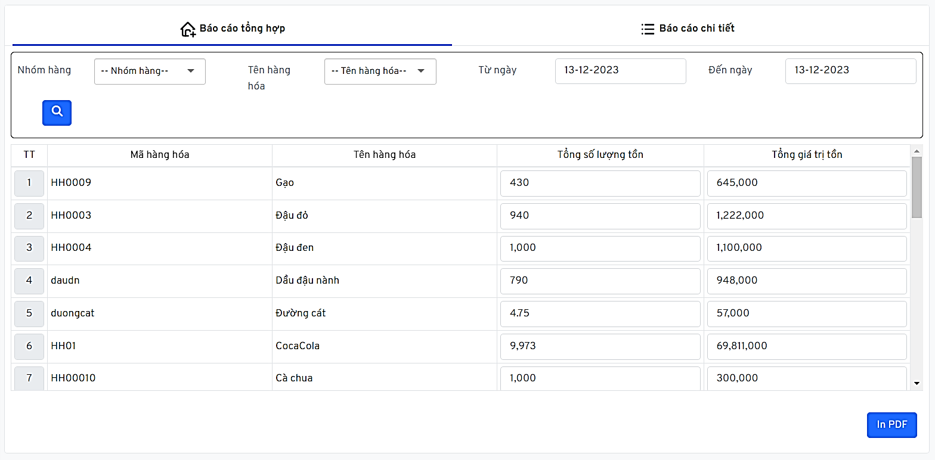

Hình 3. 76. Giao diện báo cáo tồn kho tổng hợp

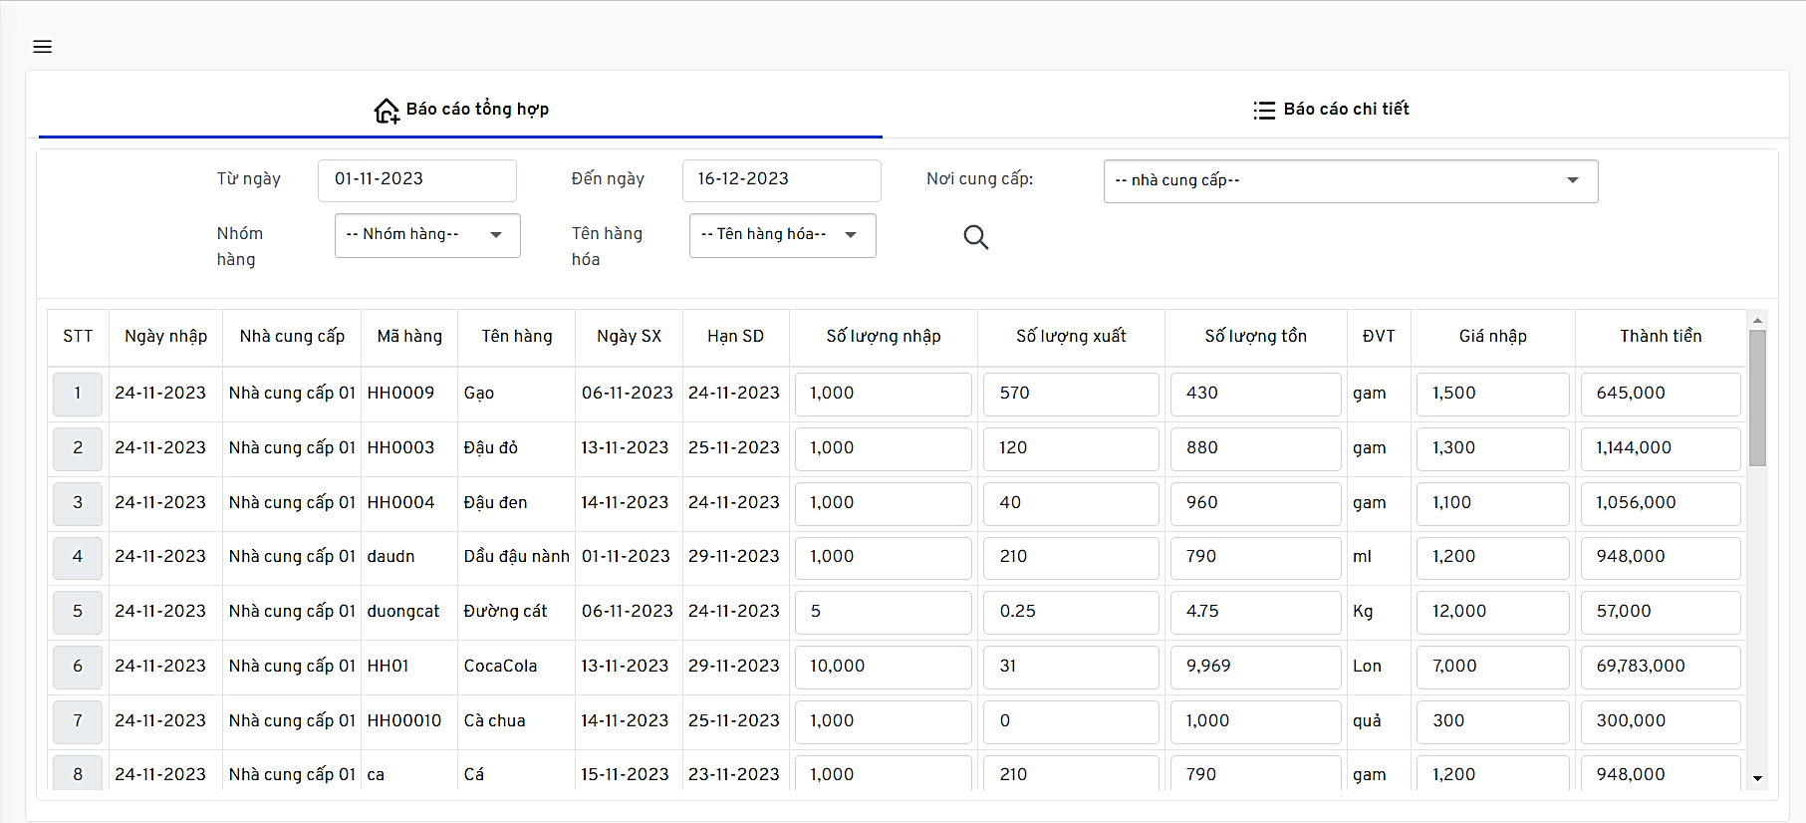

Hình 3. 77. Giao diện báo cáo tồn kho chi tiết

#### **Giao diện báo cáo hóa đơn**

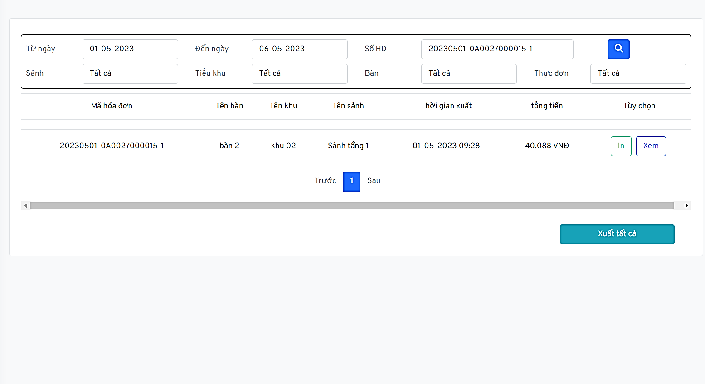

Hình 3. 78. Giao diện báo báo

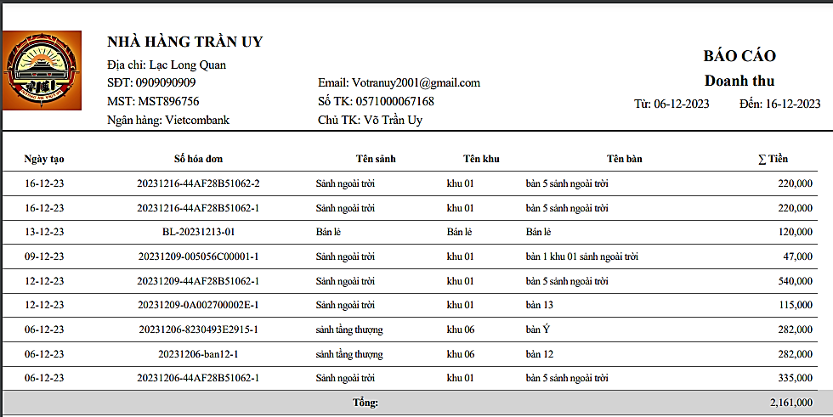

Hình 3. 79. Phiếu chi tiết hóa đơn

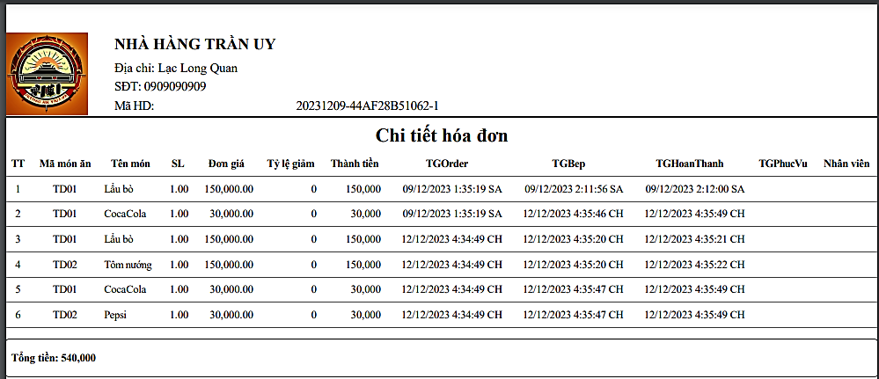

Hình 3. 80. Phiếu chi tiết hóa đơn

#### **Giao diện định mức món ăn**

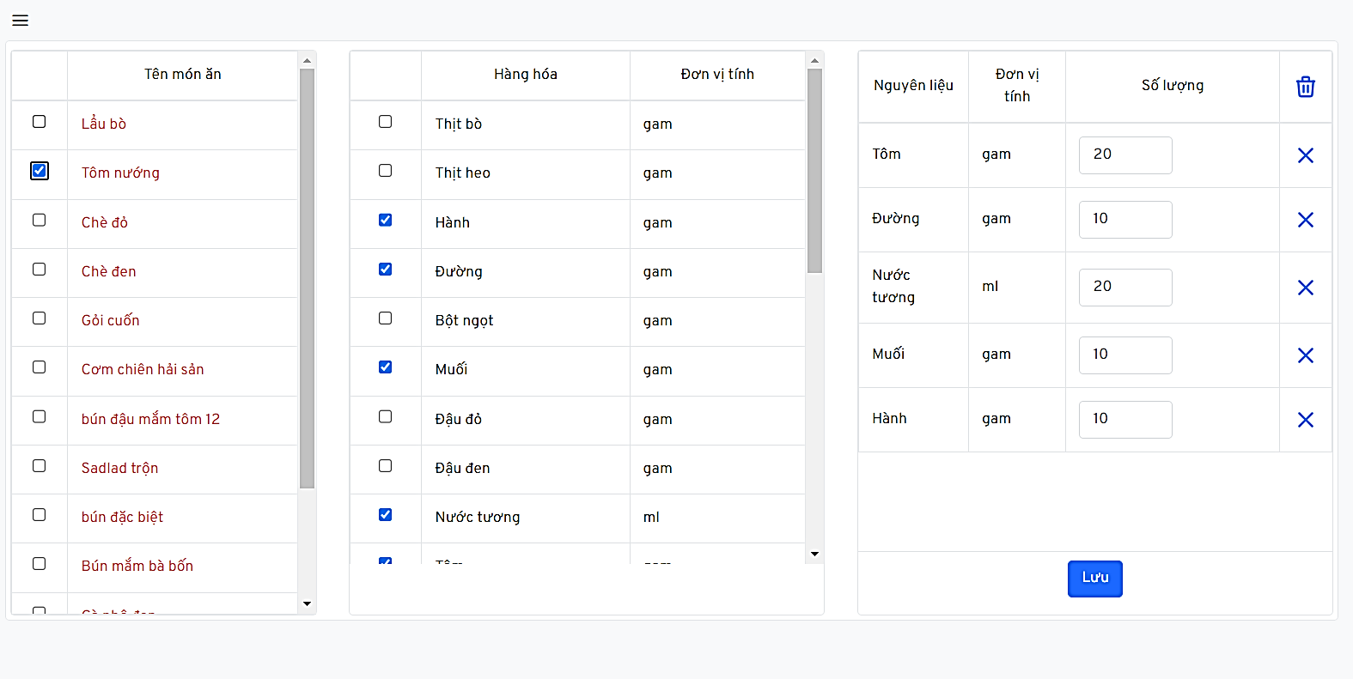

Hình 3. 81. Giao diện định mức món ăn

#### **Giao diện Dự trù nhập kho nguyên vật liệu**

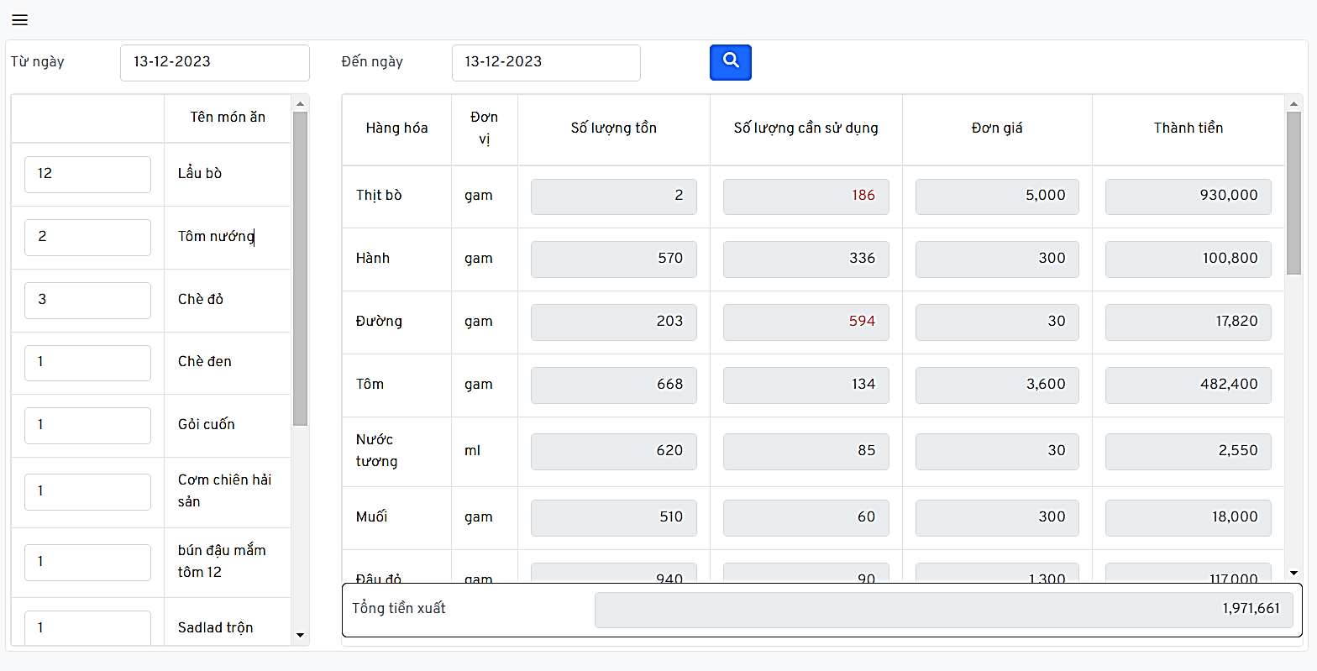

Hình 3. 82. Giao diện Dự trù nhập kho nguyên vật liệu

# **CHƯƠNG 4. KẾT LUẬN**

## **Kết luận**

Đề tài được xây dựng trên nền tảng C# và sử dụng thư viện SignalR, đây là hai công nghệ phổ biến và được sử dụng rộng rãi trong lập trình ứng dụng web. Sử dụng SQL Server để quản lý cơ sở dữ liệu, giúp tối ưu hoá quá trình truy xuất và xử lý dữ liệu.

Với các tính năng quản lý và vận hành nhà hàng như quản lý nhân viên, gọi món và thanh toán ứng dụng công nghệ thời gian thực, báo cáo thống kê, đề tài giúp cho quá trình quản lý và vận hành được tổ chức một cách chuyên nghiệp, hiệu quả hơn.

Tổng quan, đề tài "Xây dựng phần mềm quản lý nhà hàng" là một sản phẩm có tính ứng dụng cao và giúp cho các nhà hàng có thể quản lý và vận hành hiệu quả hơn. Tuy nhiên, việc phát triển và nâng cấp sản phẩm cần được tiếp tục để đáp ứng được các nhu cầu của thị trường và mang lại lợi ích cho người dùng.

Trong quá trình hoàn thành đề tài em đã nghiên cứu và học hỏi được rất nhiều về cả kiến thức chuyên ngành, nghiệp vụ quản lý và vận hành nhà hàng, cũng như các kỹ năng lập trình. Em đã củng cố cho bản thân nhiều kiến thức quan trọng như là: Sử dụng thành thạo ngôn ngữ lập trình C#, winform, thư viên thời gian thựcSignalR,… thành thạo hơn về cơ sở dữ liệu SQL Server, các kỹ thuật lập trình, lập trình theo mô hình MVC.

Cùng với đó, em cũng học hỏi thêm được Javascript, biết sử dụng các công cụ như Github, các gói thư viện hữu ích như jQuery và được hướng dẫn về cách xử lý các tình huống thực tế. Ngoài ra em còn biết được thêm cách tự nghiên cứu tài liệu, biết được nhiều website cung cấp các tài liệu uy tín. với những gì nghiên cứu và làm được em sẽ cố gắng tiếp tục nghiên cứu thêm và phát triển nó thêm để hoàn thiện hơn. Mong rằng có thể sử dụng trong tương lai.

* **Ưu điểm**
* Giao diện người dùng thân thiện, đơn giản, hiệu quả, dễ sử dụng
* Áp dụng được công nghệ thời gian thực giúp quá trình vận hành của hệ thống hoạt động trơn tru
* Có các chức năng giúp tăng cường tính chuyên nghiệp và hiệu quả trong quản lý và vận hành nhà hàng
* **Nhược điểm**
* Một số tính năng vẫn đang vận hành một cách thủ công, chưa thể tự động hóa
* Một số tính năng cơ bản là hoạt động tốt nhưng chưa thể bám xác thực tế
* Chưa bắt lỗi được một số một số trường hợp xảy ra trong thực tế

## **Hướng phát triển**

Tích hợp hệ thống thanh toán trực tuyến: Hỗ trợ cho khách hàng thanh toán trực tuyến qua các cổng thanh toán phổ biến như PayPal, VNPay, …

Tích hợp chức năng chatbot: Hỗ trợ khách hàng tương tác và đặt câu hỏi nhanh chóng thông qua chatbot.

Tích hợp hệ thống đặt bàn và đặt món trên ứng dụng di động: Hỗ trợ khách hàng đặt bàn và đặt món trên ứng dụng di động.

Tích hợp công nghệ AI: Áp dụng công nghệ trí tuệ nhân tạo để cải thiện tính năng của ứng dụng, ví dụ như hệ thống đề xuất sản phẩm, tự động gợi ý các món ăn phù hợp với khẩu vị của khách hàng.

Tích hợp công nghệ Blockchain: Sử dụng công nghệ blockchain để tăng cường tính bảo mật và quản lý dữ liệu khách hàng.

Tích hợp hệ thống đánh giá và đánh giá lại sản phẩm: Hỗ trợ khách hàng đánh giá các sản phẩm và dịch vụ để tăng tính minh bạch và độ tin cậy của quán ăn.

Tích hợp tính năng đặt hàng trực tuyến: Cung cấp cho khách hàng tính năng đặt hàng trực tuyến, từ đó giảm thiểu thời gian chờ đợi và tăng tính tiện lợi cho khách hàng.

# **DANH MỤC TÀI LIỆU THAM KHẢO**

**Tiếng Việt:**

[1] Hồ Hoàng Triết, Căn bản thiết kế Web HTML JavaScrip ASP, Nhà xuất bản thống kê 2002.

[2] Phạm Trung Kiên, Kỹ thuật lập trình Web với Ajax, Nhà xuất bản Hồng Đức 2007.

[3] Thạc Bình Cường – Vũ Thị Hậu, Giáo trình thiết kế web, Nhà xuất bản Giáo dục Việt Nam, 2011.

[4] Charles Wyke Smith, Định kiểu web với CSS, Nhà xuất bản Trí thức, 2013

[5] Jole Murach , Lập Trình Cơ Bản PHP Và MySQL, Nhà xuất bản Khoa học kỹ thuật 2013.

[6] Đậu Quang Tuấn, Tự học thiết kế web bằng Java Script, Nhà xuất bản Giao thông vận tải 2006

[7] Dương Quang Thiện, *C# VÀ NET FRAMEWORK, NXB:*[*Tổng hợp TP.Hồ Chí Minh*](http://www.xbook.com.vn/showcat.asp?CatID=267&Lang=VN&seach_filter=4&keyword=T%E1%BB%95ng%20h%E1%BB%A3p%20TP.H%E1%BB%93%20Ch%C3%AD%20Minh)

[8] Dương Quang Thiện, *SỔ TAY KỸ THUẬT VISUAL C#, NXB:*[*Tổng hợp TP.Hồ Chí Minh*](http://www.xbook.com.vn/showcat.asp?CatID=267&Lang=VN&seach_filter=4&keyword=T%E1%BB%95ng%20h%E1%BB%A3p%20TP.H%E1%BB%93%20Ch%C3%AD%20Minh)*.*

[9] Dương Quang Thiện, *C# CĂN BẢN VÀ VISUAL STUDIO.NET IDE, NXB:*[*Tổng hợp TP.Hồ Chí Minh*](http://www.xbook.com.vn/showcat.asp?CatID=267&Lang=VN&seach_filter=4&keyword=T%E1%BB%95ng%20h%E1%BB%A3p%20TP.H%E1%BB%93%20Ch%C3%AD%20Minh)*.*

[10] Dương Quang Thiện, *LẬP TRÌNH GIAO DIỆN NGƯỜI DÙNG THEO C#, NXB:*[*Tổng hợp TP.Hồ Chí Minh*](http://www.xbook.com.vn/showcat.asp?CatID=267&Lang=VN&seach_filter=4&keyword=T%E1%BB%95ng%20h%E1%BB%A3p%20TP.H%E1%BB%93%20Ch%C3%AD%20Minh)*.*

**Tiếng Anh:**

[1] Jeffrey Zeldman, *Designing with Web Standards*, 2003.

[2] Imar Spaanjaars, *Beginning ASP.NET 4: in C# and VB*, 2010.

[3] [George Shepherd,](https://www.microsoftpressstore.com/authors/bio.aspx?a=3bcd6647-72f9-4e80-a25a-285cc25259b3) *Microsoft ASP.Net 4 Step by step*, 15/5/2010.

[4] Jon Duckett, *Design and Build Websites*, 2011.

[5] Jennifer Robbins, *Learning Web Design*, 2012.

[6] Dean Alan Hume, *Fast ASP.NET Websites*, *Manning; 1st edition* (September 8, 2013).

[7] Toi B. Wright (Author), *ASP.NET 4 24-Hour Trainer, Wrox; 1st edition* (July 6, 2010)

[8] [Matthew MacDonald](https://www.amazon.com/s/ref=dp_byline_sr_book_1?ie=UTF8&field-author=Matthew+MacDonald&text=Matthew+MacDonald&sort=relevancerank&search-alias=books), *Pro ASP.NET 4 in C# 2010 (Expert's Voice in .NET), Apress; 4th ed. edition* (June 29, 2010).

[9] Matthew MacDonald, *Pro WPF 4.5 in C#: Windows Presentation Foundation in .NET 4.5, Apress; 4th ed. edition* (November 27, 2012).

[10] Matthew MacDonald, *Pro .NET 2.0 Windows Forms and Custom Controls in C#, Apress; 1st Corrected ed., Corr. 3rd printing edition* (December 20, 2005).